|  |  |  |
| --- | --- | --- |
| С О Д Е Р Ж А Н И Е | | |
|  | **АННОТАЦИЯ** | 3 |
| 1 | ОСНОВЫ СТАТИСТИЧЕСКОЙ РАДИОТЕХНИКИ | 5 |
| 1.1 | Сообщения, сигналы и помехи в радиотехнических системах | 5 |
| 1.2 | Статистическое описание сигналов и помех в радиотехнических системах | 18 |
| 1.3 | Основы статистического синтеза обработки сигналов в радиотехнических системах | 31 |
| 1.4 | Оптимальное обнаружение сигналов | 43 |
| 1.5 | Оптимальное оценивание параметров сигналов | 58 |
| 1.6 | Оптимальное различение сигналов | 71 |
| 2 | ФОРМИРОВАНИЕ И ОБРАБОТКА РАДИО-ЛОКАЦИОННЫХ СИГНАЛОВ В ПЕРВИЧНЫХ РЛС | 85 |
| 2.1 | Первичные радиолокаторы в системах управления воздушным движением | 85 |
| 2.2 | Структурная схема когерентно-импульсной РЛС при использовании сжатия сложных сигналов | 87 |
| 2.3 | Использование согласованных фильтров для обработки сложных радиолокационных сигналов | 89 |
| 2.4 | Классификация методов повышения эффективности сжатия сложных сигналов | 91 |
| 2.5 | Анализ двумерной функции неопределённости сложных радиолокационных сигналов | 91 |
| 2.6 | Основные особенности синтеза радиолокационных сигналов с внутриимпульсной фазовой манипуляцией | 92 |
| 2.7 | Характеристики эффективности сжатия сложных радиолокационных сигналов | 93 |
| 2.8 | Сравнительный анализ кодов фазовой манипуляции, используемых совместно с согласованным фильтром | 94 |
| 2.9 | Сравнительная оценка эффективности методов подоптимальной обработки ФМ сигналов | 96 |
| 2.10 | Сравнительная оценка тел неопределённости при согласованном и подоптимальном сжатии ФМ сигналов | 98 |
| 2.11 | Особенности применения подоптимальных фильтров сжатия в приемниках РЛС | 98 |
| 2.12 | Весовая обработка сигналов с линейной частотной модуляцией | 99 |
| 2.13 | Анализ эффективности весовых функций при обработке ЛЧМ сигнала в частотной области | 100 |
| 2.14 | Согласованное сжатие сигналов с нелинейной частотной модуляцией | 102 |
| 2.15 | Особенности построения цифровых фазовых детекторов | 102 |
| 2.16 | Расчет основных характеристик первичного радиолокатора | 106 |
| 2.17 | Выводы по разделу 2 | 111 |
| 3 | ВТОРИЧНАЯ РАДИОЛОКАЦИЯ | 186 |
|  |  |  |
|  |  |  |
|  |  |  |
|  |  |  |
|  |  |  |
|  | СПИСОК ИСПОЛЬЗОВАННЫХ ИСТОЧНИКОВ | 227 |
|  |  |  |
|  |  |  |

АННОТАЦИЯ

В первом разделе учебного пособия по научной специальности «Радиолокация и радионавигация» рассмотрены вопросы статистической теории радиотехнических систем, составляющие теоретическую основу построения современных радиолокационных и радионавигационных систем.

Отличительной особенностью условий функционирования любых радиотехнических систем, в том числе систем радиолокации и радионавигации является прием радиосигналов в условиях шумов и помех, действующих в радиоканалах. Это затрудняет прием радиосигналов и извлечение из них необходимой информации в соответствии с назначением радиотехнических систем, в системах радиолокации и радионавигации – информации об объектах локации и навигации. При этом воздействие шумов и изменение параметров принимаемых сигналов носит случайный характер, что требует использования статистических методов для описания процессов функционирования радиотехнических систем и их оптимизации для достижения наилучших технических характеристик.

Ключевым вопросом при разработке радиотехнических систем, функционирующих в условиях шумов и помех, является ослабление их влияния на работу радиотехнической системы за счет оптимизации обработки принимаемых сигналов, что позволяет реализовать наилучшие технические характеристики радиотехнических систем в реальных условиях функционирования. Отсюда следует задача оптимальной в смысле выбранного критерия обработки принимаемых сигналов в радиотехнических системах, которая решается методом статистического синтеза. В настоящее время ни одна новая разработка радиотехнической системы не начинается без детального анализа условий ее функционирования, учета их влияния на технические характеристики проектируемой системы и синтеза отдельных устройств и подсистем статистическими методами.

В учебном пособии рассмотрены две группы вопросов, наиболее важных для решения задач статистического синтеза обработки принимаемых сигналов в радиолокационных и радионавигационных системах.

Первая группа вопросов относится к теоретическим основам статистического описания процессов на входе приемного устройства радиотехнической системы и общей методологии статистического синтеза обработки принимаемых сигналов в радиотехнических системах, функционирующих в условиях шумов и помех. С позиций теории информации дается характеристика процесса приема сигналов в радиотехнических системах в условиях помех, как выделения сообщений, информация о которых содержится в информативных параметрах сигнала. Рассмотрены детерминированные и статистические методы описания сигналов и помех в радиотехнических системах во временной и частотной области. Особое внимание уделено статистическому описанию входного процесса приемного устройства радиотехнической системы при приеме сигналов в условиях белого гауссовского шума в виде функционала плотности вероятности и основанной на этом описании методике статистического синтеза обработки принимаемых сигналов. Рассмотренное статистическое описание общего вида является исходным для описания процессов приема сигналов в конкретных радиотехнических системах с учетом используемых в них структур сигналов и условий их функционирования и последующего решения задач статистического синтеза оптимальной обработки принимаемых сигналов.

Вторая группа вопросов относится к решению задач статистического синтеза оптимальной обработки принимаемых сигналов в радиотехнических системах. Рассмотрены три основные задачи статистического синтеза оптимальной обработки принимаемых сигналов в радиотехнических системах – обнаружения сигнала, оценивания параметров сигнала и различения сигналов. Рассмотренные задачи объединяются использованием критерия минимума среднего риска и решаются в радиотехнических системах различного назначения, в том числе в системах радиолокации и радионавигации. При этом задача обнаружения сигнала является для любой радиолокационной системы первичной задачей, с решением которой непосредственно связано обнаружение радиолокационной цели (объекта локации), а задачи оценивания параметров сигнала и различения сигналов являются основными для современных радионавигационных систем и решаются в навигационной аппаратуре потребителя (объекта навигации) при приеме и обработке навигационных сигналов. Для рассмотренных задач оптимальной обработки принимаемых сигналов представлены аналитические решения для двух базовых случаев приема полностью известного сигнала и сигнала с неизвестной начальной фазой. Представлены структурные схемы устройств оптимальной обработки принимаемых сигналов при обнаружении, оценивании параметров и различении сигналов и зависимости, характеризующие достижимые при оптимальной обработке принимаемых сигналов потенциальные характеристики радиотехнических систем.

Рассмотренные вопросы характеризуют общие принципы оптимальной обработки принимаемых сигналов в радиотехнических системах и служат основой для изучения принципов построения различных типов радиолокационных и радионавигационных систем. Представленные для двух рассмотренных базовых случаев аналитические решения и структурные схемы устройств оптимальной обработки принимаемых сигналов являются исходными для проектирования устройств и подсистем конкретных радиолокационных и радионавигационных систем.

# 1 ОСНОВЫ СТАТИСТИЧЕСКОЙ РАДИОТЕХНИКИ

1.1 Сообщения, сигналы и помехи в радиотехнических системах

Радиолокационные и радионавигационные системы являются одними из основных типов радиотехнических систем (РТС). РТС составляют широкий класс информационно-управляющих технических систем, осуществляющих извлечение, передачу или разрушение информации с помощью радиосигналов. Использование радиосигналов в качестве носителя информации является отличительной особенностью и характерным признаком РТС.

Радиолокация объединяет радиотехнические методы и средства обнаружения объектов и измерения параметров их движения, основанные на использовании радиосигналов. Радиолокационные измерения основаны на обработке сигналов, отраженных от объекта локации (радиолокационной цели) или излучаемых им. Радионавигация охватывает радиотехнические методы и средства местоопределения и навигации подвижных объектов. Радионавигационные измерения основаны на обработке объектами навигации сигналов, излучаемых специальными радионавигационными точками (радиомаяками), местоположение которых известно. Радиолокация и радионавигация тесно связаны общностью решаемых задач: определение координат объектов и параметров их движения.

Радиолокационные и радионавигационные системы относятся к РТС извлечения информации. В радионавигационных системах также может выполняться функция передачи информации о местоположении радионавигационных точек. Под информацией понимается совокупность сведений, данных о каких-либо событиях, явлениях или предметах. Для представления, передачи или хранения информации используют различные знаки, символы, параметры, позволяющие выразить (представить) ее в некоторой форме. Совокупность знаков, символов, параметров, отображающих ту или иную информацию, называют сообщением. Сообщения здесь понимаются в широком смысле и в общем случае представляют собой некоторую функцию времени $λ(t)$. В радиолокации и радионавигации сообщения представляют собой изменяющиеся во времени координаты объекта локации или навигации или параметры, связанные с ними.

Физический процесс, отображающий сообщение, называется сигналом. В качестве сигнала могут выступать различные физические процессы, изменяющиеся в соответствии с отображаемым сообщением. С помощью сигналов сообщения переносятся на расстояние. В РТС извлечения и передачи информации физический процесс, отображающий сообщения, с помощью которого они переносятся на расстояние, представляет собой радиосигнал – электромагнитное поле. После приема радиосигналов антенной системой РТС они преобразуется в электрические сигналы, которые в последующем являются переносчиками сообщений в аппаратуре РТС. Отображение сообщения с помощью радио- и электрических сигналов реализуется путем изменения тех или иных их параметров в соответствии с сообщением.

Сообщения и соответствующие им сигналы могут быть непрерывными и дискретными по времени, непрерывными и дискретными по уровню. Непрерывные сообщения отображаются непрерывными сигналами, которые описываются некоторой непрерывной функцией. Дискретные сообщения описываются дискретными сигналами, которые характеризуется конечным множеством значений.

На рисунке 1.1.1 представлены различные виды сообщений. Если сообщение представляет собой дискретную функцию $λ(t)$, принимающую только определенные дискретные значения $λ_{n}$, $n$ =1,2,…, то его называют квантованным или дискретным по уровню(амплитуде). Дискретные по уровню сообщения характеризуются числом уровней и шагом дискретизации по уровню $Δ_{λ}$. Дискретные сообщения с конечным числом уровней часто называют цифровыми,поскольку уровни можно пронумеровать числами с конечным числом разрядов. Если сообщение представляет собой непрерывную функцию $λ(t)$, которая может принимать любые значения в некотором интервале, то оно называется непрерывным или аналоговым. В некоторых случаях сообщение задают не на всей оси времени, а отсчетами в определённые моменты $t_{k}$, $k=$ 1,2,…. Такие сообщения называют дискретными по временив отличие от непрерывных по времени, заданных на всей оси времени $t$. Дискретные по времени сообщения характеризуются числом отсчетов и шагом дискретизации по времени $Δ$. Если сообщение принимает дискретные по уровню (квантованные) значения в дискретные моменты времени, то его называют дискретным квантованным сообщением.

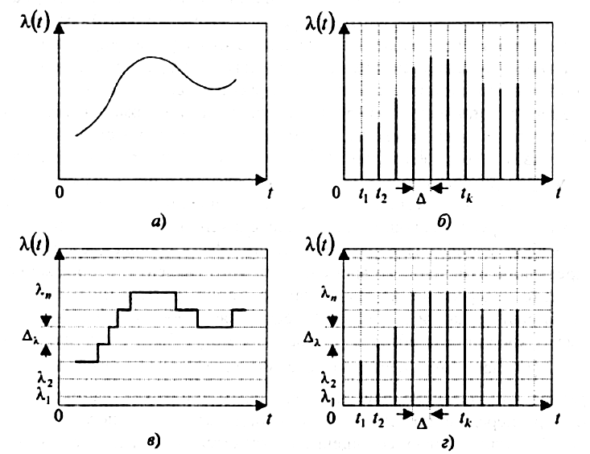

Рисунок 1.1.1 – Виды сообщений:

*а* ***–*** непрерывное; *б* ***–*** дискретное по времени; *в* ***–*** квантованное;

*г* ***–*** дискретное квантованное

Электрический сигнал, непосредственно отображающий непрерывное или дискретное сообщение как функцию времени, называется первичным сигналом. Радиосигнал представляет собой электромагнитное поле и является материальным переносчиком информации в пространстве и во времени. Он представляет собой пространственно-временной сигнал

*S*(**r**,**λ**,*t*),

где **r** – радиус-вектор некоторой точки пространства,

**λ** – вектор параметров радиосигнала, отображающих переносимое им сообщение,

*t* – время.

Такой сигнал всегда является непрерывным во времени и по уровню. В простейшем случае сообщение λ(*t*) отображается одним из его параметров. Изменение параметров радиосигнала происходит в результате его модуляции. В большинстве случаев характеристики РТС зависят как от способа отображения радиосигналом *S*(**λ**,*t*) сообщения λ(*t*), так и от характера самого сообщения λ(*t*)*.*

На входе РТС пространственно-временной сигнал *S*(**r**,**λ**,*t*) может быть представлен в виде произведения *S*(**r**,**λ**,*t*)=*S*(**r**)*S*(**λ**,*t*) – в виде двух разделяющихся пространственной *S*(**r**) и временной *S*(**λ**,*t*) функций. В этом случае обработка радиосигнала разделяется на пространственную (в антенне) и временную (в приемном устройстве). Учитывая это, в тех случаях, когда не рассматривается пространственная обработка принимаемых радиосигналов, под радиосигналом понимается функция времени *S*(**λ**,*t*), описывающая электрические колебания, наведенные радиосигналом в приемной антенне.

В общем случае радиосигнал, как функция времени *t*, может быть представлен в следующем виде

, (1.1.1)

где $U$– амплитуда радиосигнала,

 – несущая частота радиосигнала,

– смещение частоты радиосигнала,

 – начальная фаза радиосигнала,

$ΔT$– длительность радиосигнала,

– задержка радиосигнала,

а функция «окна»



определяет длительность Δ*T* радиосигнала *S*(*t*) с началом в момент времени *t*=0. Входящие в выражение (1.1.1) частоты *ω*0 и *ω* являются круговыми частотами. Они связаны с соответствующими циклическими частотами *f*0 и *f* соотношениями *ω*0=2*πf*0 и *ω*=2*πf*. Длительность радиосигнала Δ*T* в РТС с импульсными сигналами определяется длительностью импульса, а в РТС с непрерывными сигналами – временем накопления сигнала в приемном устройстве.

Выражение (1.1.1) соответствует детерминированному математическому описанию радиосигнала *S*(*t*). Отображение сообщения λ(*t*) может осуществляться одним или несколькими его параметрами. Это могут быть: амплитуда *U*, смещение частоты *ω*, начальная фаза *ϕ*0, длительностьΔ*T* и задержка *τ*. Строго говоря, радиосигнал еще характеризуется параметрами поляризации – амплитудой и фазой двух его ортогональных поляризованных составляющих (вертикальной и горизонтальной), однако представление радиосигнала *S*(*t*) в виде (1.1.1) их не учитывает. Можно полагать, что оно соответствует наиболее простому случаю линейной поляризации, когда радиосигнал имеет одну поляризованную составляющую. Несущая частота радиосигнала *ω*0 не используется для отображения информации, ее роль состоит в том, что она обеспечивает перенос информации в пространстве и во времени с помощью электромагнитного поля. Один или несколько параметров радиосигнала, с помощью которых осуществляется отображение информации, переносимой радиосигналом, называются информативными параметрами, параметры радиосигнала, с помощью которых не отображается информация, переносимая радиосигналом, называются неинформативными параметрами.

Из информативных параметров радиосигналов при их приеме и обработке осуществляется извлечение информации в соответствии с целевым назначением РТС. В различных приложениях в качестве информативных и неинформативных могут выступать различные параметры принимаемых радиосигналов. В радиолокационных и радионавигационных системах в качестве информативных параметров принимаемых радиосигналов чаще всего выступают смещение частоты *ω*, задержка *τ* и начальная фаза *ϕ*0. При обработке принимаемых радиосигналов из этих параметров извлекается информация о координатах объекта локации или навигации. Так, задержка принимаемого радиосигнала несет информацию о дальности до объекта локации или навигации, а смещение частоты принимаемого радиосигнала – о радиальной скорости объекта. Неинформативные параметры принимаемых радиосигналов не используются для извлечения информации об объектах локации или навигации, однако их и их свойства необходимо учитывать при анализе информативных параметров. Поэтому в общем случае радиосигнал характеризуют двумя векторами параметров – вектором информативных параметров **λ** и вектором неинформативных параметров **μ**, при этом радиосигнал представляется в виде функции времени *S*(**λ**,**μ**,*t*).

Рассмотрим общие свойства радиосигналов безотносительно к типам и свойствам отображаемых ими сообщений. В связи с этим будем рассматривать радиосигнал *S*(**λ**,**μ**,*t*) как простой временной процесс *S*(*t*).Такой процесс можно представить в виде процесса с изменяющимися амплитудой *u*(*t*) и фазой *ϕ*(*t*)

, (1.1.2)

где функция изменения амплитуды *u*(*t*) учитывает амплитудную модуляцию сигнала и функцию «окна»  определяющую длительность сигнала Δ*T*, а функция изменения фазы *ϕ*(*t*) в общем случае учитывает начальную фазу *ϕ*0 и угловую (частотную или фазовую) модуляцию сигнала *γ*(*t*): . Заменой в правой части выражения (1.1.2) *t* на *t*–τ может быть учтена задержка времени прихода сигнала на время τ.

Амплитуда и фаза радиосигналов в большинстве приложений меняются существенно медленнее, чем несущая частота. Ширина спектра такого радиосигнала значительно меньше его несущей частоты *f*0, поэтому такой радиосигнал называют узкополосным. Для узкополосного радиосигнала широко используется комплексная запись

. (1.1.3)

В комплексной записи радиосигнала (1.1.3) можно выделить не зависящую от несущей частоты *ω*0 комплексную амплитуду сигнала

. (1.1.4)

Комплексная амплитуда сигнала (1.1.4), также называемая гильбертовой комплексной огибающей, несет всю информацию об информативных параметрах сигнала и отображаемом им сообщении λ(*t*), что и определяет целесообразность ее введения. Множитель  отражает несущую частоту, которая информации не несет.

Радиосигнал *S*(*t*) может быть выражен через его комплексную амплитуду  в виде

, (1.1.5)

где * – знак комплексного сопряжения.

Комплексная функция времени  называется аналитическим сигналом. В соответствии с выражением (1.1.5) физически наблюдаемый сигнал есть вещественная часть аналитического сигнала.

Пусть заданы два узкополосных радиосигнала *S*1(*t*) и *S*2(*t*) с одинаковой несущей частотой *ω*0, для которых в соответствии с выражением (1.1.4) определены комплексные амплитуды  и . При анализе сигналов важную роль имеет величина

, (1.1.6)

называемая корреляционным интегралом. На интервалах интегрирования *Т*, удовлетворяющих условию *Т*>>2*π/ω*0, для узкополосных радиосигналов *S*1(*t*) и *S*2(*t*) корреляционный интеграл определяется их комплексными амплитудами  и 

.

Кроме математического описания радиосигналов как функции времени *S*(*t*) широко используется их представление в виде частотного спектра – как функции частоты *S*(*f*). Временное *S*(*t*) и частотное *S*(*f*) представления радиосигналов связаны между собой преобразованиями Фурье:

, (1.1.7)

. (1.1.8)

Для радиосигнала *S*(*t*) вида (1.1.1), имеющего конечную длительность Δ*T*, интегрирование по *t* в выражении (1.1.7) осуществляется в интервале 0<*t<*Δ*T*. Частотный спектр такого радиосигнала *S*(*f*) в соответствии со свойствами преобразованиями Фурье определен в бесконечных пределах –∞<*f<*∞. При этом несущая частота *f*0 определяет положение спектра сигнала *S*(*f*) на оси частот *f*. Поскольку функция *S*(*f*) является комплексной, то можно говорить об амплитудном спектре  и о фазовом спектре φ(*f*)=arg[*S*(*f*)]. Спектр сигнала *S*(*f*) характеризует распределение по частоте комплексных амплитуд (амплитуд и фаз) спектральных составляющих радиосигнала *S*(*t*). Для амплитудного спектра  и связанного с ним энергетического спектра  тем или иным способом определяют ширину спектра радиосигнала Δ*F*, как полосу частот, в пределах которой сосредоточена основная энергия радиосигнала (существенную область занимаемых частот).

Спектр радиосигнала *S*(*f*) является двухсторонним и расположен на оси частот симметрично относительно несущей частоты *f*0. Соответственно ширина спектра радиосигнала Δ*F* включает области справа и слева от частоты *f*0. Вид функции, описывающей спектр радиосигнала в этих областях, определяется его комплексной амплитудой . Это следует из соотношения между частотным спектром *S*(*f*) радиосигнала *S*(*t*) и частотным спектром  комплексной огибающей сигнала 

 (1.1.9)

В приемном устройстве в процессе линейных преобразований принимаемого сигнала происходит перенос его спектра в область видеочастот, при этом вид функции, описывающей спектр радиосигнала, в соответствии с выражением (1.1.9) сохраняется и по-прежнему определяется его комплексной амплитудой . В этом проявляется свойство комплексной амплитуды сигнала (1.1.4), состоящее в том, что она несет всю информацию об отображаемом им сообщении λ(*t*), которое может содержаться в функциях *u*(*t*) и *ϕ*(*t*). Поэтому при анализе спектральных свойств радиосигналов принято рассматривать спектры *S*(*f*) соответствующих им видеосигналов – вещественных частей комплексных амплитуд . Спектры видеосигналов являются односторонними и определены в положительной области частот *f*≥0. В спектре радиосигнала они соответствуют его правой и левой составляющим, симметричным относительно несущей частоты *f*0. Если ширина двухстороннего спектра радиосигнала, определяемая по его амплитудному спектру  или энергетическому спектру *G*(*f*), составляет Δ*F*, то ширина одностороннего спектра соответствующего видеосигнала составляет Δ*F*/2, но сохраняет при этом всю информацию о сообщении λ(*t*), отображаемом видеосигналом и радиосигналом.

Определим энергию сигнала *S*(*t*) в виде

. (1.1.10)

Строго говоря, выражение (1.1.10) определяет энергию электрического сигнала *S*(*t*) длительностью Δ*T*, выделяемую на единичном сопротивлении (1 Ом). Эта же величина может быть определена по спектру сигнала

. (1.1.11)

Таким образом, энергию сигнала *Е*с можно определить путем интегрирования либо квадрата функции, описывающих сигнал, либо квадрата функции, описывающей спектр сигнала. Мощность сигнала с энергией *Е*с, определяемой выражениями (1.1.10) или (1.1.11), составляет *Р*с=*Е*с/Δ*T* и соответствует мощности сигнала в РТС с непрерывным излучением или мощности сигнала в импульсе в РТС с импульсным излучением.

Для реализации функций, выполняемых РТС, используемый в ней радиосигнал имеет определенную структуру. Под структурой радиосигнала в данном случае понимается метод его модуляции. Модуляция представляет собой процесс изменения одного или нескольких параметров радиосигнала перед его излучением в передающем устройстве РТС. Модуляция параметров радиосигнала осуществляется в соответствии с некоторой модулирующей функцией. В радиолокационных системах осуществляется модуляция зондирующего радиосигнала, излучаемого в направлении объекта локации и принимаемого после его отражения (переизлучения) объектом локации. В радионавигационных системах осуществляется модуляция радиосигнала, излучаемого радионавигационной точкой и принимаемого объектом навигации. Частота изменения модулирующей функции всегда значительно ниже его несущей частоты *f*0. Поэтому говорят, что модуляция радиосигналов происходит на видеочастоте, а несущая частота является радиочастотой. В результате модуляции спектр низкочастотной модулирующей функции переносится в область высоких частот на несущую частоту. В приемном устройстве РТС при приеме радиосигналов осуществляется демодуляция – выделение из принятого радиосигнала модулирующей функции, значения или параметры которой соответствуют принимаемому сообщению.

На рисунке 1.1.2 приведена классификация методов модуляции радиосигналов. В соответствии с основными параметрами радиосигналов, изменяемыми при модуляции, модуляция может быть амплитудной, частотной и фазовой. В качестве управляемого параметра при амплитудной, частотной и фазовой модуляции выступают соответственно амплитуда, частота и начальная фаза радиосигнала. Частотную и фазовую модуляцию называют также угловой модуляцией, поскольку обе они приводят к изменению текущей фазы радиосигнала. В РТС с непрерывным режимом излучения используется модуляция непрерывного излучения, в РТС с импульсным режимом излучения используется модуляция импульсного излучения. В зависимости от вида модулирующей функции модуляция может быть непрерывной и дискетной. При непрерывной модуляции модулирующая функция является непрерывной, при дискретной модуляции модулирующая функция является дискретной. Непрерывная модуляция используется для отображения непрерывных сообщений, дискретная модуляция – для отображения дискретных и цифровых сообщений. Дискретная модуляция также называется манипуляцией. Импульсное излучение может рассматриваться как амплитудно-манипулированный радиосигнал, при этом в соответствии с модулирующей функцией может изменяться длительность и частота следования импульсов.

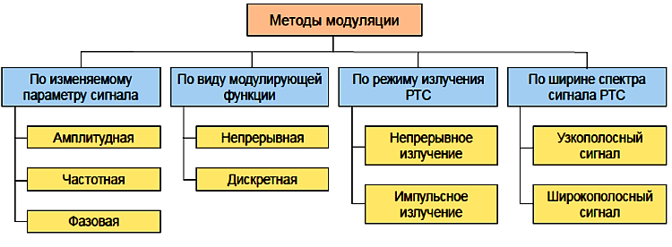

Рисунок 1.1.2 – Классификация методов модуляции радиосигналов

Ширина спектра радиосигнала определяется его длительностью и видом модулирующей функции. Для характеристики ширины спектра сигналов вводится понятие базы сигнала *В*. База сигнала – это произведение его длительности Δ*T* на ширину спектра Δ*F*: *В*=Δ*T*Δ*F*. Различают простые (узкополосные) сигналы, у которых *В≈*1, и сложные(широкополосные, с расширением спектра) сигналы, у которых *В*>>1. У простых сигналов ширина спектра определяется его длительностью: Δ*F≈*1/Δ*T*. У сложных сигналов ширина спектра определяется видом модулирующей функции. Расширение спектра сигнала при сохранении его длительности достигается за счет частотной или фазовой модуляции с частотой изменения модулирующей функции, существенно превышающей частоту *f=*1/Δ*T*. На практике в радиолокационных и радионавигационных системах используются сложные сигналы с расширением спектра, база которых составляет сотни и тысячи.

Модуляция радиосигналов в РТС может осуществляться с одной или с несколькими ступенями модуляции. В случае одной ступени модуляции в соответствии с модулирующей функцией с помощью одного модулятора непосредственно изменяется один из параметров радиосигнала несущей частоты. В случае нескольких ступеней модуляции в соответствии с модулирующей функцией сначала изменяются параметры сигнала так называемой поднесущей частоты, затем этим сигналом поднесущей частоты модулируется сигнал другой поднесущей или несущей частоты. Число используемых модуляторов (два и более) при этом соответствует числу ступеней модуляции и на различных ступенях модуляции может осуществляться модуляция различных параметров сигнала.

На рисунке 1.1.3 представлены примеры различных видов модуляции в РТС с простыми непрерывными сигналами: сигнал с амплитудной модуляцией, сигнал с частотной модуляцией, сигнал с частотной манипуляцией, сигнал с фазовой манипуляцией. На рисунке 1.1.4 представлены примеры различных видов модуляции в РТС с простыми импульсными сигналами: сигнал с амплитудно-импульсной модуляцией, сигнал с частотно-импульсной модуляцией, сигнал с широтно-импульсной модуляцией (модуляцией по длительности). Для импульсных видов модуляции показаны огибающие импульсного излучения и тактовые точки следования импульсов с периодом *Т*.

При проектировании РТС всегда решается задача выбора наилучшей (целесообразной) структуры радиосигнала. В РТС извлечения информации, к которым относятся радиолокационные и радионавигационные системы, процесс модуляции принимаемого радиосигнала сообщением происходит вне РТС. В этом случае задача состоит в выборе структуры излучаемых зондирующих радиолокационных сигналов или сигналов, излучаемых радионавигационными точками.

В современных радиолокационных и радионавигационных системах широкое распространение получают сложные (широкополосные) радиосигналы с базами, составляющими сотни и тысячи. Основными типами таких радиосигналов с расширением спектра являются радиосигналы с линейной частотной модуляцией (ЛЧМ) и фазоманипулированные радиосигналы на основе псевдослучайных последовательностей (ПСП). Последние также называются фазокодовыми сигналами. ПСП представляют собой периодические последовательности двоичных символов {1,0}. В обоих типах широкополосных радиосигналов расширение спектра обеспечивается за счет модуляции или манипуляции радиосигнала по частоте или по фазе в пределах длительности сигнала Δ*T*, называемой внутриимпульсной модуляцией, хотя режим излучения РТС может быть и непрерывным. В данном случае под импульсом понимается сигнал некоторой длительности Δ*T*, в течение которой происходит модуляция его параметров (частоты или фазы) при излучении и накопление при приеме.

|  |  |
| --- | --- |
|  |  |
| Рисунок 1.1.3 – Виды модуляции в РТС с непрерывными сигналами:  *а* – амплитудная модуляция,  *б* – частотная модуляция,  *в* – частотная манипуляция,  *г* – фазовая манипуляция. | Рисунок 1.1.4 – Виды модуляции в РТС с импульсными сигналами:  *а* – амплитудно-импульсная модуляция,  *б* – частотно-импульсная модуляция,  *в* – широтно-импульсная модуляция. |

На рисунке 1.1.5 представлено формирование радиосигнала с ЛЧМ. Показан вид радиосигнала *S*(*t*) и линейная функция изменения на интервале его длительности Δ*T* частоты *f*(*t*) от *fmin* до *fmax*. На рис. 1.1.6 представлено формирование фазоманипулированного радиосигнала на основе ПСП. Показан вид радиосигнала *S*(*t*) и дискретная функция изменения на интервале его длительности Δ*T* начальной фазы *φ*(*t*). Начальная фаза принимает значения {0,π} в соответствии с двоичными символами {1,0} ПСП, состоящей из *L*=7 символов.

 

|  |  |
| --- | --- |
| Рис. 1.1.5. Формирование радиосигнала  с ЛЧМ. | Рис. 1.1.6. Формирование фазо-манипулированного радиосигнала  на основе ПСП. |

При соответствующем выборе параметров внутриимпульсной модуляции (на интервале длительности сигнала Δ*T*) для радиосигналов с ЛЧМ и фазоманипулированных радиосигналов на основе ПСП обеспечивается условие *В*>>1, при котором они могут быть отнесены к сложным сигналам. Ширина спектра радиосигнала с ЛЧМ составляет

Δ*F*=2Δ*f*,

где Δ*f=*(*fmax–fmin*)/2 – девиация частоты.

Тогда база радиосигнала сигнала с ЛЧМ составляет *В*=2Δ*T*Δ*f*, и для того, чтобы выполнялось условие *В*>>1, девиация частоты должна составлять Δ*f*>>1/Δ*T*. Ширина спектра фазоманипулированного радиосигнала на основе ПСП составляет

Δ*F*=2/Δ*t*,

где Δ*t=*Δ*T/L* – длительность символа модулирующей ПСП,

*L* – число символов в периоде ПСП.

Тогда база фазоманипулированного радиосигнала на основе ПСП составляет *В*=2Δ*T*/Δ*t*=2*L*, и для того, чтобы выполнялось условие *В*>>1, число символов в периоде ПСП должно составлять *L*>>1. Практически в современных радиолокационных и радионавигационных системах используются рассмотренные типы сложных (широкополосных) радиосигналов с базами, составляющими сотни и тысячи.

Кроме представления радиосигналов как временных функций *S*(*t*) и их спектрального анализа по спектрам *S*(*f*) широко используется их корреляционный анализ по корреляционным функциям. Понятие «корреляция» отражает степень сходства объектов или явлений. Применительно к сигналам корреляционная функция есть количественная мера сходства двух образцов одного сигнала, сдвинутых друг относительно друга по времени на некоторую величину τ. Чем больше значение корреляционной функции, тем больше похожи образцы сигнала друг на друга.

Корреляционная функция сигнала *S*(*t*) определяется как математическое ожидание произведения мгновенных значений сигнала, разделенных промежутком времени τ

. (1.1.12)

В интервале –Δ*T*<τ<Δ*T* корреляционная функция *R*(τ) всегда является симметричной (четной) убывающей функцией, что доказывается подстановкой -τ вместо τ в выражение (1.1.12). Корреляционная функция периодического сигнала периодична с периодом, равным периоду самого сигнала. При τ=0 корреляционная функция принимает максимальное значение, равное энергии сигнала *R*(τ)=*Е*с. Поэтому в ряде случаев используют корреляционную функцию, нормированную к энергии сигнала, принимающую при τ=0 единичное значение.

Корреляционная функция вида (1.1.12), рассчитываемая для значений одного сигнала *S*(*t*) и *S*(*t-*τ), также называется автокорреляционной функцией. Если корреляционная функция вида (1.1.12), рассчитывается для значений двух сигналов *S*1(*t*) и *S*2(*t-*τ), то она называется взаимной корреляционной функцией этих сигналов. Взаимная корреляционная функция есть количественная мера сходства двух образцов двух различных сигналов сдвинутых друг относительно друга по времени на некоторую величину τ. Взаимная корреляционная функция не обязательно симметрична и её максимум может оказаться не в точке τ=0*.* Корреляционный интеграл , определяемый выражением (1.1.6), соответствует взаимной корреляционной функции сигналов *S*1(*t*) и *S*2(*t*) при их нулевом сдвиге τ=0.

Практический интерес при анализе корреляционных свойств радиосигналов представляет не автокорреляционная функция, определяемая для радиосигнала *S*(*t*) вида (1.1.1), а автокорреляционная функция вещественной части его комплексной амплитуды . Это обусловлено тем, что высокочастотная составляющая радиосигнала, обусловленная несущей частотой *f*0, приводит к появлению такой же высокочастотной составляющей его автокорреляционной функции, не несущей информации о структуре радиосигнала и его информативных параметрах. В то же время комплексная амплитуда  содержит всю информацию о структуре радиосигнала и его информативных параметрах, а автокорреляционная функция ее вещественной части не имеет высокочастотной составляющей и отражает всю необходимую информацию о корреляционных свойствах радиосигнала.

Определяемая таким образом автокорреляционная функция сигнала

. (1.1.13)

всегда имеет вид главного лепестка с максимумом в точке τ=0, в пределах которого она является монотонно убывающей неотрицательной функцией, и боковых составляющих (боковых лепестков) Корреляционные свойства сигнала характеризует ширина главного лепестка автокорреляционной функции *R*(τ) вида (1.1.13), которую характеризуют интервалом корреляции Δτк. Интервал корреляции представляет собой интервал времени, на котором значения комплексной амплитуды сигнала *S*(*t*) имеют заметную корреляцию (существенную для решаемой залачи). Его определяют тем или иным способом по автокорреляционной функции *R*(τ).

Как и ширина спектра сигнала Δ*F*, интервал его корреляции Δτк определяется длительностью сигнала и видом модулирующей функции. У простых (узкополосных) сигналов интервал корреляции определяется длительностью сигнала Δ*T*. У сложных (широкополосных) сигналов интервал корреляции определяется видом модулирующей функции и значительно меньше длительности сигнала. Расширение спектра сигнала, таким образом, приводит к уменьшению интервала его корреляции. При одной и той же длительности Δ*T* порядок уменьшения интервала корреляции сложных сигналов по сравнению с простыми сигналами определяется величиной базы сложного сигнала *В*. Так, интервал корреляции сигнала с ЛЧМ составляет Δτк=1/Δ*f*, а интервал корреляции фазоманипулированного сигнала на основе ПСП составляет Δτк=Δ*t*.

В общем случае рассматривают двумерную частотно-временную функцию корреляции *R*(τ,Ω), являющуюся мерой сходства двух образцов одного сигнала, сдвинутых друг относительно друга на некоторую величину τ по времени и на некоторую величину Ω по круговой частоте. При определении частотно-временной функции корреляции *R*(τ,Ω) по вещественной части комплексной амплитуды радиосигнала  для исключения влияния высокочастотной составляющей, обусловленной несущей частотой *f*0, получаем

. (1.1.14)

Частотно-временная функция корреляции *R*(τ,Ω) вида (1.1.14) также называется двумерной функцией неопределенности сигнала. Двумерный график функции неопределенности *R*(τ,Ω) в координатах (τ,Ω) называется поверхностью неопределенности. Сечение функции неопределенности *R*(τ,Ω) при Ω=0 есть автокорреляционная функция сигнала *R*(τ). Сечение функции неопределенности *R*(τ,Ω) при τ=0 есть энергетический спектр *G*(Ω) вещественной части комплексной амплитуды радиосигнала.

В реальных условиях функционирования РТС радиосигнал поступает на вход приемного устройства вместе (в смеси) с помехами. Помехой радиоприему называют сторонние возмущения, препятствующие правильному приему радиосигнала. Помехи, действующие на входе приемного устройства РТС, представляют собой электрические колебания, наведенные электромагнитным полем, принимаемым антенной РТС вместе с электромагнитным полем радиосигнала (внешние помехи), а также обусловленные процессами (шумами) в самом приемном устройстве (внутренние помехи). В различных РТС приходится иметь дело с различными видами помех. Однако во всех случаях обязательным является наличие на входе приемного устройства шумовой помехи в виде флуктуационного шума, обусловленного собственными шумами приемного устройства и шумами окружающего пространства.

Характер взаимодействия сигнала и помехи на входе приемного устройства может быть различным и зависит от физической природы помехи. Если помеха *n*(*t*) аддитивно взаимодействует (складывается) с сигналом на входе приемного устройства, то такая помеха называется аддитивной. В этом случае на входе приемного устройства действует процесс *z*(*t*)=*S*(*t*)+*n*(*t*). Если помеха *v*(*t*) мультипликативно взаимодействует (перемножается) с сигналом на входе приемного устройства, то такая помеха называется мультипликативной. В этом случае на входе приемного устройства действует процесс *z*(*t*)=*S*(*t*)*v*(*t*). В общем случае совместного действия аддитивных и мультипликативных помех процесс на входе приемного устройства РТС может быть представлен в виде

*z*(*t*)=*S*(*t*)*v*(*t*)+*n*(*t*). (1.1.15)

Аддитивное действие сигнала и помехи на входе приемного устройства является наиболее распространенным. Аддитивный характер имеют все виды шумовых помех. При действии на входе приемного устройства нескольких аддитивных помех они складываются с сигналом и друг с другом. Для аддитивных шумовых помех получило широкое распространение их описание в виде идеализированного случайного процесса – белого гауссовского шума (или просто белого шума). Модель белого гауссовского шума представляет собой идеализацию случайного шумового процесса, однако использование такой модели, имеющей простое аналитическое описание, в качестве модели действующего шума (помехи) позволяет существенно упростить решение задач оптимального приема сигналов в РТС.

Под белым гауссовским шумом *n*(*t*) понимается стационарный гауссовский случайный процесс с нулевым математическим ожиданием и корреляционной функцией вида δ-функции  Такой процесс, по сути, является математической моделью. Он характеризуется равномерным частотным спектром в бесконечной полосе частот и имеет бесконечную мощность, поэтому является физически нереализуемым. Однако описание действующих шумов и помех математической моделью белого гауссовского шума оказывается очень удобным и широко используется при анализе процессов функционирования РТС. На рисунке 1.1.7 представлен пример модельной выборки белого гауссовского шума.

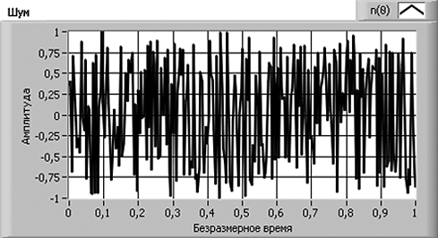

Рисунок 1.1.7 – Выборка белого гауссовского шума

К белому шуму по своим свойствам близки внутренние шумы приемных устройств РТС и внешние шумы от различных источников. Они имеют равномерное распределение мощности по спектру практически от нулевых частот до некоторого достаточно большого значения граничной частоты *f*м. Такой шум называется квазибелым. Спектральная плотность мощности квазибелого шума, ограниченная сверху частотой *f*м, имеет вид

 (1.1.16)

где ,

*Dn* – дисперсия шума (мощность шума на сопротивлении 1 Ом).

Практически анализируется спектральная плотность мощности в полосе пропускания приемного устройства и в области положительных частот. В этом случае рассматривают так называемую одностороннюю спектральную плотность мощности  и относят к области положительных частот *f*≥0. Если рассматривается вся область положительных и отрицательных частот, то в соответствии с выражением (1.1.16) используется двусторонняя спектральная плотность мощности . Двустороннюю спектральную плотность мощности называют математическим спектром, а одностороннюю спектральную плотность мощности – физическим спектром.

На практике помехи радиоприему могут иметь различное происхождение и различную структуру. На рис. 1.1.8 представлена классификация радиопомех по происхождению (источнику). По происхождению помехи могут быть естественными и искусственными. Естественное происхождение имеют внешние помехи, связанные с естественными процессами в окружающем пространстве, и все внутренние помехи. Естественные помехи объективно присущи работе РТС и для работы в условиях естественных помех определяется потенциальная помехоустойчивость РТС. Искусственное происхождение имеют внешние помехи, связанные с техногенными процессами. Искусственное помехи могут быть непреднамеренными и преднамеренными. Непреднамеренные помехи могут быть от других РТС и индустриальными. Помехи от других РТС обусловлены одновременной работой нескольких РТС в одном и том же диапазоне частот. Индустриальные помехи имеют техногенное происхождение, но не связаны с работой других РТС. Преднамеренные помехи создаются специально для того, чтобы нарушить нормальную работу РТС с помощью специальных средств постановки радиопомех. Для работы в условиях различных искусственных помех определяются электромагнитная совместимость РЭС и помехозащищенность от определенных видов помех.

Радиопомехи

Индустриальные

Непреднамеренные

От других РТС

Естественные

Искусственные

Преднамеренные

Рисунок 1.1.8 – Классификация радиопомех по происхождению (источнику)

На рисунке 1.1.9 представлена классификация радиопомех по структуре (форме). Как и радиосигналы, помехи могут быть непрерывными и импульсными. Среди непрерывных помех выделяют шумовые, гармонические и структурные. К шумовым относят помехи, близкие по своим свойствам к белому гауссовскому шуму. Шумовая помеха является заградительной, если она охватывает всю полосу частот приемного устройства, и помехой в части полосы, если она занимает часть полосы частот приемного устройства. Шумовыми помехами являются внутренние шумы приемного устройства и большинство внешних естественных шумов. Гармонические помехи представляют собой электромагнитные излучения на различных частотах, попадающие полосу частот полосу частот приемного устройства, и могут быть одночастотными и многочастотными. Одночастотные помехи действуют на одной частоте, многочастотные – на нескольких частотах. Структурные помехи по своей структуре близки к структуре сигнала РЭС. Они могут быть ретранслированными и имитирующими. Это, как правило, преднамеренные помехи, формируемые средствами постановки радиопомех. Имитирующая помеха представляет собой имитацию сигнала РТС, а ретранслированная помеха представляет собой ранее записанный или ретранслированный сигнал РТС, которой ставится помеха. Среди импульсных помех выделяют регулярные и хаотические. Регулярные импульсные помехи представляют собой периодические последовательности импульсов. Хаотические импульсные помехи представляют собой последовательности импульсов, следующих случайным образом.

Радиопомехи

Шумовые

Гармонические

Структурные

заградительные

в части полосы

одночастотные

многочастотные

имитирующие

ретранслированные

Непрерывные

Импульсные

регулярные

хаотические

Рис. 1.1.9. Классификация радиопомех по структуре (форме)

Многообразие видов радиопомех приводит к разнообразию способов учета их влияния на прием радиосигналов в РТС. При этом только шумовые непрерывные помехи близки по своим свойствам к белому гауссовскому шуму. Однако наличие математического аппарата для описания процессов приема радиосигналов в аддитивной смеси с белым шумом приводит к тому, что разрабатываются методики учета влияния на прием радиосигналов помех, не являющихся шумовыми, как эквивалентных шумовых помех, описываемых математической моделью белого гауссовского шума.

1.2 Статистическое описание сигналов и помех в радиотехнических системах

Основные параметры РТС имеют вероятностный (статистический) характер, что связано с вероятностным (случайным) характером процессов, действующих на входе приемного устройства РТС. Это обусловлено, прежде всего, воздействием помех, в условиях которого осуществляется обнаружение и оценивание параметров сигналов. Кроме того, в общем случае имеет место неопределенность относительно одного нескольких параметров принимаемого радиосигнала. Это приводит к необходимости статистического подхода к синтезу и анализу РТС.

Будем рассматривать прием сигнала *S*(*t*) в условиях воздействия аддитивного шума (помехи) *n*(*t*). В этом случае процесс на входе приемного устройства РТС имеет вид

*z*(*t*)=*S*(*t*)+*n*(*t*). (1.2.1)

В качестве случайных процессов в выражении (1.2.1) могут рассматриваться шум *n*(*t*), смесь сигнала и шума *z*(*t*), а в отдельных случаях и сигнал *S*(*t*).

Обозначим функцией *х*(*t*) произвольный случайный процесс. В общем случае случайный процесс рассматривается как совокупность (ансамбль) своих реализаций. Теоретически предполагается, что случайный процесс включает бесконечное множество реализаций. Пример реализаций случайного процесса *х*(*t*) и приведен на рисунке 1.2.1. Значение случайного процесса *x*(*ti*), зафиксированное в некоторый момент времени *ti* называется выборкой (отсчетом, сечением) случайного процесса. Выборка случайного процесса является непрерывной случайной величиной. Полное статистическое описание случайного процесса *х*(*t*) предполагает задание *n*-мерной совместной плотности распределения вероятностей

*W*(*x1,x2,…,xn,t1,t2,…,tn*),

где *x*(*ti*)*=xi, i=*1,…,*n* – есть значения случайного процесса *х*(*t*) вмомент времени *ti*.

*х*(*t*)

*х*(*t*)

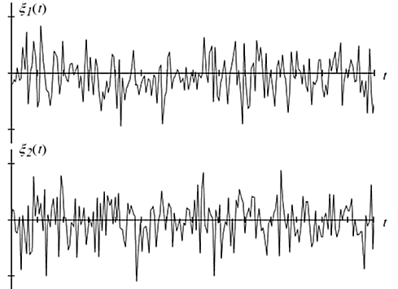

*х*(*t*)

Рисунок 1.2.1 – Пример реализаций случайного процесса

Выборка случайного процесса *x*(*t1*), зафиксированная в некоторый момент времени *t1*, как и любая другая выборка *x*(*t2*),…,*x*(*tn*), может характеризоваться одномерной плотностью вероятности *W*(*x1*,*t1*). Одномерная плотность вероятности *W*(*x1*,*t1*) характеризует вероятностные свойства выборки случайного процесса в момент времени *t1*. Связь между несколькими выборками случайного процесса характеризует двумерная плотность вероятности *W*(*x1*,*x2*,*t1*,*t2*). Двумерная плотность распределения вероятности *W*(*x1*,*x2*,*t1*,*t2*) совместно характеризует вероятностные свойства выборок случайного процесса *x*(*t1*) и *x*(*t2*) в моменты времени *t1* и *t2* и степень взаимосвязи между этими выборками. Если при близких значениях случайного процесса *x1* и *x2* и достаточно большом интервале времени τ=*t2–t1* вероятность *W*(*x1*,*x2*,*t1*,*t2*)*dx1dx2* велика, то это говорит о том, что процесс *x*(*t*) изменяется медленно и что его выборки *x*(*t1*)и *x*(*t2*) сильно взаимосвязаны. Если же даже при малом интервале времени τ=*t2–t1* эта вероятность мала, то это указывает на то, что процесс *x*(*t*) изменяется быстро и что его выборки *x*(*t1*) и *x*(*t2*) слабо взаимосвязаны.

Необходимым и достаточным условием того, чтобы два случайных процесса *х*(*t*) и *y*(*t*) были независимы, является то, что совместная их совместная плотность распределения вероятностей равна произведению плотностей распределения вероятностей каждого из этих процессов:

 (1.2.2)

Использование многомерных законов распределения вероятностей на практике часто связано с большими трудностями. В этих случаях обычно ограничиваются использованием одномерного и двумерного законов распределения. Более того, многие задачи могут быть решены без привлечения законов распределения вероятностей, а в рамках корреляционной теории с привлечением таких основных вероятностных характеристик случайных процессов, как математическое ожидание и дисперсия, и корреляционной функции случайного процесса.

Математическое ожидание характеризует среднее значение случайного процесса *x*(*t1*) в момент времени *t1* и определяется выражением

. (1.2.3)

Дисперсия характеризует разброс значений случайного процесса *x*(*t1*) в момент времени *t1* и определяется выражением

. (1.2.4)

Величина  есть среднеквадратическое отклонение (СКО) случайного процесса *x*() в момент времени .

Во многих практически важных случаях сигналы и помехи могут рассматриваться как стационарные случайные процессы. Так, стационарные процессы имеют место в установившихся режимах работы РТС при неизменных внешних условиях. Свойство стационарности случайного процесса состоит в том, что вид *n*-мерной функции плотности распределения вероятностей *W*(*x1,x2,…,xn,t1,t2,…,tn*) не изменяется при произвольном переносе начала отсчета времени. Такой процесс ведет себя во времени однородно. Другими словами, плотность распределения вероятностей не изменится, если все моменты времени сместить на произвольную величину Δ*t*. Это означает, что одномерная плотность распределения вероятностей *W*(*xi*,*ti*)=*W*(*x*) не зависит от времени, то есть в каждый отдельный момент времени случайный процесс *x*(*t*) имеет одинаковые вероятностные свойства. Двумерная плотность распределения вероятностей стационарного случайного процесса зависит от разности τ=*t2–t1*: *W*(*x1*,*x2*,*t1*,*t2*)=*W*(*x1*,*x2*,τ). Все вероятностные характеристики стационарного случайного процесса, в том числе его математическое ожидание и дисперсия не зависят от времени:

,

.

В рамках корреляционной теории основной характеристикой случайного процесса является его корреляционная функция. Корреляционная функция, как и двумерная плотность вероятности и плотности вероятности более высоких порядков, характеризует скорость изменения (флуктуаций) случайного процесса и степень подобия его выборок.

Степень подобия и взаимосвязь значений двух различных случайных процессов *х*(*t*) и *y*(*t*) в различные моменты времени *t1* и *t2* характеризует взаимная корреляционная функция

, (1.2.5)

где *W*(*x1*,*y2*,*t1*,*t2*) – совместная плотность вероятности выборок случайных процессов *x*(*t1*) и *y*(*t2*).

Случайные процессы, для которых взаимная корреляционная функция , определяемая выражением (1.2.5), равна нулю, называются некоррелированными. Обратное утверждение в общем случае является не верным.

Взаимосвязь значений одного случайного процесса *х*(*t*) в различные моменты времени *t1* и *t2* характеризует его автокорреляционная функция

. (1.2.6)

Автокорреляционная функция случайного процесса , определяемая выражением (1.2.6), обладает спряженной симметрией относительно своих аргументов *t1* и *t2*, при их равенстве совпадает с дисперсией случайного процесса *x*(*t*) в момент времени *t1*: . При анализе сигналов и случайных процессов автокорреляционную функцию часто называют просто корреляционной функцией.

Для стационарных случайных процессов автокорреляционная функция  зависит только от разности τ=*t2–t1*: . При τ=0 имеет место максимальное значение автокорреляционной функции , а для остальных значений τ выполняется . Автокорреляционная функция вещественного стационарного процесса *х*(*t*)является четной функцией . При этом для многих стационарных случайных процессов выполняется условие . Часто используется нормированная автокорреляционная функция . Для нормированной автокорреляционной функции выполняется , .

Случайные процессы, у которых вид *n*-мерной функции плотности распределения вероятностей *W*(*x1,x2,…,xn,t1,t2,…,tn*) не изменяется при произвольном переносе начала отсчета времени, называются строго стационарными. Их одномерная плотность распределения вероятностей *W*(*xi*,*ti*)=*W*(*x*) не зависит от времени, а двумерная плотность распределения вероятностей *W*(*x1*,*x2*,*t1*,*t2*)=*W*(*x1*,*x2*,τ) зависит от разности τ=*t2–t1*. В рамках корреляционной теории кроме строго стационарных процессов выделяют также процессы, стационарные в широком смысле. Понятием стационарности в широком смысле пользуются в тех случаях, когда закон распределения вероятностей случайной величины не известен, и при анализе используются только ее вероятностные характеристики и корреляционная функция. Случайный процесс называется стационарным в широком смысле, если его математическое ожидание и дисперсия не зависят от времени, а автокорреляционная функция зависит только от разности τ=*t2–t1*. Очевидно, что строго стационарные процессы всегда стационарны в широком смысле, Обратное утверждение в общем случае является не верным.

Среди стационарных случайных процессов выделяют эргодические случайные процессы. Стационарный случайный процесс *х*(*t*) называется эргодическим, если все его вероятностные характеристики могут быть получены по одной реализации этого процесса. Имея в виду, что вероятностные характеристики эргодического процесса определяются по одной реализации этого процесса путем усреднения во времени, можно сказать, что стационарный случайный процесс является эргодическим, если результаты его осреднения по времени совпадают с соответствующими результатами осреднения по ансамблю реализаций.

В соответствии с эргодической теоремой Биркгофа-Хинчина большинство происходящих на практике стационарных случайных процессов при весьма общих предположениях являются эргодическими, и для них вся статистическая информация, заключенная в ансамбле реализаций, содержится в одной типичной реализации. Благодаря этому любая вероятностная характеристика такого процесса может быть рассчитана не только осреднением по ансамблю реализаций, но и по одной типичной реализации путем осреднения на достаточно большом промежутке времени.

Математическое ожидание и дисперсия эргодического стационарного случайного процесса определяются выражениями:

, (1.2.7)

. (1.2.8)

Реально длительность реализаций случайного процесса *Т* конечна. Тогда вычисление математического ожидания и дисперсии эргодического стационарного случайного процесса в соответствии с выражениями вида (1.2.7) и (1.2.8) осуществляется для конечного значения *Т* без предельного перехода *Т*→∞. Результатом в данном случае являются оценки  и  математического ожидания и дисперсии, точность которых тем выше, чем больше *Т*.

Автокорреляционная функция эргодического стационарного случайного процесса определяются выражением

. (1.2.9)

При конечной длительности реализаций случайного процесса *Т* вычисление автокорреляционной функции эргодического стационарного случайного процесса в соответствии с выражением вида (1.2.9) осуществляется без предельного перехода *Т*→∞. Результатом является оценка  автокорреляционной функции, точность которой тем выше, чем больше *Т*.

Преобразование Фурье от автокорреляционной функции стационарного случайного процесса  есть неотрицательная функция, которая называется спектральной плотностью мощности случайного процесса

. (1.2.10)

Спектральная плотность мощности характеризует распределение мощности спектральных составлявших случайного процесса по частоте.

Обратное преобразование Фурье от спектральной плотности мощности стационарного случайного процесса  дает его автокорреляционную функцию

. (1.2.11)

Полагая в выражении (1.2.10) τ=0, с учетом соотношения *ω*=2*πf* получаем взаимосвязь спектральной плотности мощности и дисперсии стационарного случайного процесса

.

Таким образом, автокорреляционная функция  и спектральная плотность мощности  стационарного случайного процесса представляют собой пару взаимных преобразований Фурье. Для детерминированных радиосигналов пару таких преобразований представляет их временное *S*(*t*) и частотное *S*(*f*) представления. Соотношения между автокорреляционной функцией  и спектральной плотностью мощности  называются преобразованиями Винера-Хинчина. Для вещественных стационарных случайных процессов *х*(*t*) автокорреляционная функция и спектральная плотность мощности являются четными функциями: , . Это позволяет определять их с помощью косинус-преобразования Фурье:

. (1.2.12)

. (1.2.13)

Следует отметить, что в отличие от спектрального анализа детерминированных сигналов спектральная плотность мощности случайного процесса не дает возможности восстановить какую-либо реализацию процесса. Можно указать несколько различных по характеру реализаций случайных процессов, имеющих одинаковую спектральную плотность мощности и автокорреляционную функцию.

Действующие при приеме радиосигналов в РТС аддитивные шумы и помехи в общем случае характеризуются спектральной плотностью мощности *N*(*f*,*t*), являющейся функцией частоты *f* и времени *t*. На рис. 1.2.2 показана зависимость спектральной плотности мощности шума от частоты и времени и сечения двумерной функции *N*(*f*,*t*) для момента времени *t*=0 (а) и для частоты *f*=*f*0 (б). Для стационарного шума спектральная плотность мощности является функцией только частоты: *N*(*f*). У белого гауссовского шума спектральная плотность мощности *N*0 является постоянной величиной и не зависит ни от времени, ни от частоты. Величина спектральной плотности мощности белого шума определяется температурой источника белого шума (шумовой температурой) *Тш*: *N*0=*kТш, k=*1,38·10-23 Дж/К – постоянная Больцмана.

Автокорреляционной функции  белого гауссовского шума *n*(*t*) соответствуют бесконечная дисперсия  и спектральная плотность мощности , определенная в бесконечной полосе частот –∞<*f*<∞. Однако физическая нереализуемость такого процесса приводит к необходимости введения понятия квазибелого шума с конечной дисперсией  и физически реализуемой спектральной плотностью мощности (1.1.16), определенной в полосе частот -*f*м<*f*<*f*м.

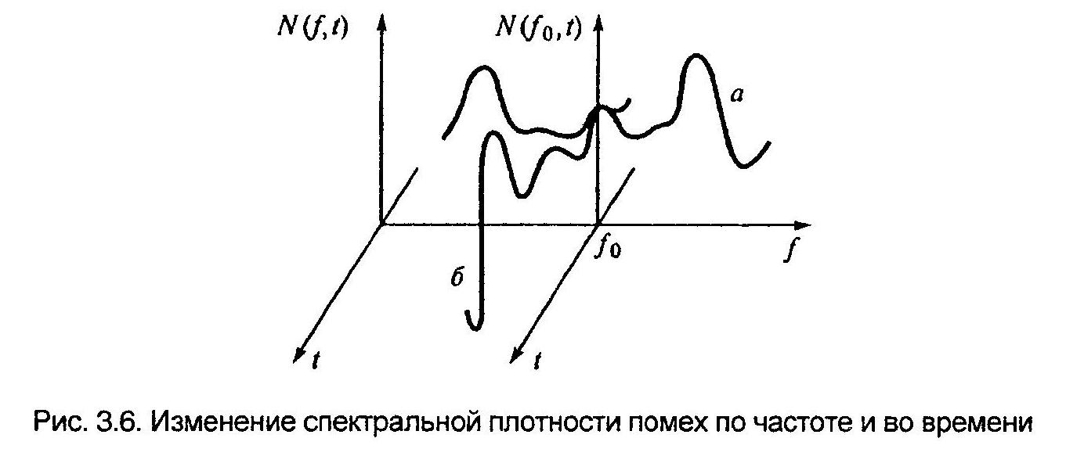

Рис. 1.2.2. Зависимость спектральной плотности мощности шума от частоты и времени

Автокорреляционная функция квазибелого шума уже не имеет вида δ-функции и определяется выражением

.

Автокорреляционная функция квазибелого шума обращается в нуль в точках τ*k*=*k*/(2*f*м), *k*=±1,±2…. Это означает, что выборки квазибелого шума, взятые с интервалом равным или кратным (2*f*м)-1 некоррелированы. При *f*м→∞ автокорреляционная функция квазибелого шума стремится к виду δ-функции. Нормированная автокорреляционная функция квазибелого шума  показана на рис. 1.2.3.





2*f*мτ

Рис. 1.2.3. Нормированная автокорреляционная функция квазибелого шума

Корреляционные свойства случайных процессов принято характеризовать временем корреляции τк – интервалом времени, на котором значения случайного процесса в среднем имеют заметную корреляцию. Возможно определение интервала корреляции различными способами. Широкое распространение получило определение времени корреляции стационарного случайного процесса по его нормированной автокорреляционной функции в соответствии с выражением

. (1.2.14)

Время корреляции случайного процесса τк, определяемое в соответствии с выражением (1.2.14), соответствует основанию прямоугольника с высотой, равной 1, имеющего ту же площадь, что и площадь между правой или левой частью (относительно точки τ=0) кривой и осью абсцисс. Иногда в качестве времени корреляции τк выбирают значение τ, при котором нормированная автокорреляционная функция  принимает некоторое заданное значение, например, 0,1.

Ширину частотного спектра случайного процесса характеризуют эффективной шириной спектра Δ*f*эф – шириной полосы частот, в которой сосредоточены основные значения спектральной плотности мощности  («протяженностью» спектральной плотности мощности по оси частот). Возможно определение эффективной ширины спектра различными способами. Широкое распространение получило определение эффективной ширины спектра сигнала по его ширине Δ*f*0,5 на уровне , где *f*0 – некоторая характерная частота (для сигналов это обычно несущая частота). Для случайных процессов с симметричной относительно частоты *f*0 спектральной плотностью мощности  возможно определение эффективной ширины спектра в соответствии с выражением

. (1.2.15)

Ширина спектра случайного процесса Δ*f*эф, определяемая в соответствии с выражением (1.2.15), соответствует основанию прямоугольника с высотой , имеющего ту же площадь, что и площадь между правой или левой частью (относительно точки *f*=*f*0) кривой и осью абсцисс. Эффективная ширина спектра стационарного случайного процесса Δ*f*эф, определяемая выражением (1.2.15), связана временем его корреляции τк, определяемым выражением (1.2.14), соотношением Δ*f*эф=1/(2τк).

По параметру эффективной ширины спектра среди всех случайных процессов выделяют узкополосные процессы. Узкополоснымназывается случайный процесс спектральная плотность мощности которого сконцентрирована в узкой полосе частот Δ*f*эф около частоты *f*0, и выполняется условие *f*0>>Δ*f*эф. Если данное условие не выполняется, то процесс не является узкополосным.

При статистическом описании сигналов и шумов в РТС важная роль принадлежит гауссовским случайным процессам. К случайным процессам с гауссовским (нормальным) распределением можно отнести большинство шумов естественного происхождения, действующих при приеме радиосигналов. Как следствие, гауссовским случайным процессом становится и аддитивная смесь сигнала и шума (помех) *z*(*t*) вида (1.2.1), действующая на входе приемного устройства РТС.

Одномерная плотность распределения вероятности гауссовского случайного процесса *х*(*t*) описывается выражением

, (1.2.16)

где *mx* – математическое ожидание,

σ*х* – среднеквадратическое отклонение процесса.

Гауссовское распределение является двухпараметрическим распределением с параметрами *mx* и σ*х*, определено в области -∞≤*х*<∞.

Функция распределения гауссовского случайного процесса *х*(*t*), соответствующая плотности распределения вероятности  вида (1.2.16), определяется выражением

 (1.2.17)

где  – интеграл вероятностей (функция Лапласа). Интеграл вероятностей определяет функцию распределения гауссовского случайного процесса при единичной дисперсии и нулевом математическом ожидании. Функция Ф(*y*) в элементарных функциях не выражается и относится к числу специальных функций.

Гауссовское (нормальное) распределение с плотностью распределения вероятности (1.2.16) широко используется в теории вероятностей и математической статистике. Основная особенность этого закона распределения состоит в том, что он является предельным законом, к которому приближаются другие законы распределения. В большинстве практических случаев плотность распределения вероятности случайного процесса является гауссовой. Это связано с тем, что случайные процессы, как правило, являются результатом совместного действия большого количества различных факторов, каждый из которых вносит примерно одинаковый вклад. При этом оказываются выполненными условия центральной предельной теоремы теории вероятностей, что и определяет неограниченное приближение плотность распределения вероятности случайного процесса к гауссовской.

Важным свойством нормального распределения является то, что оно инвариантно по отношению к линейным преобразованиям случайного процесса. Сумма независимых случайных величин, имеющих нормальное распределение, также подчиняется нормальному закону. При этом параметры суммы выражаются через параметры слагаемых, а именно: математическое ожидание суммы равно сумме математических ожиданий, дисперсия суммы равна сумме дисперсий.

На рис. 1.2.4 приведены зависимости функции плотности вероятностей нормального распределения  различных значениях параметров *mx* и σ*х*. Кривая 1 соответствует *mx*=1, σ*х*=0,25, кривая 2 – *mx*=1, σ*х*=0,5, кривая 3 – *mx*=2,5, σ*х*=0,25, кривая 4 – *mx*=2,5, σ*х*=0,5.



Рис. 1.2.4. Плотности распределения нормального распределения

Белый гауссовский шум *n*(*t*) описывается одномерной плотностью распределения вероятности гауссовского случайного процесса с нулевым математическим ожиданием (*mn*=0)

, (1.2.18)

где  – дисперсия шума.

Для квазибелого шума . Формирование гауссовской плотности распределения вероятности вида (1.2.18) для случайного шумового процесса *n*(*t*) иллюстрирует рис. 1.2.5.



Рис. 1.2.5. Формирование гауссовской плотности распределения случайного шумового процесса

Гауссовский закон распределения инвариантен по отношению к линейным преобразованиям случайного процесса, более того, при линейном инерционном преобразовании происходит нормализация случайного процесса: плотность распределения вероятности отклика линейной инерционной системы приближается к гауссовской, независимо от того, какую плотность распределения вероятности имел преобразуемый случайный процесс. Чем больше постоянная времени инерционной системы по сравнению с интервалом корреляции случайного процесса, определяемым шириной его автокорреляционной функции, тем сильнее проявляется эффект нормализации.

В ряде случаев непосредственное использование гауссовского (нормального) распределения с плотностью распределения вероятности (1.2.16) или (1.2.18) ограничивается тем обстоятельством, что распределение случайной величины, например, амплитуды сигнала должно быть определено в положительной области значений 0≤*х*<∞. В этих случаях используется усеченное нормальное распределение, которое получается из нормального распределения при ограничении интервала изменения случайной величины только положительными значениями. Одномерная плотность распределения вероятности усеченного гауссовского случайного процесса *х*(*t*) описывается выражением

, (1.2.19)

где  – нормирующей коэффициент, который вводится для выполнения условия нормировки . Усеченное нормальное распределение (1.2.19) определено в области 0≤*х*<∞ и является двухпараметрическим распределением с теми же параметрами *mx* и σ*х*, что и нормальное распределение (1.2.16).

Функция распределения усеченного гауссовского случайного процесса *х*(*t*), соответствующая плотности распределения вероятности  вида (1.2.19), определяется выражением

 (1.2.20)

где Ф(*х*) – интеграл вероятностей (функция Лапласа).

На рис. 1.2.6 приведены зависимости функции плотности вероятностей усеченного нормального распределения  различных значениях параметров *mx* и σ*х*. Кривая 1 соответствует *mx*=1, σ*х*=0,25, кривая 2 – *mx*=1, σ*х*=0,5, кривая 3 – *mx*=2,5, σ*х*=0,25, кривая 4 – *mx*=2,5, σ*х*=0,5. Различие между нормальным распределением (1.2.16) и усеченным нормальным распределением (1.2.19) увеличивается с увеличением σ*х* и уменьшением *mx*.

В РТС сигнал, распространяясь по радиоканалу от передающего устройства к приемному, не только подвергается воздействию помех, но и искажается в результате взаимодействия с локальными неоднородностями среды распространения, ее временной нестабильности, зависимости параметров радиоканала от времени суток и погодных условий. Эти искажения приводят к случайным изменениям параметров принимаемого сигнала, в большинстве случаев – к случайным изменениям амплитуды и фазы принимаемого сигнала. Для РТС радиолокации и радионавигации характерны изменения (флуктуации) амплитуды и фазы принимаемых радиосигналов вследствие их зависимости от конфигурации, угла облучения и эффективной площади рассеивания радиолокационной цели, а также вследствие многолучевого распространения радиосигналов.



Рис. 1.2.6. Плотности распределения усеченного нормального распределения

Сигнал со случайной амплитудой и начальной фазой является квазидетерминированным. Сигнал называют квазидетерминированным, если его форма известна, но неизвестны какие-либо параметры. Эти параметры могут полагаться детерминированными или случайными величинами. В последнем случае для полного описания квазидетерминированного сигнала требуется задание плотности распределения вероятностей его неизвестных параметров.

Используя общее представление радиосигнала как временного процесса (1.1.2), представим квазидетерминированный сигнал в виде

. (1.2.21)

где *u*(*t*) и *ϕ*(*t*) – детерминированные функции, которые определяют огибающую и мгновенную фазу сигнала,

*ω*0 – частота несущего колебания,

*U*0 и *ϕ*0 – мгновенные амплитуда и начальная фаза сигнала, являющиеся независимыми случайными величинами.

Выражение (1.2.21), описывающее сигнал со случайной амплитудой и фазой, является частным случаем выражения (1.1.2). Функция изменения огибающей *u*(*t*) учитывает функцию «окна»  определяющую длительность радиосигнала Δ*T*, а изменение во времени случайной амплитуды *U*0 может рассматриваться как действие мультипликативной помехи *v*(*t*) в процессе *z*(*t*) на входе приемного устройства РТС вида (1.1.15).

Широкое распространение получает представление сигнала вида (1.2.21) в виде стационарного случайного процесса с нулевым математическим ожиданием и дисперсией *Ds*, у которого случайная амплитуда *U*0 имеет распределение Релея с параметром , а начальная фаза *ϕ*0 равномерно распределена на интервале [-π, π].

Использование равномерного закона распределения на интервале [-π, π] или на интервале [0, 2π], что идентично, является естественным для статистического описания случайной начальной фазы радиосигналов *ϕ*0. В процессе распространения радиосигналов происходит непрерывное изменение (набег) мгновенной фазы, которая является периодической функцией с периодом 2π. В результате случайная начальная фаза *ϕ*0 может быть приведена к интервалу [–π, π] или [0, 2π].

Реализации случайного процесса, представляющего собой сигнал со случайной начальной фазой, имеют вид смещенных друг относительно друга по временной оси гармонических колебаний. Плотность распределения вероятностей для начальной фазы *ϕ*0 радиосигнала при ее равномерном распределении в интервале [–π, π] определяется выражением

 (1.2.22)

Распределение Релея случайного процесса *х*(*t*) характеризуется плотностью распределения вероятностей

, (1.2.23)

где *a* – параметр распределения, *a*>0.

Распределение Релея (1.2.23) является однопараметрическим распределением и определено в области 0≤*x*<∞. Определение плотности распределения вероятностей закона Релея в области делает его удобным для описания случайной амплитуды сигнала и других величин, определенных в положительной области значений.

Функция распределения случайного процесса *х*(*t*), имеющего плотность распределения Рэлея (1.2.23) определяется выражением

. (1.2.24)

На рис. 1.2.7 приведены зависимости функции плотности распределения Релея  при различных значениях параметра *а*. Кривая 1 соответствует *а*=0,5, кривая 2 – *а*=1, кривая 3 – *а*=2. Для распределения Рэлея характерно увеличение среднего значения и разброса значений случайной величины с увеличением параметра *а*.



Рис. 1.2.7. Плотность распределения Рэлея

Распределение Релея является частным случаем при нулевом параметре *b* распределения Релея-Райса (обобщенного распределения Релея), которое характеризуется плотностью распределения вероятностей

, (1.2.25)

где *I*0(*y*) – модифицированная функция Бесселя первого рода нулевого порядка,

*a*, *b* – параметры распределения, *a*>0, *b*>0.

Распределение Релея-Райса (1.2.24) является однопараметрическим распределением и определено в области 0≤*x*<∞.

Функция распределения случайного процесса *х*(*t*), имеющего плотность распределения Рэлея-Райса (1.2.25) определяется выражением

. (1.2.26)

где  – *Q*-функция Маркума первого порядка (интегральное распределение Рэлея-Райса).

*Q*-функции Маркума относятся к числу специальных функций. Они определены для различных порядков и аргументов *у*1≥0, *у*2≥0 и выражаются в элементарных функциях только при *у*1=0. В общем случае *Q*-функции Маркума выражаются только в виде бесконечных рядов Неймана.

На рис. 1.2.8 приведены зависимости функции плотности распределения Релея-Райса  при различных значениях параметров *а* и *b*. Кривая 1 соответствует *а*=0,5, *b*=1, кривая 2 – *а*=1,5, *b*=1, кривая 3 – *а*=0,5, *b*=2,5, кривая 4 – *а*=1,5, *b*=2,5. С увеличением параметра *b* распределение Релея-Райса трансформируется и постепенно приближается от релеевского (при *b=*0) к нормальному (при *b→∞*) к распределению.



Рис. 1.2.8. Плотность распределения Рэлея-Райса

К распределению Релея-Райса приводит статистическое описание комплексной огибающей  квазистационарного сигнала, представляющего собой узкополосный комплексный случайный процесс, у которого действительная  и мнимая  компоненты (квадратурные компоненты) являются гауссовскими случайными процессами. Совместная плотность вероятности квадратурных компонент определяется выражением

, (1.2.27)

где *mR****,*** *mI*, ,  – математические ожидания и дисперсии квадратурных компонент  и , которые полагаются независимыми случайными процессами. Полагается, что .

Переходя от квадратурных компонент *SR* и*SI* к амплитуде  и фазе  сигнала, получаем совместную плотность вероятности амплитуды и фазы

. (1.2.28)

Усредняя совместную плотность вероятности амплитуды и фазы (1.2.28) в интервале изменения начальной фазы [-π, π] в соответствии с равномерным законом распределения фазы *W*(φ0) (1.2.22), после преобразований получаем плотность вероятностей амплитуды узкополосного комплексного случайного процесса

. (1.2.29)

Полученное выражение (1.2.29) соответствует плотности распределения вероятностей распределения Релея-Райса (1.2.25) при  и .

Распределения Релея и Релея-Райса широко используются для статистического описания случайной амплитуды *U*0 радиосигнала, принимаемого в многолучевых каналах распространения. При сложении нескольких сигналов, прошедших по разным путям и имеющих в точке приема в общем случае различные фазы, результирующий сигнал является результатом их суперпозиции и имеет случайную амплитуду, изменяющуюся во времени. Эти случайные изменения амплитуды принимаемого сигнала проявляются как мультипликативная помеха – функция *v*(*t*) в выражении (1.1.15) для процесса *z*(*t*) на входе приемного устройства РТС.

Случайные изменения амплитуды принимаемого сигнала приводит к ухудшению качества приема сигналов в РТС и их технических характеристик, зависящих от отношения сигнал/шум *q*. Закон распределения флуктуаций амплитуды принимаемых сигналов может быть  преобразован в закон распределения флуктуаций отношения сигнал/шум  при приеме радиосигналов, и по этому закону распределения необходимо усреднять технические характеристики РТС при их анализе. Случаю отсутствия флуктуаций амплитуды принимаемых сигналов соответствует закон распределения флуктуаций отношения сигнал/шум

,

где *q*0 – отношение сигнал/шум при  – при постоянной амплитуде *U*0 принимаемых радиосигналов.

Кроме того, распределение Релея часто используется для описания узкополосных помех. Если одномерное нормальное распределение (1.2.18) описывает широкополосный белый гауссовский шум, то для описания узкополосных помех, энергетический спектр которых сосредоточен, в основном, в относительно узкой полосе частот около некоторой фиксированной частоты *ω0*, используется описание, аналогичное описанию (1.2.21) квазидетерминированного сигнала

. (1.2.30)

где *Un* и *ϕn* – мгновенные амплитуда и начальная фаза узкополосной помехи, являющиеся независимыми случайными величинами.

Амплитуда *Un* узкополосной помехи вида (1.2.30) описывается законом распределения Релея (1.2.23), а начальная фаза *ϕn* – равномерным законом распределения вида (1.2.22) в интервале [–π, π].

В общем случае использование того или иного статистического описания сигналов и помех зависит от конкретной задачи.

1.3 Основы статистического синтеза обработки сигналов в радиотехнических системах

В реальных условиях в процессе функционирования РТС на входе приемного устройства действует случайный процесс в виде смести сигнала и шума.Радиолокационные и радионавигационные системы относятся к РТС извлечения информации. Из принимаемых ими радиосигналов извлекается информация о координатах и параметрах движения объектов локации и навигации. Действие шумов в радиоканале и случайные измерения параметров принимаемых сигналов приводят к тому, что при приеме сигналов в РТС решение о том, какой сигнал принимается и каковы значения его информационных параметров может осуществляться с ошибкой, при этом вследствие случайного характера шумов принципиально невозможно добиться их полного устранения. В то же время сложность задач, решаемых современными РТС, требует разработки достаточно совершенных систем. Отсюда возникает задача оптимальной в смысле выбранного критерия обработки принимаемых сигналов в РТС, которая решается методом статистического синтеза.

Статистический синтез – это способ обоснования оптимальных в том или ином смысле правил принятия решений при оценивании неизвестных параметров случайных процессов на основании их статистического описания. При соответствующем выборе критерия оптимальности статистический синтез позволяет обосновать правила обработки принимаемых сигналов в РТС различного назначения, обеспечивающие максимальную достоверность обнаружения сигнала и оценок его информационных параметров.

Обработка сигналов, осуществляемая в приемных устройствах РТС в соответствии с их предназначением, заключается в решении следующих основных задач:

- обнаружение сигнала;

- оценивание параметров сигнала;

- различение сигналов.

В задаче обнаружения сигналанеизвестен сам факт наличия или отсутствия сигнала *S*(*t*) на входе приемного устройства РТС. В этом случае входной процесс приемного устройства РТС может быть представлен в виде

*z*(*t*)=λ*S*(*t*)+*n*(*t*). (1.3.1)

где λ – случайная величина, принимающая одно из двух значений λ=0 (сигнал отсутствует) и λ=1 (сигнал присутствует), являющаяся неизвестным дискретным параметром входного процесса *z*(*t*). Величина По принятой реализации *z*(*t*) на интервале времени 0≤*t*<Δ*Т* требуется наилучшим образом выработать решение о наличии или отсутствии сигнала – получить наилучшую оценку  параметра λ.

В задаче оценивания параметровсигнала предполагается наличие на входе приемного устройства РТС сигнала, один или несколько параметров которого неизвестны и подлежат оцениванию (измерению). В простейшем случае неизвестным является один из параметров сигнала λ1. В этом случае входной процесс приемного устройства РТС может быть представлен в виде

*z*(*t*)=*S*(*t*,λ1)+*n*(*t*). (1.3.2)

где λ1 – неизвестный принимаемого сигнала, который рассматривается как случайная величина с плотностью распределения вероятностей *W*(λ1). По принятой реализации *z*(*t*) на интервале времени 0≤*t*<Δ*Т* требуется наилучшим образом определить значение параметра сигнала λ1 – получить его оценку  с минимальной погрешностью.

В задаче различения сигналовпредполагается наличие на входе приемного устройства РТС одного из нескольких известных сигналов, в простейшем случае – одного из двух сигналов *S*(*t*,λ1) или *S*(*t*,λ2) со значениями информационного параметра λ1 и λ2 соответственно. В этом случае входной процесс приемного устройства РТС может быть представлен в виде

*z*(*t*)=λ*S*(*t*,λ1)+(1–λ)*S*(*t*,λ2)+*n*(*t*), (1.3.3)

где λ – случайная величина, принимающая одно из двух значений λ=1 (присутствует сигнал со значением информационного параметра λ1) и λ=0 (присутствует сигнал со значением информационного параметра λ2), являющаяся неизвестным дискретным параметром входного процесса *z*(*t*).. По принятой реализации *z*(*t*) на интервале времени 0≤*t*<Δ*Т* требуется наилучшим образом выработать решение о наличии одного из двух сигналов – получить наилучшую оценку  параметра λ.

Рассмотренные задачи тесно между собой взаимосвязаны. Обнаружение сигнала можно рассматривать как различение двух сигналов, один из которых равен нулю, а другой является обнаруживаемым сигналом. При оценивании (измерении) параметров сигнала можно формально ввести в рассмотрение ансамбль сигналов, отличающихся друг от друга возможными значениями оцениваемого параметра. Тогда при оценке параметра достаточно будет указать, какой из сигналов ансамбля поступает на вход приемного устройства – задача оценивания, таким образом, сводится к различению сигналов. Если задача различения решается в условиях, когда могут присутствовать не все сигналы и может иметь место отсутствие всех сигналов, то это соответствует многоальтернативному обнаружению. При этом обнаружение сигнала во всех случаях является первичной задачей обработки принимаемых сигналов, а различение сигналов и оценивание параметров сигнала осуществляются с целью оценки сообщений, понимаемых в широком смысле, как информации отображаемой параметрами принимаемого сигнала.

Решение задач обнаружения сигнала, оценивания параметров сигнала и различения сигналов наиболее характерно для радиолокационных и радионавигационных систем. На практике в РТС различного назначения из этих основных задач могут складываться решение более сложные задачи обработки сигналов, например, задачи разрешения и фильтрации сигналов. При разрешении сигналов решается задача их раздельного обнаружения с оцениванием параметров, характеризующих отличие сигналов друг от друга. При фильтрации сигналов решается задача оценивания параметров сигнала, изменяющихся на интервале наблюдения, и получения множества оценок параметров сигнала на интервале наблюдения, а также их прогнозирования на заданный момент времени за пределами интервала наблюдения.

В задаче разрешения сигналовпредполагается наличие на входе приемного устройства РТС нескольких известных сигналов, в простейшем случае – двух сигналов *S*(*t*,λ1) или *S*(*t*,λ2) со значениями информационного параметра λ1 и λ2 соответственно. Эти значения информационного параметра характеризуют отличие сигналов друг от друга. В этом случае входной процесс приемного устройства РТС может быть представлен в виде

*z*(*t*)=*S*(*t*,λ1)+*S*(*t*,λ2)+*n*(*t*). (1.3.4)

где λ1 и λ2 – значения параметров принимаемых сигналов, которые могут быть известными или подлежат оцениванию (измерению). По принятой реализации *z*(*t*) на интервале времени 0≤*t*<Δ*Т* требуется раздельно обнаружить оба сигнала и при неизвестных значениях параметров сигнала λ1 и λ2 наилучшим образом получить их оценки  и  с минимальной погрешностью.

В задаче фильтрации сигналов, как и в задаче оценивания предполагается наличие на входе приемного устройства РТС сигнала, один или несколько параметров которого неизвестны и подлежат оцениванию (измерению). Однако эти параметры изменяются на интервале наблюдения 0≤*t*<Δ*Т*. В простейшем случае неизвестным является один из параметров сигнала, являющийся функцией времени λ1(*t*). В этом случае входной процесс приемного устройства РТС может быть представлен в виде

*z*(*t*)=*S*[(*t*,λ1(*t*)]+*n*(*t*). (1.3.5)

где λ1 – неизвестный параметр принимаемого сигнала, который рассматривается как случайная величина с плотностью распределения вероятностей *W*(λ1) и изменяется на интервале наблюдения. По принятой реализации *z*(*t*) на интервале времени 0≤*t*<Δ*Т* требуется наилучшим образом определить функцию изменения параметра сигнала λ1 во времени – получить ее оценку  для интервала наблюдения 0≤*t*<Δ*Т* с минимальной погрешностью и, возможно, получить прогнозную оценку  параметра сигнала λ1 на некоторый заданный момент времени *t=t*зад, лежащий за пределами интервала наблюдения 0≤*t*<Δ*Т*.

В основе статистического обработки сигналов в РТС лежит статистическое описание принимаемых сигналов и выбор критериев их оптимальной обработки в соответствии с назначением РТС.

Статистическое описание принимаемых сигналов осуществляется в рамках представления входного процесса приемного устройства РТС *z*(*t*) в виде гауссовского случайного процесса, образованного аддитивной смесью сигнала *S*(*t*) и шума *n*(*t*). Сигнальная составляющая *S*(*t*) полагается детерминированным (полностью известных) или квазидетерминированным (с одним или несколькими неизвестными параметрами). Шумовая составляющая *n*(*t*) полагается белым гауссовским шумом.

Белый гауссовский шум описывается одномерной плотностью распределения вероятностей  гауссовского случайного процесса вида (1.2.18) с нулевым математическим ожиданием (*mn*=0) и дисперсией . Эта плотность распределения вероятностей характеризует вероятностные свойства выборки случайного процесса *n*(*ti*)*=n i,* в момент времени *ti*:

. (1.3.6)

Статистическая независимость совокупности отсчетов белого гауссовского шума *ni*, *i=*1,2,…,*N*,в моменты времени *t*1,*t*2,…,*tN*, позволяет перейти от одномерной плотности распределения вероятностей выборки случайного процесса  к совместной плотности распределения вероятностей *N* взаимно некоррелированных выборок случайного процесса *n*1,*n*2,…,*nN* :

. (1.3.7)

Подставляя в выражение (1.3.7) одномерную плотность распределения вероятностей, определяемую выражением (1.3.5), получаем

. (1.3.8)

Для квазибелого шума, спектральная плотность мощности которого, ограничена сверху частотой *f*м, условие независимости отсчетов *n*1,*n*2,…,*nN* выполняется, если они взяты с интервалом времени Δ*t*=(2*f*м)-1.

Пусть отсчеты времени *t*1, *t*2,…, *tN*, для которых определена совместная плотность распределения вероятностей  выборок случайного процесса *n*1,*n*2,…,*nN* , отстоят друг от друга на равный интервал времени Δ*t* и интервал наблюдения составляет Δ*Т*=*N*Δ*t*. Представим *i*-ую выборку случайного процесса *n*(*t*) в виде . Тогда

,

где *N*0 – спектральная плотность мощности шума, и выражение (1.3.7) преобразуется к виду

. (1.3.9)

Переходя в выражении (1.3.9) к пределу при Δ*t*→0 и *N→∞*, получаем для интервала наблюдения 0≤*t*<Δ*Т* статистическое описание белого гауссовского шума *n*(*t*), представляющего собой δ-коррелированнный случайный процесс:

, (1.3.10)

где  – постоянный множитель, не зависящий от реализации *n*(*t*).

Выражение (1.3.10) можно трактовать как гауссовский закон распределения для отрезка реализации белого гауссовского шума на интервале времени 0≤*t*<Δ*Т*. Из него следует, что вероятность реализации шума тем меньше, чем больше ее энергия  на интервале наблюдения 0≤*t*<Δ*Т*, и наоборот.

Статистическое описание входного процесса приемного устройства РТС *z*(*t*) получается из исходного выражения (1.3.9) заменой *n*(*t*)=*z*(*t*)–*S*(*t*):

, (1.3.11)

Выражения (1.3.10) и (1.3.11) представляют собой пределы многомерных плотностей вероятностей случайных процессов *n*(*t*) и *z*(*t*) на интервале наблюдения 0≤*t*<Δ*Т* и называются функционалами плотности вероятности. Функционал плотности вероятности  является неотрицательной функцией от случайного процесса *х*(*t*) и учитывает все статистические свойства случайного процесса х(*t*) на интервале времени 0≤*t*<Δ*Т*. Константа *C* в выражениях для функционалов плотности вероятности есть бесконечно малая величина, что соответствует нулевой вероятности каждой конкретной реализации случайного процесса *z*(*t*) на интервале наблюдения 0≤*t*<Δ*Т*. При этом конкретное значение константы *С* в выражениях для функционалов плотности вероятности в большинстве случаев не имеет принципиального значения, поскольку функционалы плотности вероятности обычно сравниваются между собой или ищутся условия достижения их экстремальных значений, при этом константа, не зависящая от реализации анализируемого случайного процесса, сокращается.

Функционал плотности вероятности (1.3.10) белого гауссовского шума является частным случаем общего выражения для функционала плотности вероятности коррелированного («окрашенного») гауссовского шума. Если корреляционные свойства шумовой составляющей *n*(*t*) входного процесса *z*(*t*) описываются автокорреляционной функцией , то ее функционал плотности вероятности определяется выражением

, (1.3.12)

где  – так называемая обратная корреляционная функция, удовлетворяющая условию .

В случае белого гауссовского шума с автокорреляционной функцией  обратная корреляционная функция определяется выражением  и выражение (1.3.12) сводится к выражению (1.3.10).

Функционал плотности вероятности входного процесса приемного устройства РТС *z*(*t*) при приеме при приеме сигнала *S*(*t*) в условиях коррелированного гауссовского шума *n*(*t*) с корреляционной функцией  определяется выражением

. (1.3.13)

Выражение (1.3.13), как и выражение (1.3.11), получено заменой *n*(*t*)=*z*(*t*)–*S*(*t*) в исходном для данного случая выражения (1.3.12). В случае белого гауссовского шума выражение (1.3.13) сводится к выражению (1.3.11).

Продолжим рассмотрение приема сигналов в условиях белого гауссовского шума. Выражение (1.3.11) для функционала плотности вероятности входного процесса *z*(*t*) может быть преобразовано к виду

. (1.3.14)

Интеграл в показателе экспоненты в выражении (1.3.14) может быть представлен в виде алгебраической суммы трех интегралов. Первый интеграл  не зависит от принимаемого сигнала, и экспонента в степени соответствующего слагаемого может быть отнесена к коэффициенту функционала плотности вероятности: . Второй интеграл  является корреляционным интегралом  входного процесса *z*(*t*) и его сигнальной составляющей *S*(*t*) и представляет основной интерес при реализации оптимальной обработки сигналов в РТС, поскольку определяет взаимную корреляцию или степень сходства принимаемой реализации *z*(*t*) и ожидаемого сигнала *S*(*t*). Оптимальные приемники сигналов всегда включают каналы вычисления корреляционных интегралов для ожидаемых сигналов *S*(*t*). Третий интеграл представляет собой энергию принимаемого сигнала: , и соответствующее слагаемое в показателе экспоненты представляет собой отношение сигнал/шум *q*=*E*c/*N*0.

В результате функционал плотности вероятности (1.3.14) входного процесса приемного устройства РТС *z*(*t*) приводится к виду

. (1.3.15)

Величину  в выражении (1.3.15) называют достаточной статистикой, понимая при этом такое преобразование входного процесса *z*(*t*), которое содержит всю информацию о принимаемом сигнале *S*(*t*) и его параметрах. Величина отношения сигнал/шум *q* зависит от этих параметров только в том случае, если они являются энергетическими, а в случае неэнергетических параметров множитель exp(–*q*) также может быть отнесен к коэффициенту функционала плотности вероятности

.

В последнем случае функционал плотности вероятности (1.3.13) входного процесса приемного устройства РТС *z*(*t*) имеет следующий вид:

. (1.3.16)

Функционалы вероятности позволяют  получить функцию правдоподобия и отношение правдоподобия, определяющие оптимальное (по любому критерию) преобразование входного процесса приемного устройства РТС *z*(*t*), так как они сохраняют достаточную статистику, необходимую для решения задач обработки принимаемых сигналов.

Положим, что информация, извлекаемая из принимаемого сигнала в РЭС извлечения информации, к которым относятся радиолокационные и радионавигационные системы, содержится в параметре λ, в общем случае это могут быть вектор параметров принимаемого сигнала **λ**. Это отражается в обозначении принимаемого сигнала *S*(*t*,λ) и в записи функционала плотности вероятности (1.3.11) в виде

. (1.3.17)

Соответственно, функционал плотности вероятности (1.3.15) может быть представлен в виде

. (1.3.18)

где учитывается возможный энергетический характер параметра λ. Если же параметр λ является неэнергетическим, то

. (1.3.19)

Функционал плотности вероятности, представленный в виде , отражает его зависимость от параметра сигнала λ и представляет собой условную многомерную плотность вероятностей входного процесса *z*(*t*) при условии, что он включает сигнал *S*(*t*,λ). В ней аргументом является входной процесс *z*(*t*), а параметром является параметр принимаемого сигнала λ. Полагается, что параметр λ остается постоянным на интервале наблюдения 0≤*t*<Δ*Т* и его плотность распределения вероятностей *W*(*λ*) известна.

Функционал  представляет неотрицательную функцию от каждой реализации *z*(*t*), и при конечном числе возможных реализаций *z*(*t*) он переходит в распределение вероятностей каждой из них. Если значение параметра *λ* зафиксировать, то полученную плотность вероятностей  называют функцией правдоподобия, поскольку она характеризует степень правдоподобия того, что входной процесс *z*(*t*) имеет именно данный вид, при условии, что в нем содержится сигнал *S*(*λ*,*t*) с параметром *λ*. Данное определение функции правдоподобия обобщается на случай приема сигнала *S*(**λ**,*t*), зависящего от вектора параметров **λ**.

Функция правдоподобия широко используется при решении задач обработки принимаемых сигналов в РТС. Это обусловлено тем, что она является мерой правдоподобия различных значений параметра сигнала *λ* для анализируемого входного процесса приемного устройства РТС *z*(*t*), и эта функция максимальна для наиболее правдоподобного значения параметра *λ*. Задавая в функции правдоподобия  значение параметра *λ*, равное его оценке , можно определить степень правдоподобия оценки  количественно, что позволяет сравнивать различные значения оценок  параметра *λ* для принятой реализации *z*(*t*).

Широко используются также отношение правдоподобия. Отношение правдоподобияопределяется как отношение двух функций правдоподобия  при разных значениях параметра *λ*. Как и функция правдоподобия, отношение правдоподобия является неотрицательной функцией от реализации *z*(*t*). При вычислении отношения правдоподобия для функций правдоподобия (1.3.17) сокращаются бесконечно малые константы *С* в числителе и знаменателе, и отношение правдоподобия принимает конкретное значение, определяемое величиной показателя экспоненты.

При практической реализации оптимальной обработки принимаемых сигналов в РТС основной интерес представляют не абсолютные значения функций правдоподобия и отношений правдоподобия, а результаты их сравнения и условия достижения их экстремальных значений. Поэтому широко используются не сами функции правдоподобия и отношения правдоподобия, а их логарифмы.

Всякий результат обработки сигналов, принимаемых в условиях шумов, в теории статистических решений называют решением,процесс обработки, который завершается тем или иным результатом (решением), называют принятием решения, а преобразования, выполняемые в процессе обработки называют решающим правиломили алгоритмом обработки. Последовательность преобразований алгоритма обработки позволяет получить для принятой реализации входного процесса искомое решение, в рассматриваемом случае – оценку параметра принимаемого сигнала. Мешающие факторы, включающие шумы и помехи, вызывают ошибки, т. е. принятие неправильных решений. Оптимальный характер обработки обеспечивается выбором критерия оптимальности, который учитывает особенности задачи, решаемой РТС.

Выбор того или иного решения при определении параметра *λ* по результатам обработки входного процесса *z*(*t*) приводит к определенным результатам и последствиям. Эти последствия оцениваются по степени соответствия их поставленной цели в соответствии с решаемой задачей обработки сигналов. Для количественной оценки такого соответствия вводят функцию потерь .Значения этой функции определяет потери, которые несет потребитель оценок вследствие ошибки , обусловленной расхождением оценки  с истинным значением параметра *λ*.

В качестве обобщенного критерия оптимальности оценок выступает средний риск *r*, который определяется как статистическое среднее функции потерь по всем возможным реализациям входного процесса и оцениваемого параметра сигнала:

, (1.3.20)

где  – оценка параметра сигнала *λ*, полученная по результатам обработки входного процесса *z*(*t*).

В соответствии с выражением (1.3.19) средний риск определяется осреднением функции потерь  по совместной плотности вероятностей входного процесса *z*(*t*) и параметра сигнала *λ*. Интегрирование в выражении (1.3.19) выполняется по пространству допустимых значений входного процесса *z*(*t*) и области изменения значений параметра *λ*. Оценка , минимизирующая средний риск *r*, определяемый выражением (1.3.20), полагается оптимальной и называется байесовской оценкой*,* а получающееся при этом минимальное значение среднего риска *r*min – байесовским риском*.*

При разработке (синтезе) алгоритмов оптимальной обработки принимаемых сигналов в РТС полагается, что известна функция правдоподобия , являющаяся условной плотностью вероятностей входного процесса *z*(*t*) при значении неизвестного параметра сигнала *λ*, и плотность распределения вероятностей *W*(*λ*). Средний риск *r*, определяемый выражением (1.3.20), может быть выражен через эти функции, если представить совместную плотность вероятностей  с использованием формулы Байеса в виде . Тогда от выражения (1.3.20) для среднего риска *r* можно перейти к выражению

. (1.3.21)

Интеграл по *z*(*t*) в выражении (1.3.21) вычисляется для фиксированного значения параметра λ и является условным риском при заданном значении параметра λ, усредненным по пространству допустимых значений входного процесса *z*(*t*). Определяемый таким образом условный риск зависит от значения параметра λ при заданном способе формирования его оценки  и называется апостериорным риском. Обозначим апостериорный риск

. (1.3.22)

В результате выражение (1.3.21) принимает следующий вид

. (1.3.23)

Используя формулу Байеса совместную плотность вероятностей  также можно представить в виде

,

где  – безусловная плотность распределения вероятностей входного процесса *z*(*t*),

 – условная плотность распределения вероятностей параметра λ при конкретной выборке входного процесса *z*(*t*).

Тогда от выражения (1.3.20) для среднего риска *r* можно перейти к выражению

. (1.3.24)

Интеграл по *λ* в выражении (1.3.24) вычисляется для фиксированной выборки входного процесса *z*(*t*) и является условным риском для заданной выборки входного процесса *z*(*t*), усредненным по множеству значений *λ*. Определяемый таким образом условный риск зависит от выборки входного процесса *z*(*t*)при заданном способе формирования оценки  и называется функцией риска. Обозначим функцию риска

. (1.3.25)

В результате выражение (1.3.24) принимает следующий вид

. (1.3.26)

Средний риск, определяемый исходным выражением (1.3.20), а также условные риски, определяемые выражениями (1.3.22) и (1.3.25), зависит от вида функции потерь . В общем случае ее выбор не однозначен. Функция потерь должна соответствовать характеру решаемой в конкретной РТС задачи обработки принимаемых сигналов, а также служить основой для ее аналитического решения. Поэтому возможны различные варианты задания функции потерь.

Общие правила задания функции потерь следующие. Целесообразно задание функции потерь  со следующими свойствами:

1)  – безошибочная оценка не приводит к потерям;

2)  – потери не зависят от знака ошибки ;

3)  является неубывающей функцией от абсолютного значения ошибки  – с увеличением  потери могут либо увеличиваться, либо быть постоянными.

Этими свойствами обладают три классических функции потерь: квадратичная, модульная и простая. Характер зависимости  для этих функций потерь приведен на рис. 1.3.1. Эти функции потерь получают наиболее широкое распространение на практике при оценке скалярных параметров в различных типах РТС извлечения информации, в том числе в радиолокационных и радионавигационных системах.









а) б) в)

Рис 1.3.1. Функции потерь:

а – квадратичная; б – модульная; в – простая

Для квадратичной функции потерь величина потерь увеличивается с увеличением абсолютной величины ошибки ε оценки параметра по квадратичному закону: . Для модульной функции потерь величина потерь увеличивается с увеличением абсолютной величины ошибки ε оценки параметра по линейному закону: . Для простой функции потерь  величина потерь полагается нулевой при значениях абсолютной величины ошибки ε оценки параметра, меньших, чем некоторая малая величина ε0, а при значениях абсолютной величины ошибки ε оценки параметра, больших, чем ε0, величина потерь принимает некоторое постоянное ненулевое значение. При ε0→0 простая потерь сводится к виду



При наличии полной априорной информации о статистических свойствах входного процесса *z*(*t*), в том числе информативного параметра сигнала *λ*, естественно определить оптимальным решением задачи обработки сигналов такое, которое, минимизирует средний риск *r*, определяемый выражениями (1.3.20), (1.3.23) и (1.3.26). Такое решение называется байесовским*.* Для байесовского решения характерны два признака: полная априорная статистическая информация о входном процессе *z*(*t*) и критерий оптимальности в виде минимума среднего риска.

Поскольку плотности распределения вероятностей *W*(*λ*) и  являются положительно определенными функциями, то в соответствии с выражениями (1.3.23) и (1.3.26) байесовское решение при построении оптимальной оценки . минимизирует как средний риск, так и апостериорный риск и функцию потерь. Поэтому при ограниченной априорной информации о статистических свойствах входного процесса *z*(*t*) и информативного параметра сигнала *λ* решение задачи обработки сигналов может состоять в построении оптимальной оценки , минимизирующей условные риски – апостериорный риск , определяемый выражением (1.3.22), или функцию риска , определяемую выражением (1.3.25). Получаемые решения уже не являются байесовскими и характеризуются средним риском *r*≥*r*min, однако в условиях отсутствия полной априорной статистической информации о входном процессе *z*(*t*) обеспечивают хорошее приближение получаемых оптимальных оценок  к соответствующим байесовским оценкам .

Получение оптимальных оценок информативных параметров сигнала может осложняться в условиях априорной неопределенности относительно одного или нескольких неизвестных неинформативных параметров сигнала. Критерий среднего риска и вид функции потерь, выбираемой с учетом решаемой задачи обработки принимаемых сигналов в РТС, при этом не изменяются, но необходимо использование статистического описания входного процесса *z*(*t*), соответствующего не полностью известному принимаемому сигналу *S*(*t*), а принимаемому сигналу, известному с точностью до неизвестных его параметров. Для решения задач статистического синтеза эти неизвестные параметры сигнала должны быть исключены из статистического описания входного процесса в виде функционала плотности вероятности и соответствующей ему функции правдоподобия.

Пусть сигнальная составляющая *S*(*t*) процесса на входе приемного устройства РТС *z*(*t*) известна с точностью до информативного параметра λ, который подлежит оценке в результате обработки сигналов в соответствии с назначением РТС, и неинформативного параметра μ. При наличии у принимаемого сигнала неизвестного неинформативного параметра μ он будет неизвестным параметром функции правдоподобия . Для получения в этих условиях оценок , оптимальных при критерию минимума среднего риска *r* или апостериорного риска , необходимо использовать функцию правдоподобия , не зависящую от неизвестного параметра сигнала *μ*. Если полагать, что функционал плотности вероятности (1.3.11) и функция правдоподобия (1.3.17) входного процесса *z*(*t*) соответствуют полностью известному сигналу *S*(*t*) и зависят от всех его параметров, то при наличии неизвестного параметра сигнала *μ* он полагается случайной величиной, и для получения функционала плотности вероятности и функции правдоподобия входного процесса *z*(*t*) необходимо их усреднить по параметру *μ*.

Обозначим функцию правдоподобия при наличии неизвестных параметров сигнала *λ* и *μ* в виде . Тогда для решения задач обработки сигналов необходимо использовать функцию правдоподобия

, (1.3.27)

где  – априорная плотность распределения вероятностей параметра *μ*.

Интегрирование в выражении (1.3.27) выполняется по области области изменения значений параметра *μ*. На практике плотность распределения вероятностей  может быть неизвестна, но, как правило, может быть задан диапазон изменения неизвестного параметра *μ*min≤*μ*≤*μ* max. В этом случае в выражении (1.3.27) может быть использована плотность распределения вероятностей , соответствующая равномерному закону распределения параметра μ в диапазоне *μ*min≤*μ*≤*μ* max. Следует отметить, что вид функционала плотности вероятности и функции правдоподобия, полученных в результате их осреднения по неизвестному параметру сигнала, может отличаться от исходных выражений (1.3.11) и (1.3.17).

Другим способом преодоления априорной неопределенности относительно неизвестных неинформативных параметров сигнала является их оценивание в процессе приема сигналов и использование полученных оценок в качестве значений соответствующих параметров принимаемого сигнала при статистическом описании процесса на входе приемного устройства РТС. При наличии у принимаемого сигнала неизвестного неинформативного параметра μ полученная тем или иным способом его оценка неинформативного  используется в функции правдоподобия  как значение данного параметра. Благодаря этому функция правдоподобия  оказывается полностью определена, и на ее основе может быть получена интересующая оценка  информативного параметра *λ*. Такой прием называется адаптивным.

Для РТС различного назначения типичным случаем приема сигналов с неизвестным неинформативным параметром является случай приема сигнала со случайной начальной фазой: *μ=ϕ*0. От начальной фазы *ϕ*0 зависят функционал плотности вероятности и функция правдоподобия входного процесса *z*(*t*)=*S*(*t*)+*n*(*t*), поскольку начальная фаза *ϕ*0 входит в описание сигнала *S*(*t*) выражениями (1.1.1) и (1.1.2) (в выражении (1.1.2) начальная фаза *ϕ*0о входит в функцию изменения фазы ). Для неизвестной начальной фазы принимаемого сигнала общепринятым является допущение о ее равномерном распределении в диапазоне –π≤*ϕ*0≤π и описание равномерной плотностью распределения (1.2.22). Для этого случая может быть аналитически получена широко используемая на практике функция правдоподобия входного процесса *z*(*t*) при приеме сигналов со случайной начальной фазой

При принятых допущениях функция правдоподобия входного процесса *z*(*t*) при приеме сигнала со случайной начальной фазой *ϕ*0 определяется в соответствии с выражением

. (1.3.28)

При исходном описании входного процесса *z*(*t*) при приеме полностью известного сигнала функцией правдоподобия (1.3.18) функция правдоподобия входного процесса *z*(*t*) при приеме сигнала со случайной начальной фазой определяется выражением

, (1.3.29)

где *I*0(*y*) – модифицированная функция Бесселя первого рода нулевого порядка, , .

Выражение (1.3.29) получено в результате аналитического выполнения интегрирования в выражении (1.3.28). Функции *s*1(*t*,λ) и *s*2(*t*,λ*,*), входящие в выражение (1.3.29), являются квадратурными составляющими сигнала *S*(*t*,λ), имеющими начальные фазы, отличающиеся на π/2. Графическое представление квадратурных составляющих сигнала показано на рис. 1.3.2. В аргумент модифицированной функции Бесселя входят корреляционные интегралы  и  входного процесса *z*(*t*) и квадратурных составляющих *s*1(*t*) и *s*2(*t*), являющиеся достаточной статистикой при приеме сигналов со случайной начальной фазой.



Рисунок 1.3.2 – Графическое представление квадратурных составляющих сигнала

Начальная фаза *ϕ*0 является неэнергетическим параметром сигнала. Если информативный параметр сигнала λ также является неэнергетическим, то функция правдоподобия (1.3.29) может быть представлена в виде

. (1.3.30)

Коэффициенты функционалов плотности вероятности *С*1 и *С*2 в случае приема сигналов со случайной начальной фазой определяются таким же образом, как и в случае приема полностью известного сигнала, и не зависят от принимаемого сигнала.

Входящая в аргумент модифицированной функции Бесселя первого рода нулевого порядка *I*0(*y*) в выражениях (1.3.29) и (1.3.30) величина геометрического среднего корреляционных интегралов для квадратурных составляющих принимаемого сигнала



есть огибающая корреляционного интеграла. С использованием комплексного описания сигналов она может быть представлена в виде

,

где  – комплексная огибающая входного процесса *z*(*t*),

 – комплексная огибающая сигнала *S*(*t*).

На рис. 1.3.3 показан характер изменения модифицированной функции Бесселя первого рода нулевого порядка *I*0(*y*).Вследствие монотонной зависимости функции *I*0(*y*)от своего аргумента *y* условия максимизации функций правдоподобия (1.3.29) и (1.3.30) оказываются аналогичными условиям максимизации функций правдоподобия (1.3.18) и (1.3.19) и связаны с вычислением корреляционных интегралов с тем отличием, что необходимо вычислять два корреляционных интеграла для квадратурных составляющих *s*1(*t*) и *s*2(*t*) сигнала *S*(*t*) и максимизировать их геометрическое среднее или вычислять и максимизировать огибающую корреляционного интеграла для комплексной огибающей сигнала .

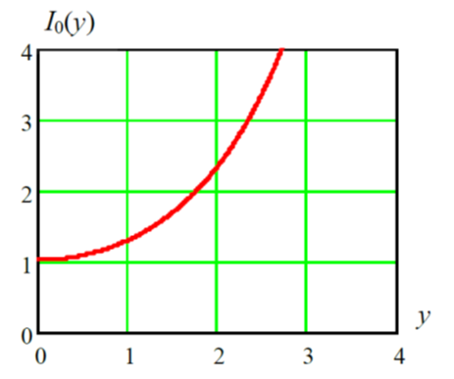

Рис. 1.3.3. Модифицированная функция Бесселя первого рода нулевого порядка I0(y)

Таким образом, если оптимальный приемник полностью известного сигнала имеет один канал обработки с вычислением корреляционного интеграла для сигнала *S*(*t*), то оптимальный приемник сигнала со случайной начальной фазой включает два канала обработки с корреляционных интегралов для квадратурных составляющих *s*1(*t*) и *s*2(*t*) сигнала *S*(*t*). Данная операция реализуется в так называемых квадратурных приемниках. Наличие двух каналов обработки обеспечивает оптимальную обработку сигнала с неизвестной начальной фазой. Стандартный способ формирования квадратурных составляющих *s*1(*t*) и *s*2(*t*) сигнала *S*(*t*) для расчета огибающей корреляционного интеграла  состоит в использовании сигнала *S*(*t*) в качестве первой квадратурной составляющей и сигнала *S*(*t*) со сдвигом по начальной фазе на π/2 в качестве второй квадратурной составляющей.

1.4 Оптимальное обнаружение сигналов

Обнаружение сигнала представляет собой процедуру обработки входного процесса на входе приемного устройства РТС с целью вынесения решения о наличии или отсутствии в нем определенного сигнала.

Задача обнаружения сигнала характерна для радиолокационных систем при обнаружении объектов локации – радиолокационных целей. В этом случае задача обнаружения сигнала имеет самостоятельное значение и непосредственно связана с назначением РТС. Передающее устройство радиолокационной системы излучает зондирующий сигнал известной формы. При наличии в зоне обзора радиолокационной системы радиолокационной цели зондирующий сигнал отражается от нее и в смеси с шумами и помехами поступает на вход приемного устройства. В случае отсутствия радиолокационной цели в зоне обзора радиолокационной системы на входе приемного устройства присутствуют только шумы и помехи. В приемном устройстве необходимо оптимальным образом принять решение о наличии или отсутствии сигнала на входе, что будет соответствовать решению о наличии или отсутствии радиолокационной цели в зоне обзора радиолокационной системы. Кроме того, того задача обнаружения сигнала решается и в других типах РТС, например, в РТС передачи информации и измерений. В них с режим обнаружения является предварительным режимом, с него начинается работа РТС. После обнаружения сигнала РТС переходит в основной режим передачи информации или измерений в соответствии со своим назначением.

При решении классической задачи двухальтернативного обнаружения одного определенного сигнала входной процесс *z*(*t*) приемного устройства РТС представляется в виде (1.3.1). Информационный параметр λ является дискретной случайной величиной и принимает значение λ=1, если сигнал присутствует во входном процессе *z*(*t*), и значение λ=0, если сигнал отсутствует во входном процессе *z*(*t*). В условиях априорной неопределенности относительно наличия сигнала на входе приемного устройства РТС оценкам дискретного параметра λ, соответствуют гипотезы о виде входного процесса *z*(*t*) – о наличии или отсутствии в нем сигнальной составляющей *S*(*t*). Случаю наличия сигнала соответствует гипотеза *Н*1 о том, что входной процесс имеет вид *z*(*t*)=*S*(*t*)+*n*(*t*), случаю отсутствия сигнала соответствует гипотеза *Н*0 о том, что входной процесс имеет вид *z*(*t*)=*n*(*t*). По принятой реализации входного процесса *z*(*t*) на интервале времени 0≤*t*<Δ*Т* требуется наилучшим образом выработать решение о наличии или отсутствии сигнала – принять гипотезу *Н*1 или гипотезу *Н*0.

Гипотезы *Н*1 и *Н*0 являются альтернативными и взаимоисключающими, и решение при решении задачи обнаружения сигнала должно быть принято в пользу одной из этих гипотез. В результате анализа реализации входного процесса *z*(*t*) могут быть принято два решения: решение *A*1 – сигнал есть, решение *A*0 – сигнала нет. В условиях действия шумов и помех решение об обнаружении сигнала может быть правильным или ошибочным, и возможны четыре ситуации совмещения случайных событий условия (наличия сигнала) и решения (результата обнаружения сигнала): 1) *A*1*H*1 – правильное обнаружение; 2) *A*0*H*1 – пропуск сигнала; 3) *A*1*H*0 – ложное обнаружение (ложная тревога); 4) *A*0*H*0 – правильное необнаружение. Каждой ситуации соответствует вероятность совмещения пары событий условия и решения: *P*(*A*1*H*1), *P*(*A*0*H*1), *P*(*A*1*H*0), *P*(*A*0*H*0). Все ситуации образуют полную группу событий: , *i*,*k*=0;1.

Каждую вероятность  можно найти по правилу умножения вероятностей

, (1.4.1)

где *P*(*Hk*) – вероятность условия,

 – условная вероятность решения, *i*,*k*=0;1.

Вероятности условий наличия *P*(*H*1) или отсутствия *P*(*H*0) сигнала называются априорными (доопытными) и обычно являются неизвестными. Условные же вероятности решений  могут быть оценены экспериментально или путем расчета. Поэтому они используются в качестве показателей эффективности обнаружения.

При наличии сигнала вводят условные вероятности правильного обнаружения  и пропуска сигнала . При отсутствии сигнала (цели) вводят условную вероятность ложного обнаружения (ложной тревоги)  и правильного необнаружения . Ситуации (исходы) пропуска сигнала и ложной тревогипри двухальтернативном обнаружении соответствуют двум возможным видам ошибок. Пропуск сигнала называют ошибкой 1-го рода, а ложную тревогу – ошибкой 2-го рода. Обе ошибки нежелательны, но в различной степени, что надо учитывать при принятии решения. Для этого вводят условные риски при приеме ошибочных решений: *r*01 – риск пропуска сигнала, *r*10 – риск ложной тревоги. Средний риск, являющийся показателем качества принятия решения, определяется выражением

, (1.4.2)

которое является дискретной формой записи выражения для среднего риска (1.3.20) применительно к задаче двухальтернативного обнаружения сигнала. Условные риски *r*01 и *r*10 при этом выступают в качестве функций потерь. Если положить *r*01=*r*10, то потери от пропуска сигнала и ложной тревоги будут считаться равными, и выражение для среднего риска (1.6.2) будет соответствовать простой функции потерь.

Задача оптимизации обнаружения сигнала состоит в уменьшении условных вероятностей ошибочных решений  и *F.* Однако требования уменьшить обе условные вероятности ошибок противоречивы. Можно добиться значения , принимая всегда решение о наличии сигнала, но тогда . Также можно добиться значения , если всегда принимается решение об отсутствии сигнала. Тогда сигнал будет однозначно пропущен, так как при этом , а . Подобные крайности исключаются при использовании критерия Неймана-Пирсона. В соответствии с данным критерием вводится некоторое допустимое значение вероятности ложной тревоги *F*0, которым она ограничивается сверху *F*≤*F*0, и оптимальный обнаружитель должен обеспечить наибольшую вероятность правильного обнаружения .

Критерий Неймана-Пирсона не является байесовским, поскольку предполагает минимизацию не среднего риска *r*, определяемого выражением (1.4.2), а вероятности пропуска сигнала  при ограничении на вероятность ложной тревоги *F*≤*F*0. Покажем отличие критерия Неймана-Пирсона от критерия минимума среднего риска. Для этого представим выражение для среднего риска (1.4.2) в виде

 (1.4.3)

и введем весовой множитель , зависящий от условных рисков *r*01 и *r*10, характеризующих стоимости ошибок, и от априорных вероятностей *P*(*H*1) и *P*(*H*0) и не зависящий от входных данных. Тогда

. (1.4.4)

В выражении (1.4.4) , и минимуму среднего риска соответствует весовой критерий оптимальности обнаружения . После замены  критерий оптимальности обнаружения, соответствующий критерию минимума среднего риска, имеет вид . А критерий Неймана-Пирсона может быть представлен в виде . Таким образом, если байесовский риск имеет место при минимизации суммарной вероятности ошибок  и *F* (с учетом весового множителя *а*0), то при использовании критерия Неймана-Пирсона минимизируется одна вероятность ошибки  при наложении ограничения *F*≤*F*0 на другую вероятность ошибки. Однако критерий Неймана-Пирсона является основным критерием, используемым при обнаружении сигналов в радиолокационных системах, поскольку он в наибольшей степени отражает специфику радиолокационного обнаружения. Она состоит в том, что ошибки ложной тревоги и пропуска сигнала ведут к разным последствиям, и первоочередное значение имеет обнаружение сигнала при приемлемом значении вероятности ложной тревоги.

При практической реализации оптимального обнаружения сигналов в РТС (для любого критерия оптимальности обнаружения) необходимо оптимальным образом выбрать порог обнаружения *z*0, с которым сравнивается достаточная статистика входного процесса *z*(*t*). При приеме полностью известных сигналов в условиях белого гауссовского шума при наличии сигнала достаточная статистика определяется функционалом плотности вероятности  вида (1.3.11), а в отсутствии сигнала – функционалом плотности вероятности  вида (1.3.10).

Обозначим функции правдоподобия входного процесса *z*(*t*) при наличии и отсутствии сигнала соответственно  и . При обнаружении сигнала они сравниваются между собой путем сравнения с выбранным порогом отношения правдоподобия . В данном случае отношение правдоподобия показывает, насколько правдоподобнее гипотеза о наличии сигнала, чем альтернативная гипотеза об отсутствии сигнала для принятой реализации входного процесса *z*(*t*). Поскольку при этом анализируются не абсолютные значения функций правдоподобия, а их отношение, с порогом можно сравнивать не само отношение правдоподобия Λ, его логарифм *L*=lgΛ. При этом упрощается вид анализируемых выражений, поскольку из них исключается экспоненциальная функция и остаются только зависящие от характеристик входного процесса *z*(*t*) слагаемые в показателях экспоненты.

После преобразований логарифма отношения правдоподобия  получаем следующее решающее правило

. (1.4.5)

В выражении (1.4.5) объединяются два неравенства, обозначающие, что при превышении корреляционным интегралом *Y* порогового значения *z*0 принимается гипотеза *Н*1, а при не превышении корреляционным интегралом *Y* порогового значения *z*0 принимается гипотеза *Н*0. Структурная схема оптимального обнаружителя, реализующего решающее правило (1.4.5) приведена на рис. 1.4.1.



Рисунок 1.4.1 – Структурная схема оптимального обнаружителя

Оптимальный обнаружитель включает умножитель, интегратор и пороговое устройство (ПУ). На вход обнаружителя поступает входной процесс *z*(*t*). В умножителе значения реализации входного процесса *z*(*t*) перемножаются со значениями опорной функции *S*оп(*t*), являющейся копией ожидаемого сигнала *S*(*t*). Реализуемый при этом оптимальный прием, при котором в качестве опорного сигнала используется точная копия принимаемого сигнала получил название когерентного приема. В интеграторе осуществляется интегрирование выходного сигнала умножителя на интервале времени 0≤*t*<Δ*Т*. Полученное значение корреляционного интеграла *Y* сравнивается в пороговом устройстве с пороговым значением *z*0. В результате на выходе обнаружителя формируется гипотеза *Нi*, *i*=0;1, о наличии или отсутствии сигнала в реализации входного процесса *z*(*t*).

Правило принятия решения (1.4.5) обобщается на случай приема сигналов в условиях коррелированного гауссовского шума с автокорреляционной функцией . В этом случае достаточная статистика определяется функционалом плотности вероятности  вида (1.3.14), а в отсутствии сигнала – функционалом плотности вероятности  вида (1.3.13). Решающее правило, полученное после преобразований логарифма отношения правдоподобия , имеет следующий вид

, (1.4.6)

где  – обратная корреляционная функция коррелированного гауссовского шума с автокорреляционной функцией .

В случае белого гауссовского шума двойной интеграл в выражении (1.4.6) сводится с точностью до постоянного коэффициента к корреляционному интегралу , определяемому выражением (1.4.5).

Введем в рассмотрение функцию

. (1.4.7)

Тогда решающее правило (1.4.6) приводится к виду

. (1.4.8)

Решающее правило (1.4.8) является обобщением решающего правила (1.4.5) для случая приема сигналов в условиях коррелированного гауссовского шума. В этом случае структурная схема оптимального обнаружителя имеет вид, приведенный на рис. 1.4.1, с тем отличием, что вместо опорного сигнала *S*(*t*), являющейся копией обнаруживаемого сигнала, используется опорный сигнал, являющийся копией сигнала *S’*(*t*), формируемый с учетом обнаруживаемого сигнала *S*(*t*) и автокорреляционной функции действующего шума . Соответственно, в обнаружителе на интервале времени 0≤*t*<Δ*Т*. вычисляется корреляционный интеграл , значение которого сравнивается с пороговым значением *z*0.

Практически оптимальный обнаружитель, структурная схема которого приведена на рис. 1.4.1 может быть реализован двумя способами – с помощью коррелятора и с помощью согласованного фильтра, вычисляющих корреляционный интеграл  или . Соответственно говорят о корреляционной и фильтровой обработке сигналов при обнаружении.

Коррелятор включает умножитель и интегратор, с помощью которых выполняются математические преобразования, необходимые для вычисления корреляционного интеграла . При этом на входы умножителя поступают входной процесс *z*(*t*) и опорный сигнал *S*оп(*t*), в качестве которого могут выступать копии сигналов *S*(*t*) или *S’*(*t*). Согласованный фильтр объединяет умножитель и коррелятор в линейном фильтре с импульсной характеристикой *g*(*t*), удовлетворяющей условию *g*(*t*–τ)=*S*оп(τ). Корреляционный интеграл  вычисляется как отклик согласованного фильтра  в момент времени Δ*Т*. При этом на вход линейного фильтра поступает входной процесс *z*(*t*), а опорный сигнал *S*оп(*t*) не требуется, поскольку его структура заложена в импульсную характеристику линейного фильтра *g*(*t*). Вычисленный в корреляторе или в согласованном фильтре корреляционный интеграл  поступает в пороговое устройство, на выходе которого формируется гипотеза о наличии или отсутствии сигнала в реализации входного процесса *z*(*t*).

Следует отметить следующие особенности корреляционной и фильтровой обработки сигналов, существенные при технической реализации оптимальных обнаружителей. Коррелятор формирует конкретное значение корреляционного интеграла, которое зависит от согласования функций *z*(*t*) и *S*оп(*t*) по задержке. Иными словами, коррелятор не инвариантен ко времени прихода сигнала. В условиях изменения задержки времени прихода сигнала корреляционный приемник должен включать в себя схему сложения за задержкой принимаемого сигнала. Согласованный фильтр инвариантен ко времени прихода сигнала и формирует корреляционный интеграл, как функцию времени. Однако в приемнике на основе согласованного фильтра важное значение имеет выбор момента отсчета, чтобы он совпадал с моментом максимального значения корреляционного интеграла.

Формирование опорного сигнала *S’*(*t*) в соответствии с выражением (1.4.7) может представлять определенные технические трудности. Существует метод решения задачи обнаружения сигнала в условиях коррелированного шума, при котором формирование опорного сигнала *S’*(*t*) вида (1.4.7) не требуется, а задача обнаружения сигнала сводится к задаче обнаружения сигнала в условиях белого гауссовского шума. Данный метод называется «выбеливанием» шума. Идея метода основана на предварительном преобразовании входного процесса *z*(*t*), таким образом, чтобы после преобразования аддитивный шум стал некоррелированным – белым шумом. После этого можно использовать оптимальный обнаружитель сигнала в условиях белого гауссовского шума. Такая процедура не нарушает свойства оптимальности обработки сигнала в случае, если используемое линейное преобразование обратимо.

Пусть аддитивная коррелированная помеха имеет спектральную плотность мощности *N*(*f*) всюду отличную от нуля. Если входной процесс *z*(*t*) пропустить через линейный фильтр c коэффициентом передачи *К*(*f*), имеющий амплитудно-частотную характеристику , то шумовая составляющая процесса на выходе фильтра будет иметь спектральную плотность мощности, и коррелированный (окрашенный) шум превратится в белый гауссовский шум со спектральной плотностью мощности, не зависящей от частоты. Такой линейный фильтр называется выбеливающим. Поскольку фазо-частотная характеристика линейного фильтра arg*К*(*f*) не влияет на спектральную плотность мощности выходного процесса, то ее выбором можно обеспечить техническую реализуемость выбеливающего фильтра.

Условиями реализации метода «выбеливания», являются с наличие априорной информации о спектральной плотности мощности *N*(*f*) коррелированной помехи и отсутствие у функции *N*(*f*) нулевых значений. При выполнении этих условий и обеспечении соответствующего коэффициента передачи выбеливающего фильтра шумовая составляющая на его выходе представляет собой белый гауссовский шум, а сигнальная составляющая имеет частотный спектр

,

где *S*(*f*) – частотный спектр сигнала *S*(*t*),

*К*(*f*) – коэффициент передачи выбеливающего фильтра.

Для оптимального обнаружения такого сигнала в условиях белого гауссовского шума в качестве опорного сигнала при вычислении корреляционного интеграла должна использоваться копия именно такого сигнала. Поэтому через выбеливающий фильтр пропускаются и входной процесс *z*(*t*), и копия ожидаемого сигнала *S*(*t*) при формировании опорного сигнала оптимального обнаружителя. Структурная схема оптимального обнаружителя, реализующего метод «выбеливания» коррелированного шума, приведена на рис. 1.4.2.

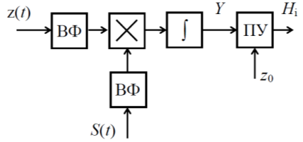

Рис. 1.4.2. Структурная схема оптимального обнаружителя с «выбеливающим» фильтром

Оптимальный обнаружитель включает умножитель, интегратор, пороговое устройство (ПУ) и два одинаковых выбеливающих фильтра (ВФ). Через первый выбеливающий фильтр входной процесс *z*(*t*) поступает на вход умножителя. В умножителе значения реализации входного процесса *z*(*t*), прошедшие выбеливающий фильтр, перемножаются со значениями опорной функции, которая представляет собой копию ожидаемого сигнала *S*(*t*), прошедшую через второй выбеливающий фильтр. В интеграторе осуществляется выходного сигнала умножителя на интервале времени 0≤*t*<Δ*Т*. Полученное значение корреляционного интеграла *Y* сравнивается в пороговом устройстве с пороговым значением *z*0. В результате на выходе обнаружителя формируется гипотеза *Нi*, *i*=0;1, о наличии или отсутствии сигнала в реализации входного процесса *z*(*t*).

Качество обнаружения сигнала в конкретных условиях характеризуется двумя вероятностями: правильного обнаружения *D* и ложной тревоги *F.* Зависимости  вероятности правильного обнаружения *D* от отношения сигнал/шум на входе РТС *q* при заданной вероятности ложной тревоги *F*. называются характеристиками обнаружения. Такой вид характеристик обнаружения согласован с критерием Неймана-Пирсона, используемым в большинстве обнаружителей. При этом вводится понятие порогового отношения сигнал/шум *q*пор как отношения сигнал/шум *q*. обеспечивающего заданную вероятность *D* при заданной вероятности *F*. Пользуясь характеристиками обнаружения, можно определить пороговое отношение сигнал/шум *q*пор, для которого при заданной вероятности ложной тревоги *F* обеспечивается требуемая вероятность правильного обнаружения *D*.

Для расчета вероятностей *D* и *F* необходимо найти плотности вероятности распределения решающей статистики, сравниваемой с пороговым значением *z*0, для случая наличия сигнала *S*(*t*) в реализации входного процесса *z*(*t*) при его отсутствии. Такой решающей статистикой является величина корреляционного интеграла , Если известны плотности распределения вероятностей корреляционного интеграла при наличии сигнала  и в отсутствии сигнала  и пороговое значение *z*0, то вероятности правильного обнаружения и ложной тревоги определяются выражениями

, (1.4.9)

. (1.4.10)

Поскольку корреляционный интеграл является линейным функционалом (умножение на детерминированную функцию *S*оп(*t*) и интегрирование) от гауссовского входного процесса *z*(*t*), то плотности распределения вероятностей  и  также являются гауссовскими, и необходимо найти для них среднее значение и дисперсию.

Будем рассматривать прием сигнала в условиях белого гауссовского шума. Среднее значение корреляционного интеграла при отсутствии сигнала равно нулю: *mY*0=0, поскольку нулевое среднее значение имеет шумовая составляющая *n*(*t*), образующая в отсутствии сигнала входной процесс *z*(*t*). Среднее значение корреляционного интеграла при наличии сигнала во входном процессе *z*(*t*) равно энергии принимаемого сигнала *S*(*t*): . Дисперсия корреляционного интеграла в отсутствии и при наличии сигнала составляет  и обусловлена дисперсией шумовой составляющей *n*(*t*), которая определяется для ее одностороннего физического спектра. Искомые плотности распределения вероятностей корреляционного интеграла имеют следующий вид:

, (1.4.11)

. (1.4.12)

Параметрами гауссовских плотностей распределения вероятностей корреляционного интеграла (1.4.11) и (1.4.12) являются  и .

На рис. 1.4.3 показаны гауссовские плотности распределения вероятностей корреляционного интеграла  и  и определение по ним вероятностей правильного обнаружения *D* и ложной тревоги *F* (заштрихованные области).



Рис. 1.4.3. Плотности распределения вероятностей корреляционного интеграла и определение вероятностей правильного обнаружения и ложной тревоги

Рассчитывая вероятности правильного обнаружения *D* и ложной тревоги *F* в соответствии с выражениями (1.4.9) и (1.4.10) для гауссовских плотностей распределения вероятностей корреляционного интеграла  и  с параметрами  и , получаем:

, (1.4.13)

, (1.4.14)

где  – интеграл вероятностей. В правых частях выражений (1.4.13) и (1.4.14) выделены параметры, от которых зависят вероятности правильного обнаружения и ложной тревоги – относительная величина порога обнаружения *z*0/*Е*с и отношение сигнал/шум .

В соответствии с выражением (1.4.13) заданная вероятность ложной тревоги *F* обеспечивается выбором порога обнаружения , где  – функция, обратная интегралу вероятности. Тогда выражение для характеристик обнаружения при приеме полностью известного сигнала приобретает следующий вид:

. (1.4.15)

Из полученного выражения (1.4.15) следует, что при заданной вероятности ложной тревоги *F* вероятность правильного обнаружения *D* зависит только от отношения сигнал/шум *q* на входе приемного устройства РТС. Отсюда следует важный вывод о том, что характеристики обнаружения при оптимальном приеме не зависят от формы сигнала, а определяются величиной отношения сигнал/шум. Выбором отношения сигнал/шум *q* заданная вероятность правильного обнаружения *D* обеспечивается при заданной вероятности ложной тревоги *F*.

На рис. 1.4.4 приведены рассчитанные в соответствии с выражением (1.4.15) характеристики обнаружения полностью известного сигнала в виде зависимостей вероятности правильного обнаружения *D* от величины  при различных значениях вероятности ложной тревоги *F*. Чем меньше *F*, тем правее расположены характеристики обнаружения и тем большее требуется отношение сигнал/шум *q* для обеспечения требуемой величины *D*. Это является общим свойством характеристик обнаружения.

При обнаружении сигналов в условиях коррелированного шума с использованием «выбеливающего» фильтра, позволяющего свести задачу к обнаружению сигнала в условиях белого гауссовского шума, отношение сигнал/шум , от которого зависят характеристики обнаружения, необходимо задавать с учетом коэффициента передачи «выбеливающего» фильтра *К*(*f*). Спектральная плотность мощности шума определяется в виде , а энергия сигнала *Е*с определяется для сигнальной функции, представляющей собой результат прохождения обнаруживаемого сигнала *S*(*t*) через линейный фильтр с коэффициентом передачи «выбеливающего» фильтра *К*(*f*).



Рис. 1.4.4. Характеристики обнаружения полностью известного сигнала

На практике ситуация приема полностью известного сигнала является маловероятной, и принимаемый сигнал. как правило, имеет неизвестные параметры, чаще всего – амплитуду и фазу. Поэтому, результаты, полученные для случая приема полностью известного сигнала следует рассматривать как верхний (теоретический) предел для характеристик обнаружения (как потенциальные характеристики обнаружения).

При приеме сигналов с неизвестной начальной фазой *ϕ*0 полагают, что она является случайной величиной с равномерным законом распределения в диапазоне –π≤*ϕ*0≤π. В этом случае в соответствии с функцией правдоподобия (1.3.29) оптимальная обработка состоит в вычислении двух корреляционных интегралов  и  для квадратурных составляющих *s*1(*t*) и *s*2(*t*) принимаемого сигнала *S*(*t*) и сравнении с пороговым значением *z*0 величины  –огибающей корреляционного интеграла.

Решающее правило при приеме сигнала со случайной начальной фазой имеет следующий вид:

 (1.4.16)

В решающем правиле (1.4.16), как и в решающем правиле (1.4.5) объединяются два неравенства, обозначающие, что при превышении огибающей корреляционного интеграла *Y* порогового значения *z*0 принимается гипотеза *Н*1, а при не превышении огибающей корреляционного интеграла *Y* порогового значения *z*0 принимается гипотеза *Н*0. Структурная схема оптимального обнаружителя, реализующее решающее правило (1.4.16) приведена на рис. 1.4.5. В отличие от одноканального оптимального обнаружителя полностью известного сигнала оптимальный обнаружитель сигнала с неизвестной начальной фазой включает два квадратурных канала обработки с умножителем, интегратором и квадратором (КВ), а также сумматор, устройство выделения огибающей корреляционного интеграла и пороговое устройство (ПУ).



Рис. 1.4.5. Структурная схема оптимального обнаружителя сигнала со случайной начальной фазой

На вход каждого квадратурного канала обработки обнаружителя поступает входной процесс *z*(*t*). В умножителях значения реализации входного процесса *z*(*t*) перемножаются со значениями опорной функции, представляющей собой копию одной из квадратурных составляющих *s*1(*t*) и *s*2(*t*) обнаруживаемого сигнала *S*(*t*). Реализуемый при этом оптимальный прием с использованием в качестве опорных сигналов копий квадратурных составляющих принимаемого сигналаи безиспользования информация о его фазе получил название некогерентного приема. В интеграторах осуществляется интегрирование выходных сигналов умножителей на интервале времени 0≤*t*<Δ*Т*. Полученные значения корреляционных интегралов *Y*1 и *Y*2 складываются в квадратуре. Для этого в квадраторах они возводятся в квадрат, выходные сигналы квадраторов суммируются в сумматоре и после извлечения квадратного корня из суммы  в устройстве выделения огибающей корреляционного интеграла формируется величина огибающей корреляционного интеграла *Y*, которая поступает в пороговое устройство (ПУ). В пороговом устройстве она сравнивается с пороговым значением *z*0. В результате на выходе обнаружителя формируется гипотеза *Нi*, *i*=0;1, о наличии или отсутствии сигнала в реализации входного процесса *z*(*t*).

Практически оптимальный обнаружитель, структурная схема которого приведена на рис. 1.4.5, может быть реализован с помощью коррелятора и с помощью согласованного фильтра. При корреляционной обработке сигналов необходимо в соответствии со схемой использовать два параллельно включенных коррелятора. Их опорные сигналы соответствуют квадратурным составляющим *s*1(*t*) и *s*2(*t*) обнаруживаемого сигнала *S*(*t*), и выходные сигналы которых складываются в квадратуре. Сигнал с выхода устройства выделения огибающей корреляционного интеграла поступает в пороговое устройство. При фильтровой обработке сигналов может быть использован один согласованный фильтр, импульсная характеристика которого *g*(*t*) соответствует обнаруживаемому сигналу *S*(*t*) с точностью до неизвестной начальной фазы, а на выходе согласованного фильтра включается амплитудный детектор, выделяющий огибающую напряжения на выходе согласованного фильтра, которая в момент времени Δ*Т* соответствует значению огибающей корреляционного интеграла. Сигнал с выхода амплитудного детектора поступает в пороговое устройство. В пороговом устройстве вычисленная с помощью корреляторов или согласованного фильтра огибающая корреляционного интеграла *Y* поступает в пороговое устройство, на выходе которого формируется гипотеза о наличии или отсутствии сигнала в реализации входного процесса *z*(*t*)

Возможность обнаружения сигнала с неизвестной начальной фазой оптимальным обнаружителем, выключающим один согласованный фильтр и амплитудный детектор, объясняется следующим образом. Если бы начальная фаза сигнала была известной, то отсчет выходного напряжения согласованного фильтра и сравнение его с порогом необходимо было бы производить в момент времени *t=*Δ*Т*, когда выходное напряжение достигает максимального значения. При случайной начальной фазе сигнала в момент времени *t=*Δ*Т* значение выходного напряжения согласованного фильтра может быть любым – от нулевого до максимально возможного значения. Поэтому получить информацию о наличии сигнала, анализируя мгновенные значения выходного напряжения согласованного фильтра, невозможно. Эту информацию может дать только огибающая выходного напряжения. Амплитудный детектор производит усреднение выходного напряжения согласованного фильтра и выделяет его огибающую, благодаря чему в момент времени *t=*Δ*Т* выходное напряжение амплитудного детектора достигает максимального значения и исключается возможность пропуска сигнала из-за незнания его начальной фазы. Таким образом, оптимальный обнаружитель, выключающий в свой состав согласованный фильтр и амплитудный детектор, инвариантен не только ко времени прихода (задержке) принимаемого сигнала, но и к его начальной фазе, и оказывается согласован с сигналом с любой фиксированной начальной фазой.

Для расчета в соответствии с выражениями (1.4.9) и (1.4.10) вероятностей *D* и *F* необходимо найти плотность распределения вероятности решающей статистики, сравниваемой с пороговым значением *z*0, для случая наличия сигнала *S*(*t*) в реализации входного процесса *z*(*t*) при его отсутствии. Такой решающей статистикой является величина огибающей корреляционного интеграла .

Плотности распределения вероятностей огибающей корреляционного интеграла при наличии сигнала  и в отсутствии сигнала  в оптимальном приемнике с квадратурной обработкой определяются, исходя из функции правдоподобия входного процесса *z*(*t*) при приеме сигнала со случайной начальной фазой.

Огибающая корреляционного интеграла при наличии сигнала во входном процессе *z*(*t*) распределена по закону Релея-Райса (обобщенному закону Релея) с плотностью распределения вероятностей

, (1.4.17)

где *I*0(*y*) – модифицированная функция Бесселя первого рода нулевого порядка.

Огибающая корреляционного интеграла при отсутствии сигнала во входном процессе *z*(*t*) распределена по закону Релея с плотностью распределения вероятностей

. (1.4.18)

Параметрами законов распределения вероятностей (1.4.17) и (1.4.18) являются  – пиковое значение огибающей корреляционного интеграла при наличии сигнала, определяемое энергией сигнальной составляющей *S*(*t*), и  – дисперсия огибающей корреляционного интеграла, определяемая для одностороннего физического спектра шумовой составляющей *n*(*t*).

Законы распределения вероятностей Релея-Райса (1.4.17) и Релея (1.4.18) определены в области значений огибающей корреляционного интеграла 0≤*Y*<∞, что соответствует ее определению в виде . При больших отношениях сигнал/шум  плотность распределения вероятностей , определяемая выражением (1.4.17), аппроксимируется плотностью распределения вероятностей усеченного гауссовского закона распределения с параметрами  и , определенного в положительной области значений 0≤*Y*<∞.

Рассчитывая вероятности правильного обнаружения *D* и ложной тревоги *F* в соответствии с выражениями (1.4.9) и (1.4.10) для плотностей распределения вероятностей огибающей корреляционного интеграла  и , определяемых выражениями (1.4.17) и (1.4.18), с параметрами  и  после преобразований получаем:

, (1.4.19)

, (1.4.20)

где  – интеграл вероятностей.

В правых частях выражений (1.4.19) и (1.4.20) выделены параметры, от которых зависят вероятности правильного обнаружения и ложной тревоги – относительная величина порога обнаружения *z*0/*Е*с и отношение сигнал/шум .

В соответствии с выражением (1.4.19) заданная вероятность ложной тревоги *F* обеспечивается выбором порога обнаружения . Тогда выражение для характеристик обнаружения при приеме сигнала с неизвестной начальной фазой приобретает следующий вид

. (1.4.21)

Из полученного выражения (1.4.21) следует, что в рассматриваемом случае, как и в случае обнаружения полностью известного сигнала, при заданной вероятности ложной тревоги *F* вероятность правильного обнаружения *D* зависит только от отношения сигнал/шум *q* на входе приемного устройства РТС, и характеристики обнаружения сигнала при оптимальном приеме не зависят от формы сигнала, а определяются величиной отношения сигнал/шум. Выбором отношения сигнал/шум *q* заданная вероятность правильного обнаружения *D* обеспечивается при заданной вероятности ложной тревоги *F*.

На рис. 1.4.6 приведены рассчитанные в соответствии с выражением (1.4.21) характеристики обнаружения сигнала с неизвестной начальной фазой в виде зависимостей вероятности правильного обнаружения *D* от величины  при различных значениях вероятности ложной тревоги *F*. Сплошными линиями показаны характеристики обнаружения для случая приема сигнала с неизвестной начальной фазой, пунктирными линиями – аналогичные характеристики обнаружения для случая приема полностью известного сигнала. Характеристики обнаружения сигнала с неизвестной начальной фазой лежат правее соответствующих характеристик обнаружения полностью известного сигнала. Следовательно, при заданной вероятности ложной тревоги *F* одна и та же вероятность правильного обнаружения *D* для сигнала с неизвестной начальной фазой достигается при большем значении отношения сигнал/шум *q*, чем для полностью известного сигнала. Однако это различие не очень существенно – порядка 1 дБ по мощности.

Наиболее общим случаем обнаружения сигнала является обнаружение сигнала с неизвестной амплитудой *U*0 и начальной фазой *ϕ*0. Полагается, что *U*0 и *ϕ*0 являются статистически независимыми случайными величинами. При этом, как и в предыдущем случае, полагают, что начальная фаза *ϕ*0 имеет равномерный закон распределения в диапазоне –π≤*ϕ*0≤π.

Изменение амплитуды сигнала при его представлении в виде (1.2.21) характеризуется изменением мгновенной амплитуды *U*0, которую обычно полагают случайной величиной, распределенной по закону Релея

, (1.4.22)

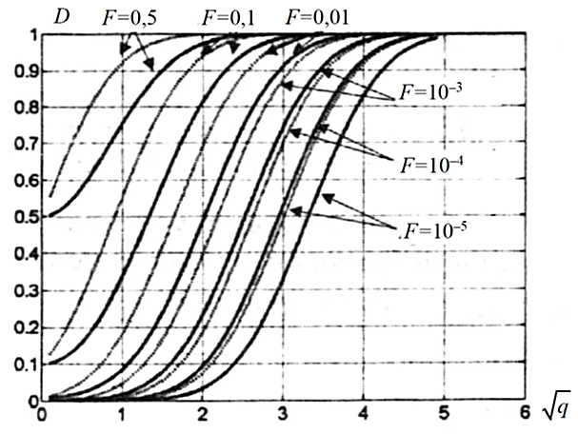

Рис. 1.4.6. Характеристики обнаружения сигнала с неизвестной начальной фазой

где  – заданная величина, являющаяся параметром закона распределения (1.4.22). В соответствии со свойствами распределения Релея среднее значение  случайной величины *U*0 связано с параметром  соотношением . С учетом представления сигнала в виде (1.2.21), в которое входит также функция *u*(*t*), определяющая огибающую сигнала, полагают величину *U*0 нормированной так, что значение *U*0=1 соответствует случаю приема сигнала с известной амплитудой.

В случае приема сигнала с неизвестной амплитудой *U*0 и начальной фазой*ϕ*0 в соответствии с общим выражением (1.3.27) отношение правдоподобия необходимо усреднить по неизвестным параметрам *μ*=*U*0 и *μ*=*ϕ*0. Результатом усреднения функции правдоподобия входного процесса *z*(*t*) по случайной начальной фазе, равномерно распределенной в диапазоне –π≤*ϕ*0≤π является функция правдоподобия (1.3.29). Усреднение этой функции правдоподобия по случайной амплитуде с плотностью распределения вероятностей *W*(*U*0) вида (1.4.22) дает тот же вид достаточной статистики, что и при приеме сигнала с неизвестной начальной фазой. Оптимальная обработка состоит в вычислении двух корреляционных интегралов  и  для квадратурных составляющих *s*1(*t*) и *s*2(*t*) принимаемого сигнала *S*(*t*) и сравнении с пороговым значением *z*0 величины  – огибающей корреляционного интеграла. Таким образом, решающее правило при приеме сигнала со случайной амплитудой и начальной фазой определяется выражением (1.4.16).

Однако идентичность структур оптимальных приемников не означает, что соответствующие обнаружители имеют одинаковые характеристики обнаружения, поскольку статистические свойства огибающей корреляционного интеграла при приеме сигнала со случайной амплитудой и начальной фазой отличаются от случая приема сигнала только со случайной начальной фазой. Огибающая корреляционного интеграла при наличии сигнала во входном процессе *z*(*t*) распределена по закону Релея с плотностью распределения вероятностей

. (1.4.23)

Огибающая корреляционного интеграла при отсутствии сигнала во входном процессе *z*(*t*) распределена по закону Релея с плотностью распределения вероятностей , определяемой выражением (1.4.18). Параметрами законов распределения вероятностей (1.4.23) и (1.4.18) являются  – пиковое значение огибающей корреляционного интеграла при наличии сигнала и  – дисперсия огибающей корреляционного интеграла, которые имели бы место при известной амплитуде принимаемого сигнала, а также параметр закона распределения случайной амплитуды принимаемого сигнала .

Рассчитывая вероятности правильного обнаружения *D* и ложной тревоги *F* в соответствии с выражениями (1.4.9) и (1.4.10) для плотностей распределения вероятностей огибающей корреляционного интеграла  и , определяемых выражениями (1.4.23) и (1.4.18), с параметрами ,  и , после преобразований получаем

, (1.4.24)

а выражение для *F* совпадает с выражением (1.4.19), как следствие совпадения плотностей распределения вероятностей огибающей корреляционного интеграла  в случаях приема сигналов с неизвестной начальной фазой и с неизвестными амплитудой и начальной фазой. В правых частях выражений (1.4.24) и (1.4.25) выделены параметры, от которых зависят вероятности правильного обнаружения и ложной тревоги – относительная величина порога обнаружения *z*0/*Е*с, отношение сигнал/шум , которое имело бы место при известной амплитуде принимаемого сигнала, и среднее отношение сигнал/шум , определяемое для средней энергии принимаемого сигнала , учитывающей случайную амплитуду принимаемого сигнала. Средняя энергия принимаемого сигнала с учетом нормировки величины *U*0 составляет , а среднее значение величины *U*0 связано с параметром закона распределения случайной амплитуды принимаемого сигнала: .

В соответствии с выражением (1.4.19) заданная вероятность ложной тревоги *F* обеспечивается выбором порога обнаружения . Тогда выражение для характеристик обнаружения при приеме сигнала с неизвестными амплитудой и начальной фазой приобретает следующий вид

. (1.4.25)

Из полученного выражения (1.4.25) следует, что в рассматриваемом случае, как и в предыдущих случаях, при заданной вероятности ложной тревоги *F* вероятность правильного обнаружения *D* зависит только от отношения сигнал/шум на входе приемного устройства РТС, и характеристики обнаружения сигнала при оптимальном приеме не зависят от формы сигнала, Отличие от предыдущих случаев состоит в том, что характеристики обнаружения зависят от среднего отношения сигнал/шум , определяемое для средней энергии принимаемого сигнала , учитывающей случайную амплитуду принимаемого сигнала. Выбором среднего отношения сигнал/шум  заданная вероятность правильного обнаружения *D* обеспечивается при заданной вероятности ложной тревоги *F*.

На рис. 1.4.7 приведены рассчитанные в соответствии с выражением (1.4.25) характеристики обнаружения сигнала с неизвестной амплитудой и начальной фазой в виде зависимостей вероятности правильного обнаружения *D* от величины  при различных значениях вероятности ложной тревоги *F*. Сплошными линиями показаны характеристики обнаружения для случая приема сигнала с неизвестной амплитудой и начальной фазой, пунктирными линиями – аналогичные характеристики обнаружения для случая приема полностью известного сигнала при . Характеристики обнаружения сигнала с неизвестной начальной фазой лежат значительно правее соответствующих характеристик обнаружения полностью известного сигнала, и при больших вероятностях правильного обнаружения наличие случайной амплитуды приводит к заметному ухудшению характеристик обнаружения как по сравнению со случаем приема полностью известного сигнала, так и по сравнению со случаем приема сигнала с неизвестной начальной фазой.

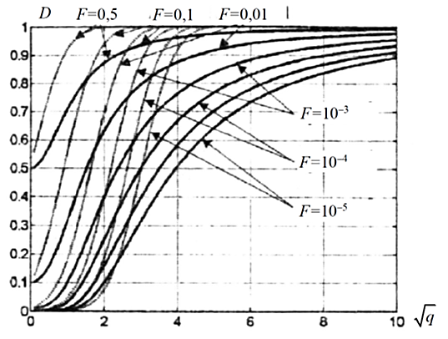

Рис. 1.4.7. Характеристики обнаружения сигнала с неизвестными амплитудой и начальной фазой

Рассмотренные случаи двухальтеративного обнаружения одного сигнала в РТС являются исходными для анализа более сложных случаев, таких как трехальтернативное обнаружение одного сигнала или многоальтернативного обнаружение одного из нескольких сигналов.

В случае трехальтернативного обнаружения одного сигнала к двум гипотезам о наличии и отсутствии сигнала на входе приемного устройства РТС добавляется третья гипотеза об отказе принятия решения, если имеется априорная информация о высокой неопределенности имеющийся достаточной статистики.

В случае многоальтернативного обнаружения формируются гипотезы о наличии каждого из обнаруживаемых сигналов и гипотеза об отсутствии сигналов на входе приемного устройства РТС. При этом во всех случаях характеристики обнаружения при оптимальном приеме не зависят от формы сигналов, а определяются величиной отношения сигнал/шум. Поэтому единственной возможностью увеличения вероятности правильного обнаружения сигнала остается повышение отношения сигнал/шум на входе обнаружителя, т.е. на выходе линейного тракта приёмного устройства РТС.

1.5 Оптимальное оценивание параметров сигналов

Сигнал, поступающий на вход приемного устройства РТС, несет информацию, содержащуюся в значениях его параметров. Оценивание параметров сигнала представляет собой процедуру обработки входного процесса на входе приемного устройства РТС с целью получения оценки значения неизвестного параметра сигнала – его измерения по конкретной реализации входного процесса. Использование терминов «оценивание» и «оценка» в данном случае отражает то обстоятельство, что значения неизвестных параметров сигналов измеряются при наличии шумов и помех и результат измерений всегда будет иметь погрешность. Задача оптимального оценивания состоит в получении оценок неизвестных параметров сигналов с минимальной погрешностью.

Задача оценивания параметров сигнала характерна для РТС измерения координат и параметров движения объектов. При этом могут оцениваться один или несколько параметров сигнала. Задача оценивания параметров сигнала решается в радионавигационных системах в процессе определения местоположения объекта навигации и в радиолокационных системах в процессе сопровождения объектов локации. Так, при измерении дальности до объекта локации передающее устройство радиолокационной системы в известный момент времени излучает измерительный сигнал известной формы, который распространяется в направлении объекта локации и, отражаясь от нее, поступает на вход приемного устройства. Измерение времени запаздывания сигнала позволяет определить дальность до объекта. Для измерения радиальной скорости движения объекта локации требуется измерить смещение частоты принимаемого сигнала вследствие эффекта Доплера относительно частоты излучаемого сигнала. Кроме того, того задача оценивания параметров сигнала решается и в других типах РТС, например, в РТС передачи информации. В них оценка параметров неизвестных неинформативных параметров принимаемых сигналов необходима для реализации оптимального различения принимаемых сигналов и выделения информации, передаваемой с помощью информативных параметров.

Простейшей задачей оценивания параметров сигнала в РТС является задача оценивания единственного параметра сигнала *λ*, который априорно рассматривается как случайная величина с плотностью распределения вероятностей *W*(*λ*). Входной процесс *z*(*t*) приемного устройства РТС представляется в виде (1.3.2) и включает сигнал *S*(*t*,λ) с параметром *λ*, который необходимо оценить, и шум *n*(*t*). Полагается, что на интервале времени 0≤*t*<Δ*Т* параметр λ имеет постоянное значение. По принятой реализации *z*(*t*) на интервале времени 0≤*t*<Δ*Т* требуется наилучшим образом определить значение параметра сигнала λ – получить его оценку  с минимальной погрешностью.

Среди параметров сигнала выделяют энергетические и неэнергетические. Параметры сигнала, от которых зависит энергия сигнала , называют энергетическими Для импульсного сигнала это амплитуда *U*0 и длительность Δ*T* импульсов. От неэнергетических параметров энергия сигнала *Е*с не зависит. Для импульсного сигнала это начальная фаза φ0, частота *f*, и время задержки импульса τ.

Процесс *z*(*t*) на входе приемного устройства РТС, включающий сигнальную и шумовую составляющие, в общем случае является случайным процессом. Из-за шума и случайного характера параметра λ получение его точной оценки (=λ) невозможно, и процесс оценивания параметров сигнала сопровождается ошибками. Оценка параметра сигнала , будучи результатом обработки конкретной реализации входного процесса *z*(*t*), является случайной величиной. С учетом случайного характера получаемых в этих условиях оценок параметров сигналов к ним обычно предъявляются следующие основные требования:

- несмещенность оценки;

- эффективность оценки;

- состоятельность оценки.

Несмещенность оценки означает, что ее математическое ожидание совпадает с истинным значением оцениваемого параметра: . Другими словами, несмещенность означает отсутствие систематической ошибки оценивания. В противном случае оценка называется смещенной. Разность  есть ошибка оценки. Среднее значение ошибки оценки  называют смещением оценки. Для несмещенных оценок .

Эффективность оценки означает, что она обеспечивает минимальное среднее значение квадрата отклонения оценки от истинного значения оцениваемого параметра  среди всех возможных оценок, полученных при заданном времени наблюдения: . Рассеяние (разброс) оценок характеризует величина среднеквадратичного отклонения (СКО) оценки , которая имеет размерность оцениваемого параметра. Для несмещенных оценок понятие среднего квадрата ошибки тождественно понятию условной дисперсии оценки: . Несмещенная оценка является эффективной, если она имеет наименьшую из всех возможных оценок дисперсию. Для заданной функции правдоподобия принимаемого сигнала  существует нижний предел дисперсии  ошибки оценки  параметра *λ*, называемый дисперсией наиболее эффектной оценки.

Состоятельность оценки означает, что при неограниченном возрастании времени наблюдения Δ*Т* оценка  параметра *λ* сходится по вероятности к значению этого параметра

,

где *P*[*A*] обозначает вероятность события *A*,

ε>0 – любое наперед заданное малое положительное число.

Смещенная оценка может быть состоятельной, если ее смещение  стремится к нулю при Δ*Т→∞*.

Общий подход к оцениванию параметров сигналов основывается на формуле Байеса для апостериорной плотности распределения вероятностей оцениваемого параметра *λ* при конкретной выборке входного процесса *z*(*t*):

, (1.5.1)

где *W*(*λ*) – априорная плотность распределения вероятностей параметра λ,

 – условная плотность распределения вероятностей входного процесса *z*(*t*) при заданном значении параметра сигнала λ,

 – безусловная плотность распределения вероятностей входного процесса *z*(*t*).

Выражение (1.5.1) показывает, что, зная априорную плотность распределения вероятностей *W*(*λ*) и наблюдая реализацию процесса *z*(*t*), можно получить апостериорную плотность распределения вероятностей  и уточненное представление о значении оцениваемого параметра λ. Отметим, что входящая в формулу Байеса условная плотность распределения вероятностей  есть функция правдоподобия принимаемого сигнала с неизвестным параметром *λ*.

На рис. 1.5.1 качественно показано соотношение между априорной *W*(*λ*) и апостериорной  плотностями распределения вероятностей параметра *λ*, истинное значение параметра обозначено *λ*0. Апостериорное распределение обостряется по сравнению с априорным распределением, поскольку реализация *z*(*t*) содержит информацию об оцениваемом параметре *λ*, что уменьшает исходную неопределенность априорной плотности распределения вероятностей.





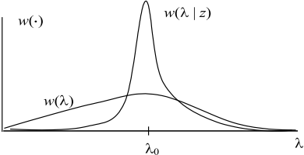



Рис.1.5.1. Априорная и апостериорная плотности распределения вероятностей оцениваемого параметра

Апостериорная плотность распределения вероятностей характеризует вероятность конкретного значения параметра λ для реализации входного процесса *z*(*t*). Фактически она содержит всю информацию о параметрах принимаемого сигнала, которую можно получить из наблюдаемой реализации входного процесса *z*(*t*) и априорных данных. Поэтому правило оценивания должно использовать апостериорную плотность распределения вероятностей, а способ ее использования зависит от выбранного критерия качества оценки.

Обобщенным критерием оптимальности оценок параметров сигнала является средний риск *r*, который определяется выражением (1.3.20), как статистическое среднее функции потерь по всем возможным реализациям входного процесса и оцениваемого параметра сигнала. Правило оценивания, которому соответствует наименьший средний риск, называется байесовским, а соответствующая оценка – байесовской, или оценкой по критерию минимума среднего риска. Байесовские оценки при достаточно общих условиях являются несмещенными, эффективными и состоятельными.

Средний риск *r*, обусловленный расхождением оценки  с истинным значением параметра сигнала *λ*, определяется через апостериорную плотность распределения вероятностей  оцениваемого параметра λ в соответствии с выражением (1.3.24). Кроме условной плотности распределения вероятностей  параметра λ при конкретной выборке входного процесса *z*(*t*) в данное выражение входят плотность распределения вероятностей  входного процесса *z*(*t*) и функция потерь . Функция  является неотрицательной и явно от параметра λ не зависит. Поэтому минимум среднего риска *r* можно обеспечить путем минимизации функции потерь – условного риска оценивания параметра сигнала  для заданной выборки входного процесса *z*(*t*), который определяется выражением (1.3.25) и зависит только от условной плотности распределения вероятностей  и функции потерь .

При оптимальном оценивании параметров сигналов в РТС, как правило, используется квадратичная функция потерь , что согласуется с требованием эффективности оценки – функция потерь тем меньше, чем меньше квадрат отклонения оценки от истинного значения оцениваемого параметра. Полученная оценка параметра сигнала в этом случае становится оценкой минимума среднеквадратической ошибки.

Подставив квадратичную функцию потерь  в выражение (1.3.25) для условного риска оценивания параметра сигнала , получаем

. (1.5.2)

Для нахождения правила получения оптимальной оценки  раскроем скобки в выражении (1.5.2)

. (1.5.3)

Дифференцируя полученное выражение (1.5.3) по  и приравнивая результат  к нулю, после преобразований получаем

. (1.5.4)

Из полученного выражения (1.5.4) следует, что при квадратичной функции потерь оптимальная в смысле минимума среднеквадратической ошибки оценка  равна среднему значению параметра *λ* для апостериорного распределения вероятностей  при фиксированном значении выборки *z*(*t*). Выполнив аналогичные преобразования для других функций потерь, можно показать, что для модульной функции потерь  байесовская оценка  совпадает с медианой апостериорной плотности распределения вероятностей , а для простой функции потерь



байесовская оценка  совпадает с максимальным значением апостериорной плотности распределения вероятностей .

На практике при решении задачи оценивания параметров сигнала в РТС доступной является функция правдоподобия принимаемого сигнала , которая может быть вычислена по принятой реализации входного процесса *z*(*t*). Средний риск *r*, обусловленный расхождением оценки  с истинным значением параметра сигнала *λ*, определяется через функцию правдоподобия  в соответствии с выражением (1.3.21). Кроме функции правдоподобия  в данное выражение входят априорная плотность распределения вероятностей *W*(*λ*) параметра сигнала *λ* и функция потерь . Без учета априорной информации о значении параметра *λ* (плотности распределения вероятностей *W*(*λ*)) оптимальное решение может быть найдено в результате минимизации апостериорного риска – условного риска  оценивания параметра сигнала при заданном его значении λ, который определяется выражением (1.3.22) и зависит только от функции правдоподобия  и функции потерь ..

В то же время для каждого априорного распределения вероятностей параметра *λ*, характеризуемого плотностью распределения вероятностей *W*(*λ*), будет иметь место своя байесовская оценка параметра *λ* по критерию минимума среднего риска *r*. Это обусловлено тем, что апостериорная плотность распределения вероятностей зависит от заданного априорного распределения. Поэтому практический интерес представляет получение оптимальной оценки параметра *λ* без учета априорной информации об его значении при наблюдении конкретной реализации входного процесса *z*(*t*) непосредственно по функции правдоподобия .

Рассмотрим байесовскую оценку  параметра сигнала *λ* при простой функции потерь. Она совпадает с максимальным значением апостериорной плотности распределения вероятностей :

. (1.5.5)

В соответствии с выражением (1.5.5) оптимальной оценкой  параметра сигнала *λ* при простой функции потерь является такое значение *λ*, при котором апостериорная плотность распределения вероятностей  максимальна.

Апостериорная плотность распределения вероятностей  связана с функцией правдоподобия принимаемого сигнала  выражением (1.5.1). Значение параметра *λ*, соответствующее максимальному значению плотности распределения вероятностей  и выраженное через функцию правдоподобия , может быть найдено дифференцированием выражения (1.5.1) по *λ* и приравниванием результата  к нулю. После преобразований получаем

. (1.5.6)

Плотность распределения вероятностей *W*(*λ*) оцениваемого параметра *λ* полагается известной. При этом во многих практических задачах априорная неопределенность об оцениваемом параметре *λ* велика и априорное распределение значительно шире апостериорного распределения. Это означает, что по сравнению с функцией  функция *W*(*λ*) является достаточно широкой и имеет слабо выраженный максимум по *λ* или вовсе его не имеет. Поэтому в области максимума функции правдоподобия априорное распределение *W*(*λ*) параметра сигнала *λ* можно считать константой и второе слагаемое в выражении (1.5.6) близко к нулю. В этих условиях байесовская оценка параметра *λ* по максимуму апостериорной плотности распределения вероятностей  определяется первым слагаемым в выражении (1.5.6) и совпадает с небайесовской оценкой по максимуму функции правдоподобия .

Оценки параметров, определяемые по максимуму функции правдоподобия, называют оценками максимального правдоподобия*.* Таким образом, по характеру изменения значений функции правдоподобия , как функции подлежащего оцениванию неизвестного параметра сигнала *λ*, при изменении значений *λ* для заданного входного процесса *z*(*t*) может быть найдена оценка максимального правдоподобия  параметра *λ*, как координата максимума функции правдоподобия . При этом используется свойство функции правдоподобия, заключающееся в том, что при принятых допущениях координата максимума апостериорной плотности распределения вероятностей  совпадает с соответствующей координатой максимума функции правдоподобия .

Поскольку логарифм есть монотонно возрастающая функция аргумента, при нахождении оценок максимального правдоподобия часто бывает удобнее искать не максимальное значение функции правдоподобия, а максимальное значение ее логарифма – функции . При принятых допущениях о характере плотности распределения вероятностей *W*(*λ*) оценка максимального правдоподобия параметра *λ* определяется через логарифм функции правдоподобия как результат решения уравнения

, (1.5.7)

которое называется уравнением правдоподобия. Оценка максимального правдоподобия определяется тем корнем уравнения (1.5.7), который соответствует максимуму логарифма функции правдоподобия  и, соответственно, самой функции правдоподобия .

В простейшем случае уравнение правдоподобия (1.5.7) является линейным и его решение можно найти аналитически. В общем случае для решения необходимо использовать численные методы. Результативность численных методов зависит от характера функции правдоподобия и близости начального приближения к неизвестному корню уравнения. В частности, важное значение имеет унимодальность функции правдоподобия, то есть наличие у нее единственного максимума.

Процесс определения оценки максимального правдоподобия  параметра *λ* равносилен выбору среди семейства функций , образованного значениями параметра *λ*, такой функции , которая для конкретной выборки входного процесса *z*(*t*)имеет максимальное значение. Вкачестве оценки максимального правдоподобия  принимается такое значение параметра сигнала *λ*, для которого наблюдаемая реализация входного процесса *z*(*t*) является наиболее вероятной. Для любого значения параметра *λ*, отличного от оценки максимального правдоподобия , выполняется , и оно менее вероятно по отношению к исходным данным – входному процессу *z*(*t*).

Использование оценок максимального правдоподобия находит широкое практическое применение при решении задач обработки сигналов в РТС. Это обусловлено, с одной стороны, возможностью их получения на основе функции правдоподобия принимаемого сигнала, которая рассчитывается непосредственно по реализации входного процесса *z*(*t*) на интервале наблюдения 0≤*t*<Δ*Т* и не требует знания априорной плотности вероятности распределения оцениваемого параметра, с другой стороны, их близостью к оптимальным байесовским оценкам и наличием ряда полезных с точки зрения решения задачи оценивания параметров сигналов свойств. В частности, оценки максимального правдоподобия асимптотически эффективны, состоятельны и их плотность распределения вероятностей  является гауссовской. Оценки максимального правдоподобия также инвариантны к замене переменных, что дает возможность находить оценки максимального правдоподобия одних параметров через оценки максимального правдоподобия других параметров.

Указанные свойства оценок максимального правдоподобия реализуются в случае, если функция правдоподобия  обладает свойством регулярности – допускает дифференцирование по параметру *λ* и не имеет точек разрыва, положение которых изменяется в зависимости от параметра *λ*. В большинстве случаев эти условия выполняются – функции правдоподобия  являются в зависимости от параметра *λ* непрерывными и унимодальными с единственной экстремальной точкой, соответствующей глобальному максимуму.

При приеме полностью известного (с точностью до оцениваемого информативного параметра *λ*) сигнала *S*(*t*,*λ*) в условиях белого гауссовского шума функция правдоподобия  определяется выражением (1.3.17). Максимуму логарифма отношения правдоподобия  соответствует максимум корреляционного интеграла , если параметр *λ* является неэнергетическим, или максимум величины , если параметр *λ* является энергетическим. Оптимальный приемник формирует для параметра *λ* оценку максимального правдоподобия , для которой величина *Y* (при оценивании неэнергетического параметра) или величина  (при оценивании энергетического параметра) максимальна.

При приеме сигнала  с неизвестной начальной фазой в условиях белого гауссовского шума функция правдоподобия  определяется выражением (1.3.29). Максимуму логарифма отношения правдоподобия  соответствует максимум огибающей корреляционного интеграла , если параметр *λ* является неэнергетическим, или максимум величины , если параметр *λ* является энергетическим. Оптимальный приемник формирует для параметра *λ* оценку максимального правдоподобия , для которой величина *Y* (при оценивании неэнергетического параметра) или величина  (при оценивании энергетического параметра) максимальна.

Как и в случае обнаружения сигналов, основной операцией оптимальной обработки принимаемых сигналов при оценивании их параметров является вычисление корреляционного интеграла  (при приеме полностью известного сигнала) или огибающей корреляционного интеграла  (при приеме сигналов с неизвестной начальной фазой). В данном случае эта операция определяет те существенные преобразования, которые нужно выполнить над входным процессом *z*(*t*), чтобы извлечь всю доступную информацию об оцениваемом параметре принимаемого сигнала *λ*. Для получения оптимальной оценки информативного параметра принимаемого сигнала при наличии у него неизвестных неинформативных параметров необходимо либо усреднять по ним функцию правдоподобия, либо осуществлять их оценивание и использовать полученные оценки при оценке информативного параметра.

Для фиксированного объема выборки и отношения сигнал/шум существует минимально достижимая погрешность оценки  параметра сигнала *λ*, характеризуемая нижним пределом условной дисперсии  для несмещенной оценки. Она определяется неравенством (границей) Крамера-Рао

. (1.5.8)

Оценка, для которой неравенство (1.5.8) превращается в равенство, является эффективной. Как следует из выражения (1.5.8) нижний предел условной дисперсии  несмещенной оценки  параметра сигнала *λ* зависит только от функции правдоподобия принимаемого сигнала , которая определяется объемом выборки входного процесса *z*(*t*), его плотностью распределения вероятностей и значением параметра *λ*. При этом от структуры устройства обработки сигналов и способа оценивания дисперсия эффективной оценки параметра сигнала не зависит.

Неравенство Крамера-Рао также записывается в виде

. (1.5.9)

Формы записи неравенства Крамера-Рао (1.5.8) и (1.5.9) эквивалентны и связаны между собой однозначным преобразованием. Входящая в выражение (1.5.9) величина  есть количество информации по Фишеру, содержащееся в одном наблюдении входного процесса *z*(*t*). Таким образом, дисперсия любой несмещенной оценки параметра сигнала всегда больше величины, обратной количеству информации по Фишеру, содержащейся в одном наблюдении входного процесса: . Тем самым граница Крамера-Рао отражает информационный характер процесса обработки сигналов при оценке их неизвестных параметров.

Границу Крамера-Рао для дисперсии несмещенной оценки параметра сигнала, определяемую выражениями (1.5.8) и (1.5.9), рассматривают как потенциальную точность оценок максимального правдоподобия параметров принимаемого сигнала. Потенциальная точность характеризует тот предел точности оценивания, который может быть достигнут только в результате обработки наблюдаемой реализации входного процесса, т.е. без учета априорной информации.

С учетом существования нижней границы для дисперсии оценки параметров сигнала и информационного характера процесса обработки сигналов при оценке их неизвестных параметров вводится понятие достаточной оценки. Оценка  информативного параметра сигнала называется достаточной, если в результате обработки сигнала из наблюдаемого входного процесса *z*(*t*)полностью извлечена информация об оцениваемом параметре, и никакая другая обработка (никакая другая оценка ) не может дать дополнительной информации, касающейся оцениваемого параметра *λ*.

Рассмотрим примеры оптимального оценивания энергетических и неэнергетических параметров сигнала, принимаемого в условиях белого гауссовского шума.

Оценивание энергетического параметра сигнала рассмотрим на примере оценивания амплитуды *U*0 полностью известного сигнала. Используем описание принимаемого сигнала *S*(*t*) в виде (1.2.21) и представим его в виде

,

где  – функция, описывающая структуру сигнала, известную с точностью до значения подлежащей оцениванию неизвестной амплитуды сигнала *U*0.

В соответствии с выражением (1.3.18) функция правдоподобия принимаемого сигнала при оценке энергетического параметра *λ*=*U*0 определяется выражением

. (1.5.10)

Для функции правдоподобия (1.5.10) уравнение правдоподобия (1.5.7) после выполнения дифференцирования приводится к виду

. (1.5.11)

Из полученного уравнения (1.5.11) следует оценка максимального правдоподобия амплитуды сигнала *U*0:

. (1.5.12)

Полученная оценка максимального правдоподобия  амплитуды сигнала *U*0 представляет собой значение корреляционного интеграла , вычисляемое по принимаемой реализации входного процесса *z*(*t*), нормированное к величине . Данная оценка является несмещенной и имеет гауссовскую плотность распределения вероятностей. Практически для получения такой оценки устройство оценивания должно вычислять корреляционный интеграл *Y* и нормировать его к величине , которая для заданной функции , описывающей структуру сигнала, известна.

Определяя дисперсию полученной оценки амплитуды сигнала  в виде  и используя дисперсию белого гауссовского шума со спектральной плотностью мощности *N*0 для его одностороннего физического спектра, получаем:

, (1.5.13)

где  – энергия сигнала. В соответствии с выражением (1.5.13) относительная дисперсия оценки амплитуды сигнала  обратно пропорциональна отношению сигнал/шум .

Значение дисперсии оценки амплитуды сигнала , определяемое выражением (1.5.13), совпадает с границей Крамера-Рао для оценки амплитуды сигнала *U*0 по функции правдоподобия (1.5.10), поэтому оценка максимального правдоподобия амплитуды сигнала(1.5.12) является эффективной.

Оценивание неэнергетического параметра сигнала рассмотрим на примере оценивания произвольного неэнергетического параметра *а*0 полностью известного (с точностью до оцениваемого параметра) сигнала. Используем описание принимаемого сигнала *S*(*t*) в виде (1.1.2) и представим его в виде функции , описывающей структуру сигнала, известную с точностью до значения подлежащего оцениванию неизвестного параметра сигнала *а*0.

В соответствии с выражением (1.3.19) функция правдоподобия принимаемого сигнала при оценке неэнергетического параметра λ=*а*0 определяется выражением

. (1.5.14)

Для функции правдоподобия (1.5.14) уравнение правдоподобия (1.5.7) приводится к виду

. (1.5.15)

Из полученного уравнения (1.5.15) следует, что оценка максимального правдоподобия  параметра сигнала *а*0соответствует значению этого параметра которое доставляет максимальное значение корреляционному интегралу , вычисляемому по принимаемой реализации входного процесса *z*(*t*): . Данная оценка является несмещенной в первом приближении и имеет гауссовскую плотность распределения вероятностей.

Практически для получения такой оценки диапазон возможных значений параметра *а*0 делится на малые подинтервалы шириной Δ*а*0, и для каждого подинтервала по принимаемой реализации входного процесса вычисляется корреляционный интеграл , где *а*0i – значение параметра *а*0 в *i*-ом подинтервале, *i*=1,2,…. Значения всех корреляционных интегралов  поступают на анализирующее устройство, которое определяет подинтервал, в котором корреляционный интеграл имеет максимальное значение, определяя тем самым оптимальную оценку . Ширина поддиапазонов Δ*а*0 при такой реализации устройства оптимального оценивания определяет его разрешающую способность по параметру *а*0. Анализ корреляционных интегралов  может происходить параллельно или последовательно. В первом случае устройство оценивания является многоканальным, а во втором случае – перестраиваемым одноканальным.

Граница Крамера-Рао, определяющая нижний предел дисперсии  и связанного с ней СКО оптимальной оценки  , позволяет обоснованно выбирать ширину поддиапазонов при оптимальном оценивании параметра *а*0 с помощью многоканальных или перестраиваемых одноканальных устройств оценивания. Ширину поддиапазонов Δ*а*0 можно выбирать, исходя из задаваемого границей Крамера-Рао нижнего предела СКО величины оптимальной оценки  в соответствии с неравенством .

Определяя дисперсию полученной оценки амплитуда сигнала  в виде  и используя дисперсию белого гауссовского шума со спектральной плотностью мощности *N*0 для его одностороннего физического спектра, получаем:

, (1.5.16)

где  – энергия сигнала,  – нормированная автокорреляционная функция сигнала  по оцениваемому параметру *а*0 (функция рассогласования по параметру *а*0). По условию максимума автокорреляционной функции  в точке экстремума ее вторая производная меньше нуля, поэтому дисперсия  положительная. В соответствии с выражением (1.5.16) дисперсия оценки неэнергетического параметра сигнала  обратно пропорциональна отношению сигнал/шум  и кривизне автокорреляционной функции сигнала по оцениваемому параметру.

Значение дисперсии оценки неэнергетического параметра сигнала , определяемое выражением (1.5.16), совпадает с границей Крамера-Рао оценки параметра сигнала *а*0 по функции правдоподобия (1.5.14), поэтому оценка максимального правдоподобия неэнергетического параметра сигнала, являющаяся решением уравнения правдоподобия (1.5.15) является эффективной.

Автокорреляционные функции сигналов по таким неэнергетическим параметрам, как начальная фаза, частота и задержка, являются функцией только разности своих аргументов. Тогда , где , и выражение (1.5.16) может быть представлено в виде

, (1.5.17)

где  – вторая производная нормированной автокорреляционной функции сигнала по оцениваемому параметру *а*0 при Δ*а*0=0.

Из выражения (1.5.17) следует, что дисперсия оценки неэнергетического параметра сигнала определяется отношением сигнал/шум и второй производной нормированной автокорреляционной функции сигнала по оцениваемому параметру *а*0 в окрестности точки Δ*а*0=0, которая характеризует скорость изменения («остроту») автокорреляционной функции в области ее пика. Для пояснения аппроксимируем нормированную автокорреляционную функцию сигнала по оцениваемому параметру *а*0 в окрестности точки Δ*а*0=0 выражением

, (1.5.18)

где *α* – параметр, определяющий скорость изменения автокорреляционной функции. Тогда вторая производная нормированной автокорреляционной функции определяется выражением

. (1.5.19)

На рис. 1.5.2 показаны фрагменты графиков аппроксимирующей функции (1.5.18) в окрестности пика автокорреляционной функции сигнала  при различных значениях параметра α. Чем больше значение параметра α тем «острее» пик автокорреляционной функции в окрестности точки Δ*а*0=0. При этом в соответствии с выражением (1.5.19) тем большей по абсолютному значению оказывается и производная автокорреляционной функции сигнала  и, соответственно, тем меньшей дисперсия оценки.



Рис. 1.5.2. Вид автокорреляционной функции сигнала в окрестности ее пика

Исходя из общего выражения (1.5.17) для нижнего предела дисперсии  оценки неэнергетического параметра сигнала *a*0 для представления принимаемого сигнала *S*(*t*) в виде (1.1.2) могут быть получены выражения, характеризующие потенциальную точность оценки основных неэнергетических параметров сигнала – начальной фазы, частоты, и времени задержки.

Потенциальная точность оценки начальной фазы *φ*0 сигнала характеризуется дисперсией

*.* (1.5.20)

В соответствии с выражением (1.5.20) потенциальная точность оценки начальной фазы сигнала определяется только отношением сигнал/шум  и не зависит от формы сигнала.

Потенциальная точность оценки частоты сигнала *f* характеризуется дисперсией

, (1.5.21)

где *t*э – эквивалентное время отсчета сигнала.

В соответствии с выражением (1.5.21) потенциальная точность оценки частоты сигнала определяется отношением сигнал/шум  и эквивалентным временем отсчета *t*э. Величину *t*э также называют среднеквадратической длительностью сигнала. Чем больше *t*э, тем выше потенциальная точность измерения частоты сигнала. Увеличение длительности сигнала «обостряет» пик автокорреляционной функции сигнала по параметру частоты *f*, что приводит к снижению с расширением спектра сигнала дисперсии ошибки измерения задержки сигнала .

Потенциальная точность оценки времени задержки сигнала τ характеризуется дисперсией

, (1.5.22)

где *f*э – эквивалентное частота огибающей сигнала. В соответствии с выражением (1.5.22) потенциальная точность оценки времени задержки сигнала определяется отношением сигнал/шум  и эквивалентной частотой огибающей *f*э.

Величину *f*э также называют среднеквадратической частотой спектра сигнала.Чем больше *f*э, тем выше потенциальная точность измерения времени задержки сигнала. Расширение спектра сигнала «обостряет» пик автокорреляционной функции сигнала по параметру задержки τ, что приводит к снижению с расширением спектра сигнала дисперсии ошибки измерения задержки сигнала . Для узкополосных сигналов *f*э≈*f*0. что свидетельствует о повышении точности оценивания задержки радиосигнала τ при увеличении несущей частоты, являющейся центральной частотой спектра радиосигнала за счет увеличения несущей, т.е. номинала несущей.

Параметры *t*э и *f*э зависят от структуры сигнала. Выражения, связывающие эквивалентное время отсчета *t*э и эквивалентную частоту огибающей *f*э с функциями *S*(*t*) и *S*(*f*), описывающим структуру сигнала во временной и частотной области, имеют следующий вид:

, (1.5.23)

, (1.5.24)

В выражениях (1.5.23) и (1.5.24) интегрирование по времени *t* осуществляется на интервале времени длительности сигнала 0≤*t*<Δ*Т*, а интегрирование по частоте *f* должно осуществляться, строго говоря, в бесконечных пределах, поскольку частотный спектр сигнала конечной длительности бесконечен.

Рассмотренные принципы оптимального оценивания информативных параметров сигнала распространяются на случаи приема сигналов с неизвестными неинформативными параметрами, оценивания параметров сигнала по дискретной выборке, а также на случай совместного оценивания нескольких параметров сигнала, образующих вектор **λ**. Применительно к случаю оценивания нескольких параметров сигнала вводятся апостериорная плотность распределения вероятностей  и функция правдоподобия  для вектора **λ** оцениваемых параметров сигнала, являющиеся многомерными функциями.

Потенциальная точность оценки вектора параметров сигнала характеризуется корреляционной матрицей ошибок, для которой также существует неравенство Крамера-Рао в матричной форме. Оно определяет нижние пределы дисперсий оценок отдельных параметров и совместных оценок пар параметров, составляющих корреляционную матрицу ошибок. При этом корреляционная матрица ошибок матрица обратно пропорциональной информационной матрице Фишера элементы которой вычисляются через средние значения вторых производных функций правдоподобия принимаемого сигнала по оцениваемым параметрам.

1.6 Оптимальное различение сигналов

Различение сигналов представляет собой процедуру обработки входного процесса на входе приемного устройства РТС с целью вынесения решения о наличии в нем одного из нескольких известных сигналов.

Задача различения сигналов характерна для РТС передачи информации. Она решается, в частности, в радионавигационных системах в процессе передачи объектам навигации навигационной информации, необходимой для определения местоположения объекта навигации. В современных РТС передачи информации, в том числе в каналах передачи информации радионавигационных систем, используются цифровые методы передачи. Передаваемая информация представляется в виде дискретных сообщений, отображаемых последовательностями информационных символов. Каждому символу ставятся в соответствие сигналы, отличающиеся друг от друга формой или параметрами. Передающее устройство РТС передачи информации передает сигналы, которые несут информацию о передаваемых сообщениях и в смеси с шумами и помехами поступает на вход приемного устройства. Структура сигналов и соответствие их информационных параметров передаваемым информационным символам заранее известны. В приемном устройстве необходимо оптимальным образом принять решение о наличии в нем одного из нескольких известных сигналов. В соответствии с этим принимается решение о том, какой из символов находится в текущей позиции передаваемого сообщения. Действие шумов приводит к тому, что при различении сигналов решение о том, какой из сигналов принимается, может осуществляться с ошибкой. Отсюда возникает задача оптимального в смысле выбранного критерия различения сигналов.

Классической задачей различения сигналов является задача различения двух сигналов, отличающихся значением информационного параметра. Она решается при различении двоичных символов в РТС передачи информации. При цифровой передаче информации множество возможных символов образуют алфавит кода, используемого для передачи сообщений, а их число называется основанием кода. Наибольшее распространение получили двоичные (бинарные) коды с основанием *m*=2. В этом случае все сообщения передаются с помощью двух символов «0» и «1», и в приемном устройстве осуществляется различение двух сигналов, соответствующих этим двум символам. В более общем используются коды c основанием *m*>2, и в приемном устройстве осуществляется различение не двух, а большего числа известных сигналов. При любом основании кода передаваемые информационные символы заранее неизвестны, а все сигналы, используемые для передачи информационных символов, заранее известны, и при различении сигналов в приемном устройстве могут быть использованы их точные копии.

Задача различения сигналов всегда является многоальтернативной задачей. В случае различения бинарных сигналов – двухальтернативной. При решении задачи двухальтернативного различения входной процесс *z*(*t*) приемного устройства РТС представляется в виде (1.3.3) и включает один из двух сигналов *S*(*t*,λ1) или *S*(*t*,λ2) со значениями информационного параметра λ1 и λ2 соответственно и шум *n*(*t*). Длительность сигнала Δ*Т* соответствует длительности передаваемых информационных символов, и на интервале времени 0≤*t*<Δ*Т* параметры λ1 и λ2 имеют постоянные значения. Случаю наличия во входном процессе сигнала *S*(*t*,λ1) соответствует гипотеза *Н*1 о том, что входной процесс имеет вид *z*(*t*)=*S*(*t*,λ1)+*n*(*t*) и передается символ, которому соответствует значение информационного параметра сигнала λ1, случаю наличия во входном процессе сигнала *S*(*t*,λ2) соответствует гипотеза *Н*2 о том, что входной процесс имеет вид *z*(*t*)=*S*(*t*,λ2)+*n*(*t*) и передается символ, которому соответствует значение информационного параметра сигнала λ2. По принятой реализации входного процесса *z*(*t*) на интервале времени 0≤*t*<Δ*Т* требуется наилучшим образом выработать решение о наличии одного из двух сигналов – принять гипотезу *Н*1 или гипотезу *Н*2.

Гипотезы *Н*1 и *Н*2 являются альтернативными и взаимоисключающими, и решение при решении задачи различения сигнала должно быть принято в пользу одной из этих гипотез. В результате анализа реализации входного процесса *z*(*t*) могут быть принято два решения: решение *A*1 – информационный параметр сигнала имеет значение λ1, решение *A*2 – информационный параметр сигнала имеет значение λ2,. В условиях действия шумов и помех решение о значении информационного параметра сигнала может быть правильным или ошибочным, и возможны четыре ситуации совмещения случайных событий условия (значения параметра сигнала) и решения (результата принятия решения о значении параметра сигнала): 1) *A*1*H*1 – правильное решение о значении параметра λ1; 2) *A*2*H*1 –неправильное решение о значении параметра λ1; 3) *A*2*H*2 – правильное решение о значении параметра λ2; 4) *A*1*H*2 – неправильное решение о значении параметра λ2. Каждой ситуации соответствует вероятность совмещения пары событий условия и решения: *P*(*A*1*H*1), *P*(*A*2*H*1), *P*(*A*2*H*2), *P*(*A*1*H*2). Все ситуации образуют полную группу событий: , *i*,*k*=1;2.

Каждую вероятность  можно найти по правилу умножения вероятностей:

, (1.6.1)

где *P*(*Hk*) – вероятность условия,  – условная вероятность решения, *i*,*k*=0;1. Вероятности присутствия каждого из сигналов известны. Вероятности условий – априорные вероятности различаемых значений параметра сигнала *P*(*H*1) и *P*(*H*2) являются известными, и для них выполняется условие *P*(*H*1)+*P*(*H*2)=1. В задаче различения обычно полагают, что значения информационных параметров принимаемых сигналов равновероятны: *P*(*H*1)=*P*(*H*2)=0,5. Это соответствует передаче информации симметричным кодом, у которого равновероятны информационные символы передаваемых сообщений. Условные же вероятности решений  могут быть оценены экспериментально или путем расчета. Поэтому они используются в качестве показателей эффективности различения, при этом условные вероятности  и  соответствуют правильному приему сигнала и выделению передаваемого информационного символа, а вероятности  и  соответствуют ошибкам при приеме сигнала и выделении передаваемого информационного символа, причем в отличие от задачи обнаружения сигнала обе ошибки в одинаковой степени нежелательны, поскольку одинаково важно правильно выделить все информационные символы. Ошибка при выделении любого информационного символа приводит к ошибочному приему сообщения.

Средний риск, являющийся показателем качества принятия решения, определяется выражением

, (1.6.2)

которое является дискретной формой записи выражения для среднего риска (1.3.20) применительно к задаче двухальтернативного обнаружения сигнала. Условные риски *r*12 и *r*21 при этом выступают в качестве функций потерь. При оптимальном различении сигналов в РТС, как правило, используется простая функция потерь. При простой функции потерь потери при ошибочном принятии решения о любом различаемом параметре сигнала считаются равными, и в выражении для среднего риска (1.6.2) следует полагать *r*12=*r*21.

Задачу различения сигналов можно рассматривать как задачу разделения пространства допустимых значений входного процесса *z*(*t*) на непересекающиеся области, соответствующие наличию во входном процессе различных различаемых сигналов. Оптимизация различения бинарных сигналов состоит в уменьшении условных вероятностей ошибочных решений  и  об отнесении принимаемой реализации входного процесса к соответствующей области. При *P*(*H*1)=*P*(*H*2)=0,5 выполняется  и  . Тогда при *r*12=*r*21=1 средний риск определяется выражением

. (1.6.3)

В соответствии с выражением (1.6.3) средний риск *r* равен суммарной вероятности ошибки  при различении двух сигналов.

Задача различения сигналов решается при выделении информационных символов в РТС передачи информации. Если в канале передачи информации при выделении в приемном устройстве всех *m* передаваемых информационных символов имеют место одинаковые вероятности ошибок, то такой канал передачи информации называется симметричным. На рисунке 1.6.1 показано представление двоичного (*m*=2) симметричного канала передачи информации, в котором передаются информационные символы «0» и «1» и выполняется:

 и ,

где *р* – вероятность ошибочного приема символа,

1–*р* – вероятность правильного приема символа.

«0»

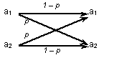

«0»

«1»

«1»

Рис. 1.6.1. Двоичный симметричный канал передачи информации

Условие минимума суммарной вероятности ошибки  называется критерием идеального наблюдателя (критерием Зигерта). Он широко используется в задачах радиосвязи, где пропуск и ложное обнаружение сигнала одинаково нежелательны и позволяет получить байесовское решение задачи оптимального различения сигналов. Оптимальный приемник с принятием решения о передаваемом сигнале по критерию идеального наблюдателя называется приемником Котельникова.

Обозначим функции правдоподобия входного процесса *z*(*t*) при наличии сигналов со значениями информационного параметра λ1 и λ2 соответственно  и . При различении сигналов они сравниваются между собой. В данном случае функция правдоподобия , характеризует относительную правдоподобность (достоверность) предположения о том, что принятая реализация процесса на входе приемного устройства *z*(*t*) соответствует сигналу со значением информационного параметра λ*i*, *i*=1,2.

Достаточной статистикой при бинарном различении сигналов являются произведения  и . Решающее правило в общем случае *P*(*H*1)≠*P*(*H*2) имеет следующий вид:

. (1.6.4)

В выражении (1.6.4) объединяются два неравенства, обозначающие, что при большем значении левой части принимается гипотеза *Н*1 о приеме сигнала со значением информационного параметра *λ*1, а при большем значении правой части принимается гипотеза *Н*2 о приеме сигнала со значением информационного параметра и *λ*2. Принимаемое решение будет соответствовать байесовскому решению, оптимальному по критерию минимума среднего риска *r*.

Решающее правило (1.6.4) также может быть представлено в виде

. (1.6.5)

В правой части выражения (1.6.5) отношение функций правдоподобия двух различаемых сигналов , которое сравнивается с отношением вероятностей *P*(*H*2)/*P*(*H*1).

При *P*(*H*1)=*P*(*H*2) решающее правило (1.6.4) сводится к виду

, (1.6.6)

и оптимальная оценка информационного параметра сигнала является оценкой максимального правдоподобия. В соответствии с выражением (1.6.6) при оптимальном различении равновероятных сигналов необходимо рассчитать по принятой реализации входного процесса их функции правдоподобия, сравнить полученные значения и принять решение в пользу ого сигнала, которому соответствует большая из сравниваемых функций правдоподобия. Поскольку при этом интерес представляют не абсолютные значения функций правдоподобия, а их соотношение, то можно рассчитывать и сравнивать между собой не сами функции правдоподобия а их логарифмы  и . В результате получаем решающее правило

. (1.6.7)

Рассмотрим различение в условиях белого гауссовского шума двух полностью известных сигналов, когда неизвестным является только их информационный параметр. Этот параметр может быть как энергетическим, так и неэнергетическим, поэтому в общем случае необходимо использовать функции правдоподобия  и , определяемые выражением (1.3.17). Раскрывая выражения для логарифмов функции правдоподобия  и , получаем решающее правило

, (1.6.8)

где  – корреляционный интеграл, соответствующий сигналу со значением информационного параметра λ*i*,  – энергия сигнала со значением информационного параметра λ*i*, *i*=1,2.

Практический интерес представляют два основных случая различения сигналов – различение нулевого и ненулевого сигналов и различение сигналов с одинаковой энергией.

При различении нулевого и ненулевого сигналов *S*(*t*,λ1)=*S*(*t*) и *S*(*t*,λ2)=0. Информационным параметром сигнала является его амплитуда, которая может принимать ненулевое и нулевое значение. В РТС передачи информации для передачи информационных символов с помощью такого сигнала осуществляется его амплитудная манипуляция (АМ). Обычно ненулевому сигналу соответствует символ «1», нулевому сигналу – символ «0». На рис. 1.6.2 показан пример формирования сигнала *S*(*t*) с АМ в соответствии с символами «1» и «0» двоичного кода.

ФМ

ЧМ

АМ

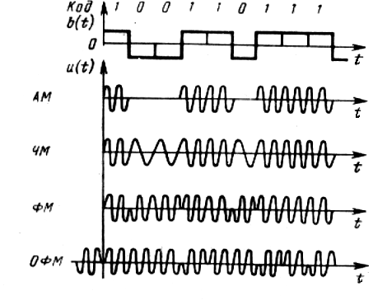

S(*t*)

Рис. 1.6.2. Пример формирования сигналов с АМ, ЧМ и ФМ в соответствии с символами двоичного кода

Решающее правило (1.6.8) при различении нулевого и ненулевого сигналов преобразуется к виду

, (1.6.9)

где ,

.

Решение задачи различения сигналов в данном случае аналогично решению задачи обнаружения сигнала и сводится к вычислению корреляционного интеграла для ожидаемого ненулевого сигнала и его сравнение с порогом *Е*с/2. Величина порога обусловлена использованием критерия идеального наблюдателя при одинаковых потерях от неправильного принятия решения о наличии или отсутствии сигнала на входе приемного устройства, поскольку отсутствие сигнала (нулевой сигнал) так же, как и наличие сигнала (ненулевой сигнал), соответствует передаче одного из информационных символов.

Структурная схема оптимального устройства различения нулевого и ненулевого сигналов, реализующего решающее правило (1.6.9) приведена на рис. 1.6.3 и аналогична схеме оптимального когерентного обнаружителя, приведенной на рис. 1.4.1. Оптимальное устройство различения сигналов включает умножитель, интегратор и пороговое устройство (ПУ). На вход устройства поступает входной процесс *z*(*t*). В умножителе значения реализации входного процесса *z*(*t*) перемножаются со значениями опорной функции, являющейся копией ненулевого сигнала *S*(*t*). В интеграторе осуществляется интегрирование выходного сигнала умножителя на интервале времени 0≤*t*<Δ*Т*. Полученное значение корреляционного интеграла *Y* сравнивается в пороговом устройстве с пороговым значением *z*0=*Е*с/2. В результате на выходе устройства формируется гипотеза *Нi*, *i*=1;2, о наличии в реализации входного процесса *z*(*t*) нулевого или ненулевого сигнала.



Рис. 1.6.3 – Структурная схема оптимального устройства различения нулевого и ненулевого сигналов

При различении сигналов с одинаковой энергией оба сигнала *S*(*t*,λ1) и *S*(*t*,λ2) являются ненулевыми и для их энергий выполняется условие . Информационными параметрами сигнала могут быть частота или фаза, которые принимают одно из двух различных значений. В РТС передачи информации для передачи информационных символов с помощью таких сигналов осуществляется их частотная манипуляция (ЧМ) или фазовая манипуляция (ФМ) соответственно. На рис. 1.6.2 показан пример формирования сигнала *S*(*t*) с ЧМ и ФМ в соответствии с символами «1» и «0» двоичного кода.

Решающее правило (1.6.8) при различении нулевого и ненулевого сигналов преобразуется к виду

, (1.6.10)

где , *i*=1,2.

Решение задачи различения сигналов в данном случае аналогично решению задачи оценивания параметра сигнала на дискретном множестве значений и сводится к вычислению корреляционных интегралов  и  и сравнению их значений между собой. Решение о принятом сигнале принимается в пользу того сигнала, которому соответствует большее значение корреляционного интеграла, что соответствует решению о наличии во входном процессе *z*(*t*) того из сигналов *S*(*t*,λ1) или *S*(*t*,λ2), с которым входной процесс *z*(*t*) имеет большую корреляцию.

Структурная схема оптимального устройства различения сигналов с одинаковой энергией, реализующего решающее правило (1.6.10) приведена на рис. 1.6.4. Оптимальное устройство различения сигналов включает два канала обработки, в каждый из которых входит умножитель и интегратор, и решающее устройство (РУ), на входы которого поступают выходные сигналы интеграторов. На вход устройства поступает входной процесс *z*(*t*). В умножителях значения реализации входного процесса *z*(*t*) перемножаются со значениями опорных функций, являющихся копиями сигналов *S*(*t*,λ1) и *S*(*t*,λ2). В интеграторах осуществляется интегрирование выходных сигналов умножителей на интервале времени 0≤*t*<Δ*Т*. Полученные значения корреляционных интегралов *Y*1 и *Y*2 сравнивается в решающем устройства. В результате на выходе устройства формируется гипотеза *Нi*, *i*=1;2, о наличии в реализации входного процесса *z*(*t*) сигнала *S*(*t*,λ1) или сигнала *S*(*t*,λ2).



Рис. 1.6.4. Структурная схема двухканального оптимального устройства различения сигналов с одинаковой энергией

При различении сигналов оптимальное устройство различения в общем случае является многоканальным с числом каналов обработки, равным числу различаемых сигналов. Поэтому устройство различения двух сигналов с одинаковой энергией, схема которого приведена на рис. 1.6.4, является двухканальным. В схеме устройства различения нулевого и нулевого сигналов, приведенной на рис. 1.6.3, только один канал обработки, соответствующий ненулевому сигналу, а второй канал обработки, соответствующий нулевому сигналу, является вырожденным. Для случая различения двух сигналов с одинаковой энергией, оптимальное устройство различения также может быть реализовано с одним каналом обработки, если использовать решающее правило

. (1.6.11)

При различении равновероятных сигналов с одинаковой энергией решающее правило (1.6.11) эквивалентно решающему правилу (1.6.10). За счет использования разностного опорного сигнала  преобразования, соответствующие вычислению корреляционного интеграла, достаточно выполнять в одном канале обработки и сравнивать результат вычислений с нулевым с пороговым значением *z*0=0. Структурная схема оптимального устройства различения сигналов с одинаковой энергией, реализующего решающее правило (1.6.11) приведена на рис. 1.6.5. Оптимальное устройство различения сигналов включает умножитель, интегратор и пороговое устройство (ПУ). На вход устройства поступает входной процесс *z*(*t*). В умножителе значения реализации входного процесса *z*(*t*) перемножаются со значениями опорной функции, являющейся копией разности сигналов . В интеграторе осуществляется интегрирование выходного сигнала умножителя на интервале времени 0≤*t*<Δ*Т*. Полученное значение разности корреляционных интегралов *Y*1*–Y*2 сравнивается в пороговом устройстве с пороговым значением *z*0=0. В результате на выходе устройства формируется гипотеза *Нi*, *i*=1;2, о наличии в реализации входного процесса *z*(*t*) сигнала *S*(*t*,λ1) или сигнала *S*(*t*,λ2).



Рис. 1.6.5. Структурная схема одноканального оптимального устройства различения сигналов с одинаковой энергией

При различении сигналов с одинаковой энергией можно выделить частный случай распознавания противоположных сигналов. В этом случае *S*(*t*,λ1)=*S*(*t*) и *S*(*t*,λ2)=-*S*(*t*). Противоположными являются сигналы с ФМ при значениях начальной фазы сигнала 0 и π. Пример формирования такого сигнала с ФМ в соответствии с символами «1» и «0» двоичного кода показан на рис. 1.6.2. При различении числа сигналов, большего двух, случай противоположных сигналов невозможен.

При различении двух противоположных сигналов решающее правило (1.6.8) преобразуется к виду

, (1.6.12)

где .

Решение задачи различения сигналов в данном случае сводится к вычислению корреляционного интеграла  для сигнальной функции *S*(*t*), которая с точностью до знака является одинаковой для обоих сигналов, и сравнению значения корреляционного интеграла с нулевым порогом. Решение о принятом сигнале принимается в пользу сигнала *S*(*t*,λ1)=*S*(*t*), если *Y*>0 и в пользу сигнала *S*(*t*,λ2)=–*S*(*t*), если *Y*>0.

Структурная схема оптимального устройства различения двух противоположных сигналов, реализующего решающее правило (1.6.12) приведена на рис. 1.6.6. Она аналогична схеме устройства различения нулевого и ненулевого сигналов, приведенной на рис. 1.6.3, с том отличием, что результат вычисления корреляционного интеграла *Y* сравнивается в пороговом устройстве с нулевым пороговым значением *z*0=0. Данная схема является одноканальной, поскольку сигнальная функция с точностью до знака является одинаковой для обоих различаемых противоположных сигналов.

Оптимальное устройство различения сигналов включает умножитель, интегратор и пороговое устройство (ПУ). На вход устройства поступает входной процесс *z*(*t*). В умножителе значения реализации входного процесса *z*(*t*) перемножаются со значениями опорной функции, являющейся копией разности различаемых сигналов .



Рис. 1.6.6. Структурная схема оптимального устройства различения противоположных сигналов

Таким образом, при различении двух сигналов оптимальное устройство различения может быть сведено к одноканальной схеме. При различении числа сигналов, большего двух, сведение схемы обработки к одноканальной оказывается невозможно, и число каналов обработки всегда соответствует числу различаемых сигналов.

При различении сигналов с неизвестной начальной фазой в условиях белого гауссовского шума функция правдоподобия необходимо использовать функции правдоподобия  и , определяемые выражением (1.3.29). При этом схемы устройств оптимального различения сигналов, приведенные на рис. 1.6.3–1.6.6, не изменяются, но вместо корреляционных интегралов  в них так же, как в некогерентных обнаружителях, вычисляются огибающие корреляционного интеграла . Их значения сравниваются между собой или с пороговым значением *z*0. Для вычисления огибающих корреляционного интеграла используется квадратурная обработка принимаемой реализации входного процесса *z*(*t*) в каждом канале обработки.

Как и в случаях обнаружения и оценивания параметров сигнала, основной операцией оптимальной обработки принимаемых сигналов при их различении является вычисление корреляционного интеграла  (при приеме полностью известного сигнала) или огибающей корреляционного интеграла  (при приеме сигналов с неизвестной начальной фазой). Для получения оптимальной оценки информативного параметра принимаемого сигнала при наличии у него неизвестных неинформативных параметров необходимо либо усреднять по ним функцию правдоподобия, либо осуществлять их оценивание и использовать полученные оценки при оценке информативного параметра.

На рис. 1.6.7 приведена структурная схема оптимального устройства различения двух сигналов с одинаковой энергией с оценкой неизвестного неинформативного параметра сигнала μ. Данная схема соответствует двухканальной схеме оптимального устройства различения двух полностью известных сигналов, приведенной на рис 1.6.4. Для оценивания неизвестного параметра сигнала μ используется дополнительный канал с блоком обработки (БО), формирующим по результатам анализа входного процесса *z*(*t*) оценку неизвестного параметра сигнала . Эта оценка вводится в генераторы опорных сигналов Г1 и Г2, которые, используя эту оценку, формируют копии различаемых сигналов  и . В результате задача различения сигналов решается как задача различения полностью известных сигналов.



Рис. 1.6.7. Структурная схема оптимального устройства различения двух сигналов с одинаковой энергией с оценкой неизвестного параметра сигнала

Качество решения задачи различения сигналов в условиях шумов и помех характеризуется вероятностью ошибки *р*ош, которая при использовании простой функции потерь равна среднему риску *r* при различении двух сигналов. При различении бинарных сигналов это соответствие характеризует выражение (1.6.3). Вероятность ошибки *р*ош, достигаемая при оптимальной обработке принимаемых сигналов, характеризует потенциальную помехоустойчивость различения сигналов.

Для расчета вероятностей ошибок *р*ош необходимо найти плотности вероятности распределения решающих статистик, используемых при различении сигналов. Такими решающими статистиками являются величины корреляционных интегралов  при различении полностью известных сигналов или огибающей корреляционного интеграла  при различении сигналов с неизвестной начальной фазой. Если известны плотности распределения вероятностей значений корреляционного интеграла при наличии во входном процессе *z*(*t*) различаемых сигналов  и , то для заданных решающих правил можно определить вероятности ошибок *р*ош.

В случае различения двух сигналов суммарная вероятность ошибки *р*ош в соответствии с выражением (1.6.3) определяется суммой двух составляющих, соответствующих условным вероятностям ошибочных решений  и  для случаев наличия во входном процессе *z*(*t*) каждого из различаемых сигналов: . Вероятности *р*01 и *р*02 являются условными вероятностями принятия решения о наличии одного сигнала, когда в действительности во входном процессе присутствует другой сигнал.

При различении полностью известных сигналов в условиях белого гауссовского шума плотности распределения вероятностей корреляционного интеграла  и  являются гауссовскими. Параметрами гауссовской плотности распределения вероятностей являются среднее значение и дисперсия. Среднее значение корреляционного интеграла *Yi* при наличии сигнала *S*(*t*,λi) во входном процессе *z*(*t*) равно энергии принимаемого сигнала: , а при отсутствии сигнала (в случае нулевого сигнала) во входном процессе *z*(*t*) равно нулю: *mY*i=0. Дисперсия корреляционного интеграла в отсутствии и при наличии сигнала составляет  и обусловлена дисперсией шумовой составляющей *n*(*t*), которая определяется для ее одностороннего физического спектра.

На рис. 1.6.8 показаны гауссовские плотности распределения вероятностей корреляционного интеграла  и  и определение по ним составляющих *р*01 и *р*02 суммарной вероятности ошибки (заштрихованные области) для случаев различения нулевого и ненулевого сигналов (а) и различения противоположных сигналов (б).



а)



б)

Рис. 1.6.8. Плотности распределения вероятностей корреляционного интеграла и определение вероятностей ошибки при различении сигналов

При различении нулевого и ненулевого сигналов в соответствии с решающим правилом (1.6.9) составляющие суммарной вероятности ошибки *р*ош определяются в соответствии с выражениями

. (1.6.13)

Для гауссовских плотностей распределения вероятностей корреляционного интеграла  и  соответствующая суммарная вероятность ошибки  определяется выражением

, (1.6.14)

где  – отношение сигнал/шум,

 – функция Крампа (одна из форм записи интеграла вероятности).

В соответствии с выражением (1.6.14) вероятность ошибки при различении нулевого и ненулевого сигналов, зависит только от отношения сигнал/шум *q*. При *q*=0 вероятность ошибки принимает максимальное значение *р*ош=0,5, что соответствует вероятности угадывания одного из двух равновероятных сигналов. Различение сигналов с вероятностью *р*ош<0,5 возможно при *q*>0.

При различении сигналов с одинаковой энергией в соответствии с решающим правилом (1.6.10) составляющие суммарной вероятности ошибки *р*ош определяются в соответствии с выражениями

. (1.6.15)

Для гауссовских плотностей распределения вероятностей корреляционного интеграла  и  соответствующая суммарная вероятность ошибки  определяется выражением

, (1.6.16)

где  – отношение сигнал/шум,

 – функция Крампа,

 – коэффициент корреляции различаемых сигналов.

Выражение (1.6.14) можно рассматривать как частный случай выражения (1.6.16), если полагать коэффициент корреляции нулевого и ненулевого сигналов ρ=0 и вместо отношения сигнал/шум *q* использовать среднее отношение сигнал/шум *q*/2 при равновероятных нулевом и ненулевом сигналах на входе приемного устройства РТС.

В соответствии с выражением (1.6.16) вероятность ошибки при различении сигналов зависит как от отношения сигнал/шум, так и от структуры различаемых сигналов, а именно от коэффициента их корреляции ρ. Коэффициент корреляции ρ является мерой близости («похожести») двух сигналов. Чем ближе сигналы по своей структуре, тем больше коэффициент их корреляции и тем сложнее их различить. Коэффициент корреляции ρ=1 соответствует одинаковым сигналам. В этом случае, как и при *q*=0, вероятность ошибки принимает максимальное значение *р*ош=0,5. Различение сигналов с вероятностью *р*ош<0,5 возможно при ρ<1 и *q*>0. Меньшая вероятность ошибки *р*ош имеет место при различении сигналов, для которых минимален интервал взаимной корреляции ρ.

При различении сигналов с одинаковой энергией следует выделить два частных случая – различения ортогональных и противоположных сигналов. К таким сигналам относятся большинство сигналов, используемых в современных РТС передачи информации. В частности, ортогональными сигналами являются сигналы с ЧМ, а противоположными – сигналы с ФМ при значениях начальной фазы сигнала 0 и π.

Для ортогональных сигналов ρ=1 и выражение для вероятности ошибки (1.6.16) имеет вид

. (1.6.17)

Для противоположных сигналов ρ=–1 и выражение для вероятности ошибки (1.6.16) имеет вид

. (1.6.18)

В соответствии с определением коэффициента корреляции его значение ρ=–1 для является минимально возможным, и противоположные сигналы имеют максимальную потенциальную помехоустойчивость.

В соответствии с выражениями (1.6.14), (1.6.17) и (1.6.18) для достижения одной и той же вероятности ошибки *р*ош при различении двух сигналов отношение сигнал/шум *q* для сигнала с ЧМ должно быть в 2 раза выше, чем для сигнала с ФМ, а для сигнала с АМ должно быть в 2 раза выше, чем для сигнала с ЧМ. Таким образом, зависимость вероятности ошибки при различении сигналов от их структуры является весьма существенной. На рис. 1.6.9 приведены расчетные зависимости вероятности ошибки *р*ош при различении двух полностью известных сигналов от величины *q* для сигналов с АМ, ЧМ и ФМ (при значениях начальной фазы сигнала 0 и π).

При различении сигналов с неизвестной начальной фазой в условиях белого гауссовского шума плотности распределения вероятностей  и  при наличии сигнала *S*(*t*,λi) во входном процессе *z*(*t*) соответствуют закону Релея-Райса (обобщенному закону Релея) с параметрами  и , а при отсутствии сигнала (в случае нулевого сигнала) во входном процессе *z*(*t*) – закону Релея с параметром . Значения дисперсии огибающей корреляционного интеграла  в обоих случаях определяются для одностороннего физического спектра шумовой составляющей *n*(*t*).

Точный расчет составляющих суммарной вероятности ошибки *р*ош при различении сигналов в соответствии с решающими правилами (1.6.9) и (1.6.10) приводит к выражениям, в которых вероятность ошибки *р*ош определяется через специальные функции – модифицированную функцию Бесселя нулевого порядка и *Q*-функцию Маркума первого порядка. Аппроксимация этих функций дает следующие приближенные выражения для вероятности ошибки при различении сигналов.



Рис. 1.6.9. Зависимости вероятности ошибки при различении двух полностью известных сигналов от величины отношения сигнал/шум

При различении нулевого и ненулевого сигналов:

. (1.6.19)

При различении ортогональных сигналов:

. (1.6.20)

При различении противоположных сигналов:

. (1.6.21)

В соответствии с выражениями (1.6.19)–(1.6.20) при различении сигналов с неизвестной начальной фазой сохраняется та же зависимость вероятности ошибки при различении сигналов от их структуры, что и при различении полностью известных сигналов. Для достижения одной и той же вероятности ошибки *р*ош при различении двух сигналов отношение сигнал/шум *q* для сигнала с ЧМ должно быть в 2 раза выше, чем для сигнала с ФМ, а для сигнала с АМ должно быть в 2 раза выше, чем для сигнала с ЧМ. На рис. 1.6.10 приведены расчетные зависимости вероятности ошибки *р*ош при различении двух сигналов с неизвестной начальной фазой от величины *q* для сигналов с АМ, ЧМ и ФМ (при значениях начальной фазы сигнала 0 и π). Сплошными линиями показаны зависимости для случая приема сигнала с неизвестной начальной фазой, пунктирными линиями – аналогичные зависимости для случая приема полностью известного сигнала. Зависимости для сигналов с неизвестной начальной фазой лежат правее соответствующих зависимостей для полностью известных сигналов. Следовательно, одна и та же заданная вероятность ошибки *р*ош для сигналов с неизвестной начальной фазой достигается при большем значении отношения сигнал/шум *q*, чем для полностью известных сигналов. Как и при обнаружении сигналов, это различие составляет порядка 1-2 дБ по мощности.



Рис. 1.6.10. Зависимости вероятности ошибки при различении двух сигналов с неизвестной начальной фазой от величины отношения сигнал/шум

Полученные выражения для вероятности ошибки *р*ош при различении сигналов соответствуют реализации оптимальных устройств различения. В этих выражениях могут быть учтены отклонения обработки принимаемых сигналов от оптимальной, в частности, погрешности вычисления корреляционных интегралов (огибающих корреляционных интегралов). Для этого вместо отношения сигнал/шум *q* в выражениях для *р*ош используется эквивалентное отношение сигнал/шум *q*э*=κq*, где *κ* – коэффициент расстройки (рассогласования) устройства вычисления корреляционного интеграла. По определению *κ*≤1, при этом *κ*=1 соответствует точному вычислению корреляционных интегралов, а *κ*<1 – наличию погрешностей вычисления корреляционных интегралов (огибающих корреляционных интегралов). В результате *q*э≤*q* и отклонение обработки принимаемых сигналов от оптимальной приводит к уменьшению эквивалентного отношение сигнал/шум *q*э и, как следствие увеличению *р*ош. Известны выражения для коэффициентов расстройки корреляторов при неточности формирования оптимальных оперных сигналов и коэффициентов рассогласования линейных фильтров при отклонении формы их импульсной характеристики от требуемой.

Рассмотренные случаи двухальтеративного различения сигналов в РТС являются исходными для анализа более сложных случаев, таких как трехальтернативное различение двух сигналов или многоальтернативное различение множества (большего, чем двух) сигналов.

В случае трехальтернативного различения двух сигналов к двум гипотезам о наличии каждого из различаемых сигналов на входе приемного устройства РТС добавляется третья гипотеза об отказе принятия решения, если имеется априорная информация о высокой неопределенности имеющийся достаточной статистики. В РТС передачи информации такое решение называется стирание символа или отказом от декодирования.

В случае многоальтернативного различения формируются гипотезы о наличии на входе приемного устройства РТС каждого из различаемых сигналов. При этом во всех случаях сохраняется зависимость вероятности ошибки при различении сигналов от их структуры, однако для различных структур сигналов с увеличением числа различаемых сигналов (в РТС передачи информации – основания кода *т*) это влияние является различным. Так, сигналы с ЧМ при любом числе распознаваемых сигналов *т* остаются ортогональными с коэффициентом корреляции ρ=0, а для сигналов с ФМ с увеличением числа распознаваемых сигналов *т* коэффициент корреляции увеличивается в соответствии с зависимостью . Поэтому для достижения требуемой вероятности ошибки при различении сигналов при различной их структуре и различном числе различаемых сигналов может потребоваться различное отношение сигнал/шум на входе устройства различения, т.е. на выходе линейного тракта приемного устройства РТС.

# 2 ФОРМИРОВАНИЕ И ОБРАБОТКА РАДИОЛОКАЦИОННЫХ СИГНАЛОВ В ПЕРВИЧНЫХ РЛС

2.1 Первичные радиолокаторы в системах управления воздушным движением

Выполнение безопасных полетов летательных аппаратов (ЛА) в условиях все возрастающей интенсивности воздушного движения требует применения большого количества радиотехнических средств, в частности радиолокационных. Роль радиолокации возрастает еще больше в связи с переходом к автоматизации самолетовождения и управления воздушным движением.

Основным источником информации о воздушной обстановке в системах управления воздушным движением (УВД) являются импульсные радиолокационные станции (РЛС) [31]. При этом для УВД по трассам применяются РЛС с дальностью 350... 450 км, а в районе аэропортов с дальностью 100...200 км. Так как используемые РЛС, как правило, двухкоординатные (дальность, азимут), то третья координата транслируется по «вторичному» каналу (РЛС с активным ответом). Система, включающая РЛС с пассивным и активным ответами и устройство трансляции радиолокационной информации по радиоканалу или по кабелю на пульт управления, именуется радиолокационным комплексом.

Вводятся автоматизированные системы — АС УВД, в которых процессы сбора, обработки и отображения информации, а также анализа воздушной обстановки производятся с помощью ЭВМ. Решение о необходимости изменения параметров движения отдельных ЛА принимается человеком-диспетчером, который может непосредственно взаимодействовать с вычислительным комплексом системы.

Навигация самолетов по трассе в значительной степени обеспечивается теми же РЛС, которые применяются в системах УВД [34]. Они служат как для контроля выдерживания заданной трассы, так и для определения местоположения в процессе полета.

Для выполнения посадки и ее автоматизации наряду с радиомаячными системами [4, 32, 33, 42] широко используются посадочные РЛС, обеспечивающие слежение за уклонением самолета от курса и глиссады планирования. Посадочные РЛС являются трёхкоординатными и состоят из канала курса и канала глиссады. Канал курса предназначен для обнаружения ЛА и измерения дальности и азимута, канал глиссады – для измерения угла места ЛА. Для каждого канала используется своя остронаправленная в соответствующей плоскости антенна. Используемая длина волны ~3 см. Посадочные РЛС характеризуются дальностью действия лишь в несколько десятков километров, но зато они имеют высокую точность.

Ряд современных аэропортов оборудован РЛС обзора летного поля, работающими в миллиметровом диапазоне и обладающими очень высокой разрешающей способностью, достаточной для распознавания при любой погоде самолетов, отдельных автомашин и т. д. Дальность их действия составляет несколько километров.

Метеорологические РЛС применяются для обнаружения облаков и осадков и могут быть использованы для штормового оповещения. Кроме того, с их помощью измеряют метеорологические параметры.

Основной задачей РЛС является формирование обобщенной воздушной обстановки в зоне ответственности (действия) системы управления и ее прогнозирование на определенный период времени [16].

Это предполагает необходимость решения следующих задач [3]:

- выделение полезного сигнала на фоне собственных шумов приемного тракта, мешающих отражений (коррелированных помех) и помех от других радиотехнических средств;

- определение координат и параметров движения объекта по параметрам отраженных сигналов (формирование радиолокационных отметок);

- привязку последовательности полученных отметок к определенной траектории;

- селекцию траекторий по признаку важности для автоматизированной системы.

Сложность процесса получения и обработки радиолокационной информации определяет невозможность формализации и анализа работы в целом, поэтому необходимо разделить поставленную задачу извлечения и обработки радиолокационной информации на следующие основные функционально законченные операции:

1 Обнаружение полезных сигналов в сложной помеховой обстановке, которое состоит в принятии решения о наличии сигнала либо о его отсутствии [39].

2 Определение (измерение, оценивание) координат и параметров движения радиолокационных целей по отметкам, полученным в результате однократного или многократного взаимодействия источника (цели) и получателя (РЛС) информации в канале связи «цель – РЛС» [35]. В процессе этой операции производится статистическое оценивание дальности до цели, радиальной скорости цели и угловых координат.

3 Обнаружение траектории цели по совокупности радиолокационных отметок, полученных за несколько периодов обзора РЛС. В процессе этой операции необходимо установить принадлежность нескольких отметок из различных периодов обзора одной цели, принять решение о наличии либо отсутствии цели и вычислить начальные значения параметров обнаруженной траектории.

4 Слежение за траекторией цели (сопровождение траектории). В процессе слежения в каждом периоде обзора выбираются новые радиолокационные отметки для продолжения траектории и уточняются ее параметры по значениям координат этих отметок.

5 Траекторные расчеты по каждой цели (или некоторым из них) в интересах потребителей информации. Сюда относятся сглаживание (интерполяция) и прогнозирование (экстраполяция) параметров траекторий целей, идентификация конфликтных ситуаций.

6 Объединение информации, получаемой от нескольких источников. Здесь решаются задачи идентификации траектории одной цели, определяемой несколькими РЛС, уточнения общего характера воздушной обстановки (по данным метеорологических РЛС), уточнения состава целей, находящихся в зоне действия системы управления движения и др. Этот этап называют третичной обработкой радиолокационной информации.

Операции 1 и 2 выполняются на основе сигналов, принятых в каждом периоде обзора РЛС. Совокупность этих операций составляет содержание первичной обработки радиолокационной информации, в результате этого этапа происходит формирование радиолокационной отметки. Операции 3, 4, 5 выполняются по результатам операций 1, 2 и составляют вторичную обработку радиолокационной информации.

В настоящее время незаменимыми и широко распространенными средствами являются первичные (обзорные и посадочные) РЛС, которые осуществляют обнаружение, измерение координат и параметров движения ЛА, захват и сопровождение траекторий, прогнозирование положения радиолокационных отметок.

В современных РЛС стремятся использовать твердотельные передатчики (ТТП), которые, в отличие от ламповых передатчиков, не требуют применения высоковольтных источников питания и имеют более высокую эксплуатационную надежность. Примерами таких РЛС служат отечественные радиолокаторы «Урал», «Амур», «Утес-Т», «ЛИРА-А10», «Сопка-2» и зарубежные – RL-2000 компании «Eldis», ASR-10SS компании «Raytheon», и т.д. [68].

Недостаток ТТП состоит в том, что они не могут обеспечить высокую импульсную мощность, необходимую для наблюдения целей на больших дальностях, поэтому в РЛС с ТТП используются длинные (до десятков микросекунд) радиоимпульсы с внутриимпульсной модуляцией [25, 28]. Большая длительность импульса обеспечивает энергию сигнала, необходимую для обнаружения целей на больших дальностях, а внутриимпульсная модуляция - заданное разрешение по дальности [21].

Такой подход имеет два недостатка. Первый связан с появлением так называемых боковых лепестков в сжатом сигнале, которые могут маскировать слабые цели, второй – с потерями в отношении сигнал/шум (ОСШ), обусловленный применением отличных от оптимальных фильтров сжатия (ФС). Оба недостатка в конечном итоге приводят к ухудшению вероятностных характеристик РЛС.

Структурная схема когерентно-импульсной РЛС при использовании сжатии сложных сигналов

В современных когерентно-импульсных РЛС широко применяются сложные сигналы с частотной модуляцией [40, 41] или фазовой манипуляцией. Обработка сложных сигналов выполняется с помощью цифровых фильтров сжатия, а сами сигналы формируются цифровыми методами [68].

Рассмотрим структурную схему современной когерентно-импульсной РЛС с использованием сжатия сложных сигналов (рисунок 2.2.1). С выхода формирователя зондирующих импульсов зондирующий сигнал (на промежуточной частоте) поступает на вход преобразователя частоты. Зондирующий сигнал в сверхвысокочастотном (СВЧ) диапазоне с выхода преобразователя частоты усиливается (с помощью усилителя мощности) и излучается в эфир [36].

Принятый эхо-сигнал усиливается в малошумящем усилителе и поступает на вход преобразователя частоты. В преобразователе частоты осуществляется перенос радиосигнала на промежуточную частоту и обеспечивается формирование частотной характеристики приемника.

Сигнал на промежуточной частоте с выхода преобразователя частоты поступает на вход аналого-цифрового преобразователя (АЦП). В АЦП преобразование аналогового сигнала в цифровую форму осуществляется на промежуточной частоте. При этом ширина полосы преобразованного сигнала значительно меньше частоты преобразования, что позволяет использовать последующую цифровую фильтрацию для уменьшения уровня помех и шумов квантования в оцифрованном сигнале.

С выхода АЦП оцифрованный сигнал поступает на вход цифрового фазового детектора (ЦФД). ЦФД характеризуется следующими свойствами:

- амплитудно-частотная характеристика ЦФД определяет амплитудно-частотную характеристику всего приемного тракта;

- формирование сигналов действительного (косинусного) и мнимого (синусного) квадратурных каналов оцифрованного сигнала осуществляется в цифровой форме, что позволяет за счет использования арифметико-логического устройства с высокой разрядностью достичь достаточно высокой степени ортогональности квадратурных каналов.

Таким образом, использование ЦФД позволяет снизить погрешности, возникающие из-за инструментальных ошибок обработки.

Далее по двум квадратурным каналам сигнал поступает на когерентный накопитель. Результаты накопления поступают на цифровой фильтр сжатия. Сжатый сигнал подвергается дальнейшей обработке, в ходе которой выделяется эхо-сигнал целей на фоне пассивных помех и измеряются координаты целей (дальность, скорость, угловое положение). Затем, в случае неоднозначности измерения дальности и (или) скорости, выполняется устранение неоднозначности. Радиолокационная информация с выхода АПОИ поступает на последующую вторичную (траекторную) обработку.

В настоящее время применяются специализированные интегральные ЦФД (например, фирмы Analog Devices) [47, 56, 69]. ЦФД может быть также реализован на базе программируемых логических интегральных схем (ПЛИС) [23, 27, 29, 77]. Современные ПЛИС характеризуются высоким быстродействием, значительными функциональными возможностями, многократностью перепрограммирования, низкой потребляемой мощностью [80, 81]. Более того, ПЛИС обеспечивают гибкость в выборе структуры и параметров ЦФД.

Еще одна особенность современных РЛС заключается в применении микросхем прямого цифрового синтеза (ПЦСС) [7, 8, 45, 46] в формирователях зондирующих сигналов вместо устройств на поверхностных акустических волнах (ПАВ) или генераторов, управляемых напряжением (ГУН) [18, 28]. ПЦСС обеспечивают более точное формирование сигналов, поддерживают амплитудную, фазовую и частотную модуляцию. Управление синтезаторами обычно осуществляется от микроконтроллера или ПЛИС, что позволяет генерировать сигнал с любым видом фазовой манипуляции.

Применение высококачественных формирователей сигналов, высоко-производительных процессоров цифровой обработки сигналов, ПЛИС и ЦФД позволяет добиться лучших характеристик от устройств формирования и сжатия, чем от устройств на ПАВ.

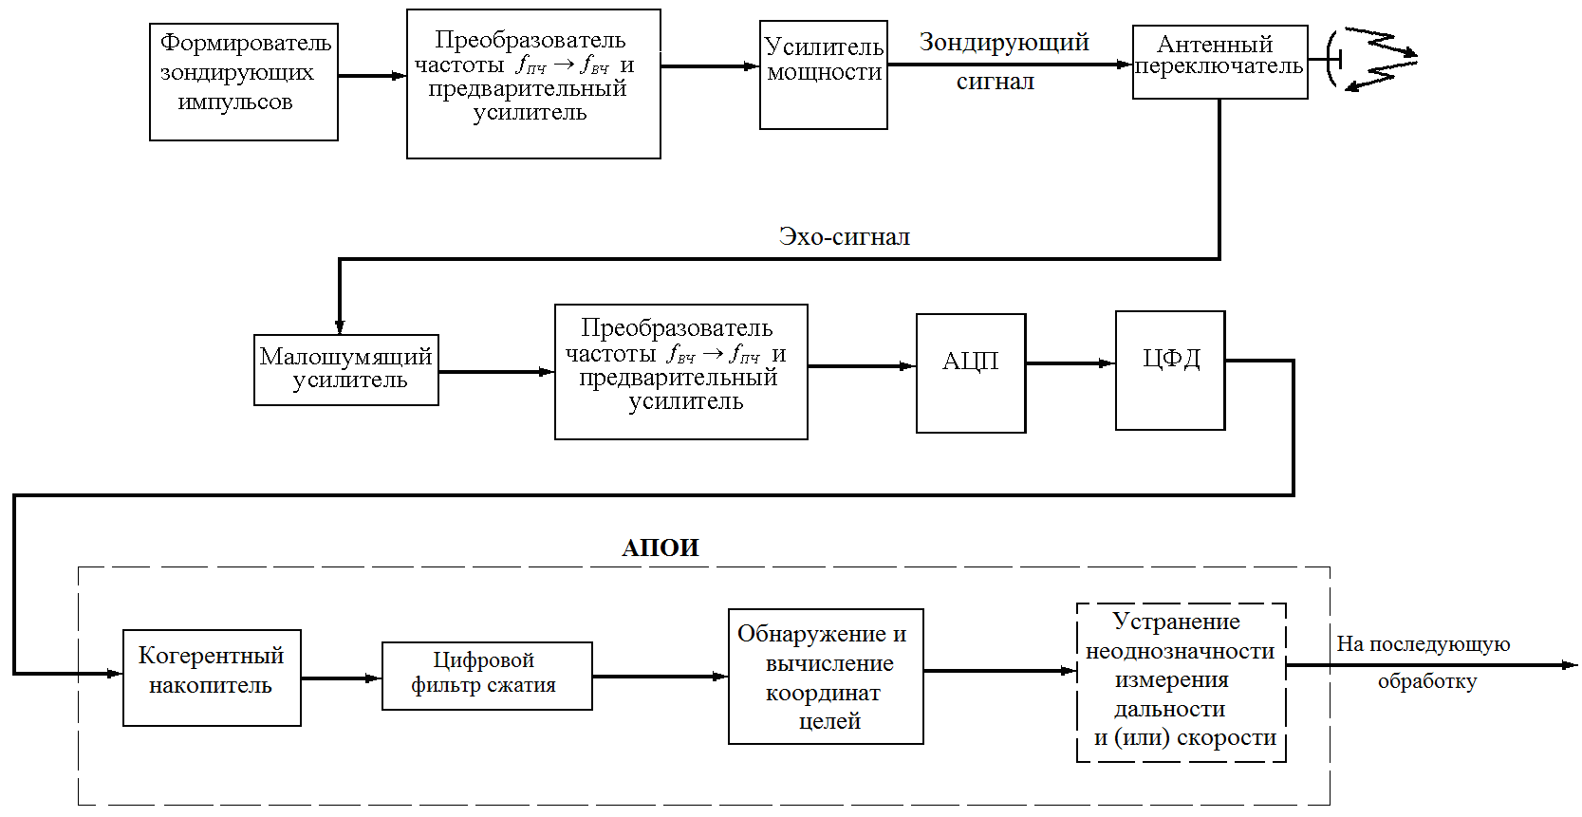

Рис. 2.2.1. Cтруктурная схема когерентно-импульсной РЛС с использованием сжатия сложных сигналов:

,  – соответственно промежуточная и высокая частоты;

АПОИ – аппаратура первичной обработки информации

2.2 Использование согласованных фильтров для обработки сложных радиолокационных сигналов

Согласованные фильтры (СФ) предназначены для выделения сигнала на фоне шумовой помехи, спектр которой перекрывает спектр сигнала [26].

Обозначим спектральную характеристику сигнала на входе фильтра

,

где  - круговая частота;

 - модуль спектральной характеристики сигнала;

 - фазовая характеристика сигнала.

В соответствии с обратным преобразованием Фурье сигнал на входе фильтра

.

Обозначим искомый коэффициент передачи фильтра

,

где  - модуль коэффициента передачи фильтра;

 - фазовая характеристика фильтра.

Фильтр линеен, следовательно, сигнал на выходе фильтра

. (2.3.1)

Спектр белого шума во всём диапазоне частот сигнала распределён равномерно. Поэтому спектральная плотность мощности шума на выходе фильтра  определяется квадратом модуля коэффициента передачи фильтра. Среднее значение квадрата шума на выходе фильтра

, (2.3.2)

где  - спектральная плотность мощности шума.

Согласно (1.1) и (1.2) отношение амплитуды сигнала к среднеквадратическому напряжению шума на выходе фильтра в момент времени  (обычно называемое отношением сигнал/шум) определяется выражением

. (2.3.3)

Коэффициент передачи СФ должен быть равен [26]

,

где  и  - постоянные вещественные числа.

Поскольку , то коэффициент передачи СФ окончательно можно представить в виде

,

т.е., чтобы обеспечить максимальное отношение пикового значения сигнала к среднеквадратическому значению шума, коэффициент передачи фильтра и спектральная характеристика сигнала должны быть комплексно-сопряжёнными с точностью до множителя . Иными словами, амплитудно-частотная характеристика (АЧХ) СФ с точностью до постоянного множителя должна совпадать с амплитудно-частотным спектром ожидаемого сигнала. Это и объясняет происхождение названия согласованный фильтр.

В связи с тем, что использование СФ обеспечивает максимально возможное ОСШ, согласованные фильтры иногда называют оптимальными (с точки зрения максимизации ОСШ).

СФ широко применяются в радиолокации. Они являются неотъемлемой и важнейшей частью оптимальных устройств обнаружения и измерения параметров сигналов. Кроме обеспечения максимального ОСШ, важным свойством СФ является сжатие сложного сигнала по времени (обострение пика сигнала) или сжатие спектра сложного сигнала, благодаря чему СФ могут выполнять роль главных элементов схем селекции по дальности и скорости, а также дискриминаторов, с помощью которых определяются величины смещения сигналов по времени запаздывания (дальности) и доплеровской частоте (скорости).

СФ выделяют только те сигналы, начало и конец которых фиксированы. В радиолокации это условие выполняется, поскольку для приема сигналов от одной цели всегда выделяется ограниченное время.

Один СФ выделяет сигнал только одной определенной формы, на которую он рассчитан, и не при всех изменениях параметров сигнала фильтр остается согласованным. Поэтому для выделения неизвестного сигнала с неизвестными параметрами приходится применять набор СФ или один многоканальный СФ. Число фильтров или каналов и параметры, по которым должен осуществляться поиск, зависят от формы зондирующего сигнала и параметров цели.

СФ вносит такие фазочастотные искажения в сигнал, что в определённый момент времени все гармонические составляющие сигнала имеют максимум (одинаковую «нулевую» фазу), т. е. фильтр компенсирует начальные фазы в спектре сигнала. Поскольку напряжение сигнала на выходе фильтра равно сумме гармонических составляющих сигнала, то в указанный момент времени сигнал на выходе фильтра становится максимальным. При этом амплитуда получающегося пика сигнала с точностью до постоянного множителя будет равна сумме квадратов амплитуд гармонических составляющих сигнала.

Фазы составляющих гармоник шума имеют случайные значения, поэтому и после фильтра все гармоники шума складываются случайным образом, частично погашая друг друга.

Не менее важным свойством СФ является сжатие сложного сигнала по времени (обострение пика). Как уже отмечалось, в момент времени, когда составляющие его гармоники складываются с нулевой фазой, сигнал достигает своего максимального (пикового) значения. В другие моменты времени фазы составляющих гармоник различны. Поэтому происходит взаимная компенсация отдельных составляющих, в результате получается меньшая амплитуда сигнала.

Неполное согласование формы сигнала с характеристикой фильтра может быть следствием ряда причин, и в том числе нестабильности аппаратуры и невозможности точного учета параметров движения дели. Неточное совпадение сигнала с характеристикой фильтра приводит к ухудшению сжатия сигнала, могут появиться значительные боковые лепестки сжатого сигнала, а также ухудшится ОСШ.

2.3 Классификация методов повышения эффективности сжатия сложных сигналов

Существующие методы достижения оптимального сочетания характеристик эффективности сжатия можно разделить на три группы: аппаратные, сигнальные и комбинированные.

При использовании аппаратных методов заданные характеристики сжатого сигнала достигаются синтезом устройства обработки при заданном сигнале на его входе [3]. К аппаратным следует отнести методы подоптимальной обработки сложных радиолокационных сигналов, получившие широкое распространение в РЛС гражданского назначения, которые можно подразделить на обработку в частотной и временной области.

При использовании сигнальных методов заданные характеристики сжатого сигнала достигаются только синтезом сигнала [11]. Сигнальные методы реализуются в устройствах согласованной обработки. К ним следует отнести методы синтеза сигналов с нелинейной частотной модуляцией, фазовой манипуляцией. В последнем случае заданные характеристики сжатого сигнала определяются выбором кодовой последовательности. Широкое применение получили коды Баркера. Например, в посадочной РЛС RP-5M/TWT фирмы «ELDIS» используется 13-элементый код Баркера, гарантирующий уровень боковых лепестков (УБЛ) минус 22 дБ [83]. Кроме того, могут применяться комплементарные последовательности, M – последовательности, и т.п. [10, 11, 19]. Достоинство сигнальных методов заключается в применении согласованных фильтров в приемнике, что гарантирует максимальный выигрыш в ОСШ по сравнению с другими методами обработки.

При использовании комбинированных методов заданные характеристики сжатого сигнала достигаются синтезом сигнала и фильтра. К таким методам можно отнести синтез сложных сигналов и фильтров сжатия, АЧХ которых компенсирует пульсации амплитудного спектра сигнала [12].

* 1. Анализ двумерной функции неопределённости сложных радиолокационных сигналов

Функция неопределённости радиолокационного сигнала (функция корреляции), является одной из основных его характеристик. Она определяет напряжение на выходе ФС в зависимости от запаздывания отраженного сигнала (дальности ЛА). Однако отраженный сигнал может отличаться от зондирующего не только запаздыванием, но и частотой и скоростью ее изменения (доплеровской частотой и ее производными). Функция неопределённости при нескольких независимых параметрах отраженного сигнала является многомерной. На практике интерес представляют, главным образом, два параметра — запаздывание и частота. Функцию неопределённости сигнала, зависящую от этих параметров, называют двумерной.

Целесообразность использования двумерной функции для анализа свойств сигналов вытекает из взаимной связи длительности и спектра сигнала [26]. От длительности сигнала зависит разрешающая способность и точность измерения скорости, а от ширины спектра — разрешающая способность и точность измерения дальности. При этом требования, предъявляемые к сигналу, порой противоречивы. Исследование свойств двумерной функции неопределённости позволяет найти компромиссные решения и выявить потенциальные возможности радиолокационного сигнала в отношении точности, разрешающей способности, однозначности измерения дальности и скорости цели.

В общем случае (в том числе при подоптимальной обработке) функция неопределённости представляет собой взаимную корреляционную функцию входного сигнала и ФС. При использовании СФ функция неопределённости является автокорреляционной функцией (АКФ) входного сигнала.

Функция неопределённости определяет сигнал на выходе ФС в любой момент времени и при любой доплеровской частоте (частоте несущей). Следовательно, ее можно использовать и при оценке свойств сигналов, с точки зрения борьбы с помехами путем временной и частотной селекции сигналов.

Связь между длительностью и шириной спектра сигнала накладывает определенные ограничения на сигнал, а следовательно, на разрешающие способности и точности измерения дальности и скорости. В этих ограничениях усматривают некоторую неопределенность измерения дальности и скорости. Поэтому функцию корреляции принято называть функцией неопределенности.

При рассмотрении АКФ входной сигнал и опорный сигнал можно представить в виде

;

,

где ,  и  - соответственно амплитуда, доплеровский сдвиг частоты и несущая частота входного сигнала.

АКФ определяется выражением

. (2.5.1)

Выражение (1.4) определяет сигнал на выходе СФ в зависимости от относительного времени  и расстройки  фильтра по отношению к сигналу.

Измерение запаздывания и доплеровской частоты с помощью функции неопределённости по существу сводится к измерению положения её главного пика. Это в свою очередь означает, что функция неопределенности должна обладать одним пиком, амплитуда которого значительно превышает все остальные, причем для хорошего разрешения сигналов и точного измерения их запаздывания и доплеровской частоты ширина пика в любых направлениях должна быть относительно небольшой.

* 1. Основные особенности синтеза радиолокационных сигналов с внутриимпульсной фазовой манипуляцией

Фазоманипулированными сигналами (ФМ) называют импульсные или непрерывные сигналы с многократными скачками фазы несущей.

Можно скачкообразно изменять фазу на любую величину в пределах от 0 до 2π и выбирать разными интервалы времени, через которые происходят скачки фазы. На практике предпочтение отдают скачкам фазы на время, равное или кратное определенному интервалу (дискрету). Сигналы, у которых начальная фаза дискрета может принимать лишь два значения: 0 и π называют ФМ сигналами с двоичной фазовой манипуляцией. Если начальная фаза дискрета может принимать более двух значений, то манипуляцию таких сигналов называют полифазной.

В случае последовательности, состоящей из  импульсов (дискретов), и кодирования с помощью двух значений фазы можно составить  различных сигналов. Число дискретов , где - длительность ФМ сигнала;  — длительность дискрета (кодового знака). Практически используются сигналы с числом дискретов от десятков до тысяч. Поэтому число различных ФМ сигналов очень велико (а при использовании полифазной манипуляции – бесконечно).

Известно, что у ФМ сигналов минимально достижимый УБЛ обратно пропорционален числу дискретов [26, 75]. Этим и объясняется стремление использовать ФМ сигналы с большим числом дискретов.

Комплексная огибающая ФМ сигнала определяется выражением

,

где  - начальные фазы дискрет (элементарных импульсов), определяющие код фазовой манипуляции;



С помощью (1.1) можно определить отклик ФС на ФМ сигнал

.

Синтез ФМ сигналов, как правило, производится с помощью ЭВМ и требует значительных вычислительных ресурсов и временных затрат. Поэтому при рассмотрении вопросов обработки ФМ сигналов чаще всего используются конкретные (известные) коды фазовой манипуляции и исследуются их свойства.

* 1. Характеристики эффективности сжатия сложных радиолокационных сигналов

Основными характеристиками эффективности сжатия сложных сигналов являются:

- пиковый и средний УБЛ на выходе ФС;

- энергетический выигрыш ФС (повышение ОСШ за счёт использования ФС);

- ширина основного лепестка отклика ФС (по уровню минус 3 дБ);

- чувствительность УБЛ к доплеровским сдвигам частоты (УБЛ при наличии доплеровских сдвигов).

Минимизация УБЛ и чувствительности УБЛ к доплеровским искажениям обеспечивают более высокую вероятность правильного обнаружения РЛС. Увеличение энергетического выигрыша фильтра позволяет увеличить вероятность правильного обнаружения и снизить затраты на передатчик РЛС [13]. Минимизация ширины основного лепестка позволяет улучшить разрешение по дальности [2].

При использовании ФС, отличных от согласованных (подоптимальная обработка) важной характеристикой эффективности сжатия является минимизация потерь в ОСШ (по сравнению с согласованной фильтрацией).

Пиковый УБЛ (УБЛ относительно основного пика) оценивается при помощи параметра

,

где  - пиковое значение бокового лепестка на выходе ФС;

 - пиковое значение выходного сигнала ФС (величина основного лепестка).

Средний УБЛ оценивается при помощи параметра

,

где  - среднее значение амплитуд боковых лепестков на выходе ФС.

ОСШ на выходе ФС определяется путём подачи на вход фильтра смеси полезного радиолокационного сигнала и белого гауссова шума и вычисляется в соответствии с (1.3).

Уменьшение ОСШ на выходе подоптимального фильтра по сравнению с ОСШ на выходе согласованного вычисляется как отношение

, (2.7.1)

где  и  - соответственно ОСШ на выходе подоптимального и согласованного фильтров.

* 1. Сравнительный анализ кодов фазовой манипуляции, используемых совместно с согласованным фильтром

Коды Баркера

Сигналы, фаза которых изменяется в соответствии с кодом Баркера [51], отличаются тем, что модуль их АКФ имеет минимально достижимый одинаковый уровень боковых лепестков, равный . В таблице 2.8.1 приведены все известные коды Баркера [51, 86]. Кроме приведенных кодов, коды Баркера можно получить, если знаки, приведенные в таблице 2.8.1, изменить на обратные или использовать так называемые инверсные коды, имеющие обратный порядок знаков (справа налево). На рисунке 2.8.1 изображен модуль АКФ сигнала с фазовой манипуляцией, выполненной в соответствии с 13-элементным кодом Баркера при .

В [61, 86] было доказано, что не существует двоичных кодов Баркера для . Таким образом, двоичные коды Баркера можно использовать лишь для сигналов с относительно небольшой базой.

Таблица 2.8.1 – Все известные коды Баркера

|  |  |
| --- | --- |
| Количество элементов кода | Двоичный код |
| 2 | 11 или 10 |
| 3 | 110 |
| 4 | 1110 или 1101 |
| 5 | 11101 |
| 7 | 1110010 |
| 11 | 11100010010 |
| 13 | 1111100110101 |

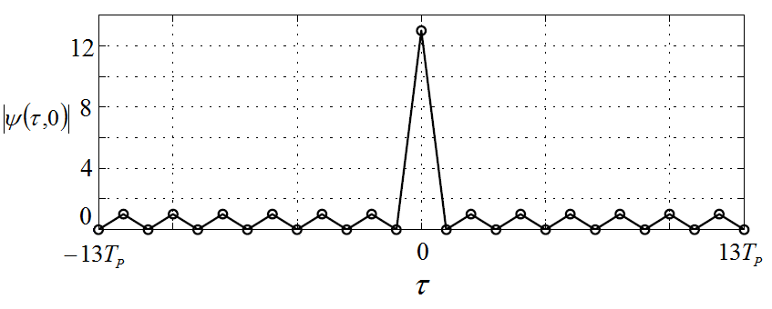

Рис. 2.8.1. Модуль АКФ ФМ сигнала с использованием 13-элементного кода Баркера

Коды, описываемые линейными рекуррентными цифровыми последовательностями

Для того чтобы тело неопределенности ФМ сигнала приближалось по форме к телу неопределенности шумоподобного сигнала, необходимо изменять фазу от одного дискрета к другому по случайному закону. При этом важно, чтобы начальные фазы отдельных дискретов принимали равновероятно все значения от 0 до 2π либо 0 и π.

Чтобы построить линейную рекуррентную последовательность, задаются произвольной линейной комбинацией *п* чисел и далее, следуя определенным рекуррентным правилам [26], определяют всю последовательность. При вычислении символов последовательности с определенного момента они начинают повторяться. Максимальную длину неповторяющейся последовательности цифр называют периодом последовательности. Среди всех последовательностей в радиолокации наибольшей известностью пользуются последовательности максимальной длины, называемые М-последовательностями. Предпочтение отдают двоичным M-последовательностям, у которых все символы принимают только значения 0 и 1.

Полиномы, определяющие последовательности максимальной длины, приведены в [85]. Несмотря на то, что тело неопределенности последовательностей максимальной длины имеет желаемую форму, их использование не гарантирует наименьший УБЛ (при согласованном сжатии) по сравнению с другими двоичными кодами.

Коды с минимальным пиковым уровнем боковых лепестков

Известны двоичные коды, обеспечивающие наименьший УБЛ (при согласованном сжатии), но не удовлетворяющие требованиям к кодам Баркера (т.е. их УБЛ больше величины ) [75]. Нахождение кодов с минимальным УБЛ выполняется путём перебора большого количества кодов (с помощью ЭВМ) и поэтому требует значительных затрат времени и вычислительных ресурсов. Результаты для  были получены в [53-55, 76].

Пиковый уровень максимального бокового лепестка равен:

* 2 при ;
* 3 при  и ;
* 4 при  и .

Кроме того, при  указанные коды обеспечивают наименьший средний УБЛ.

Можно предположить, что для каждой величины пикового уровня максимального бокового лепестка имеется максимальное значение , для которого существует двоичный код с указанным уровнем бокового лепестка. В частности, при  пиковый уровень максимального бокового лепестка равен 1; при  равен 2; при  равен 3 и т.д.).

Главным преимуществом использования двоичных кодов Баркера и кодов с минимальным УБЛ является относительная простота согласованной обработки соответствующих им ФМ сигналов (т.к. при сжатии не требуется выполнять операции умножения). Главным недостатком использования указанных кодов является то, что они известны только для ограниченных значений , а нахождение новых кодов с минимальным УБЛ требует длительного по времени и затратного (с точки зрения использования вычислительных ресурсов ЭВМ) поиска.

В [84] были рассмотрены ряд методов для нахождения кодов, обеспечивающих приемлемый УБЛ при согласованном сжатии (но превышающий величину ). С использованием указанных методов были найдены коды для  и 88 [71] и  и 113 [52].

Дополнительные коды

Дополнительные коды состоят из двух кодовых последовательностей с одинаковым количеством элементов, причём АКФ указанных последовательностей имеет боковые лепестки одинаковой амплитуды и противоположного знака [85]. После суммирования двух АКФ образуется основной пик на уровне , боковые лепестки при этом отсутствуют. Для возможности практического использования две последовательности должны быть разделены по времени, частоте или поляризации. В связи с этим декорреляция принимаемых радиолокационных сигналов может привести к невозможности полного подавления боковых лепестков. В связи с этим, дополнительные коды не нашли широкого применения в радиолокаторах.

* 1. Сравнительная оценка эффективности методов подоптимальной обработки ФМ сигналов

Известно, что СФ обеспечивает максимально возможн**ое** ОСШ (по сравнению с любыми другими ФС) [78]. Поэтому СФ является оптимальным фильтром с точки зрения максимизации ОСШ. Недостатком использования СФ является то, что в некоторых случаях УБЛ на его выходе оказывается недопустимо высоким. В этом случае боковые лепестки сильного отражённого сигнала одной цели могут искажать или полностью маскировать основной пик слабого отражённого сигнала другой цели.

Двоичные коды Баркера [51] отличаются тем, что УБЛ при их использовании является (для двоичных кодов) минимально достижимым и равным . В частности, при согласованном сжатии сигнала с фазовой манипуляцией, выполненной в соответствии с 13-элементным кодом Баркера, УБЛ составляет около минус 22 дБ (рисунок 2.8.1). Такой УБЛ во многих случаях является неприемлемо высоким и не позволяющим обеспечить требуемую разрешающую способность по дальности.

Для сигналов с  существуют коды, обеспечивающие УБЛ ниже величины минус 22 дБ (хотя и выше, чем ). К таким кодам относятся, в частности, коды с минимальным пиковым уровнем боковых лепестков [75]. Однако снижение УБЛ при использовании таких кодов является незначительным (по сравнению с использованием двоичных кодов Баркера).

Использование полифазных кодов [75] (совместно с СФ) позволяет снизить УБЛ по сравнению со случаем использования двоичных кодов. Однако во многих случаях такое снижение оказывается недостаточным, особенно для сигналов с относительно небольшой величиной базы.

Использование подоптимальных (отличных от согласованных) фильтров позволяет значительно снизить УБЛ. Однако подоптимальное сжатие сопровождается потерями в ОСШ (энергетическими потерями) по сравнению с согласованным сжатием. Величина энергетических потерь определяется согласно (1.5).

При синтезе подоптимальных фильтров одновременно решаются следующие основные задачи:

- минимизация УБЛ;

- минимизация энергетических потерь;

- уменьшение расширения основного лепестка отклика ФС;

- уменьшение чувствительности к доплеровским сдвигам частоты.

Во многих случаях требования к характеристикам эффективности подоптимального сжатия являются противоречивыми. В частности, задачи минимизации УБЛ и энергетических потерь зачастую оказываются взаимоисключающими. Поэтому при синтезе подоптимальных фильтров необходимо выполнять совместную оценку характеристик эффективности сжатия.

В последнее время вопросам подоптимальной обработки ФМ сигналов посвящено большое количество исследований, представленных в научно-технической литературе. [73] является одной из первых работ, в которых было предложено использование подоптимальных фильтров для снижения УБЛ при сжатии ФМ сигналов.

Задача снижения УБЛ обычно решается двумя способами [62]. При использовании первого способа сжатие ФМ сигнала выполняется при помощи СФ. Далее сжатый в СФ сигнал поступает на вход подоптимального фильтра, в котором выполняется подавление боковых лепестков. В рамках первого способа в [82] было предложено использовать т.н. R-G фильтры, которые впоследствии стали предметом многих исследований. В [70] был предложен новый алгоритм оптимизации коэффициентов R-G фильтров.

Второй способ основан на непосредственном использовании подоптимальных фильтров сжатия ФМ сигнала (без использования СФ). Разработка таких подоптимальных фильтров выполнялась с использованием алгоритма минимальной среднеквадратичной ошибки (МСО) или алгоритма линейного программирования (ЛП). Алгоритм МСО был применён в [44]. Алгоритм ЛП был использован в [87] для оптимизации коэффициентов подоптимального фильтра, предназначенного для минимизации пикового УБЛ при сжатии сигналов с фазовой манипуляцией, выполненной в соответствии с 13-элементным кодом Баркера. Было установлено, что при разработке подоптимальных фильтров, минимизирующих пиковый УБЛ, использование ЛП является более эффективным по сравнению с использованием МСО.

Подоптимальные фильтры сжатия ФМ сигналов, обеспечивающие минимизацию пикового УБЛ были предложены также в [49, 50]. При этом в качестве ФМ сигналов рассматривались сигналы с фазовой манипуляцией, выполненной в соответствии с кодами с минимальным пиковым уровнем боковых лепестков. Использование таких фильтров обеспечивает очень низкий УБЛ вблизи основного пика отклика ФС. Однако уровень боковых лепестков, находящихся на отдалении от основного пика, оказывается относительно высоким.

Высокий уровень далеко расположенных от основного пика боковых лепестков может быть допустим для ряда систем сопровождения и распознавания целей [62]. Однако для большинства РЛС необходимым является требование минимизации величины УБЛ на протяжении всей АКФ. Особенно важным является выполнение указанного требования для кодов с малой базой (в частности, двоичных кодов Баркера), имеющих АКФ малой длительности.

В [57] были предложены подоптимальные фильтры, обеспечивающие снижение УБЛ при обработке сигналов с большой базой (более 200). Указанные подоптимальные фильтры находят с использованием ковариационной матрицы и её последующих преобразований. При этом в качестве ФМ кодов рассматривались циклические коды [79], случайные двоичные и полифазные коды.

В таблице 2.9.1 приведены характеристики эффективности известных фильтров подавления боковых лепестков при сжатии 13-элементного кода Баркера [62]. Анализ **данных из таблицы 2.9.1 позволяет сделать следующие выводы:**

- на выходе ФС имеются боковые лепестки, уровень которых (от минус 34 дБ до минус 54 дБ) в некоторых случаях может оказаться недопустимо большим и не позволяющим обеспечить требования по разрешающей способности по дальности;

- при использовании R-G фильтров снижение УБЛ достигается ценой увеличения энергетических потерь подоптимальной фильтрации.

Таблица 2.9.1 Характеристики эффективности известных фильтров подавления боковых лепестков

|  |  |  |
| --- | --- | --- |
|  | , дБ | , дБ |
| R-G | -43,8 |  |
| R-G-1 | -34,0 | 0,15 |
| R-G-2 | -46,4 | 0,14 |
| R-G-3 | -53,9 | 1,90 |

R-G – фильтры, предложенные в [82].

R-G-1, R-G-2, R-G-3 – варианты R-G фильтров с оптимизированными коэффициентами, предложенные в [70].

* 1. Сравнительная оценка тел неопределённости при согласованном и подоптимальном сжатии ФМ сигналов

Анализ эффективности подоптимального и согласованного сжатия был выполнен в [37] методом математического моделирования при помощи пакета программ “Matlab”. При этом рассматривались цифровые сигналы с частотой дискретизации 100 нс, количеством разрядов 32. В качестве излучаемого сигнала рассматривался сигнал с фазовой манипуляцией, выполненной в соответствии с 13-элементным кодом Баркера,  нс.

На рисунках 2.10.1 и 2.10.2 показаны тела неопределённости при использовании соответственно согласованного и подоптимального фильтров сжатия. Здесь красному цвету соответствуют максимальные значения амплитуды, а темно-синему – минимальные. Тела неопределённости построены как функции от  (а не ), что позволяет учитывать при анализе длительность излучаемого сигнала. Из сравнения рисунков 2.10.1 и 2.10.2, а также из рисунка 2.10.3 следует, что при использовании подоптимального фильтра вид тела неопределённости подобен виду тела неопределённости для согласованного фильтра, что свидетельствует о приблизительно одинаковой чувствительности указанных ФС к доплеровскому сдвигу частоты. Основное отличие состоит в том, что при нулевом доплеровском сдвиге УБЛ при использовании подоптимального фильтра значительно меньше, чем при использовании СФ (вертикальная линия при  на рисунке 2.10.2 окрашена в темно-синий цвет, в то время, как та же линия на рисунке 2.10.1 имеет ряд светло-синих пятен).

|  |  |
| --- | --- |
| Рис. 2.10.1 Тело неопределённости при использовании согласованного фильтра сжатия (вид сверху). | Рис. 2.10.2. Тело неопределённости при использовании подоптимального фильтра сжатия (вид сверху). |

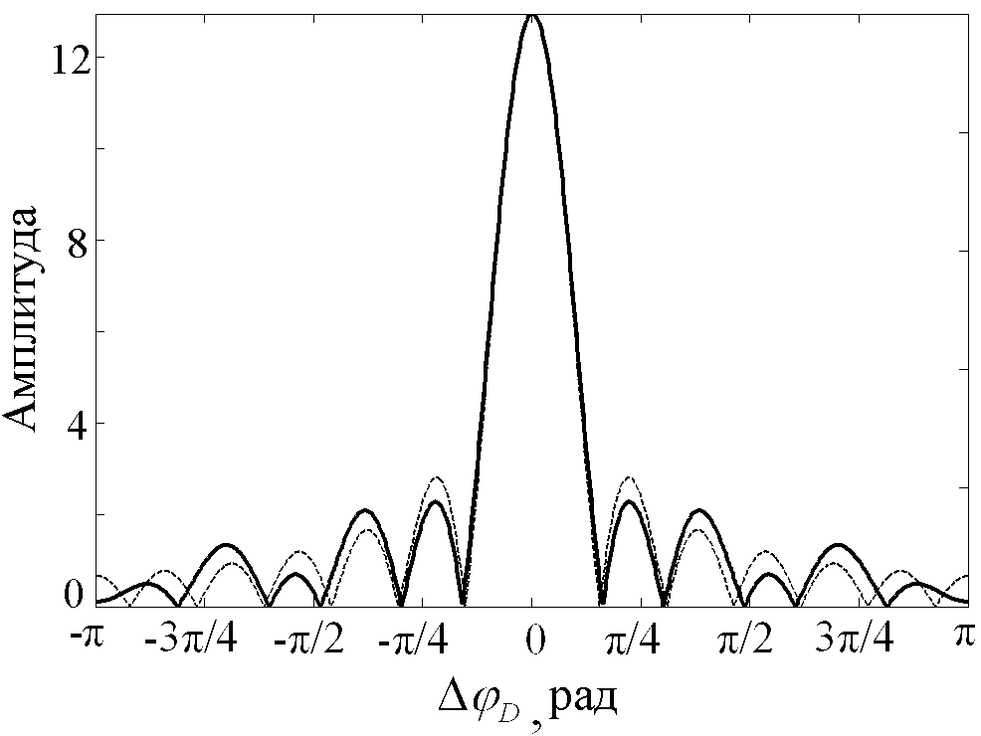

Рис. 2.10.3. Сечение тела неопределённости для подоптимального (сплошная линия) и согласованного (пунктир) фильтров сжатия при нулевой дальности

* 1. Особенности применения подоптимальных фильтров сжатия в приемниках РЛС

Известно [31], что максимальная дальность обнаружения пропорциональна корню четвертой степени из энергетического потенциала РЛС

 ,

где  – импульсная мощность передатчика;

– минимальная мощность сигнала на входе приемника, необходимая для его обнаружения.

В отечественных РЛС обработка сложных радиолокационных сигналов выполняется обычно с использованием согласованных фильтров. Однако для подавления боковых лепестков целесообразно использовать подоптимальные фильтры. Одной из основных задач при синтезе сложных сигналов и подоптимальных фильтров является минимизация потерь в ОСШ для РЛС с подоптимальным фильтром. Отметим, что при уменьшении потерь на 1 дБ потенциал РЛС увеличится в 1,26 раза, что эквивалентно увеличению требуемой мощности передатчика на 26%.

В ТТП необходимая величина *PПРД* обеспечивается суммированием мощностей маломощных транзисторов. Следовательно, для построения передатчика потребуется *Nтр = [2PПРД/ PТр,]* транзисторов *(PТр* – мощность одного транзистора, коэффициент 2 учитывает потери в высокочастотном тракте передатчика, [] – оператор округления).

Например, для *PПРД,*=16 кВт, реализованного на транзисторах фирмы “Integra” типа IB2729M170 мощностью *PТр* = 190 Вт, рассчитанных на длительность импульса до 100 мкс [1], потребуется *Nтр =*[2*16000/190] = 168 транзисторов [3].

Увеличение потенциала на 26 % за счет уменьшения потерь в ФС позволит сократить число транзисторов в передатчике на 44 штуки. При цене транзистора 10-12 тысяч рублей это сэкономит до 528 тысяч рублей при производстве каждого комплекта аппаратуры РЛС.

Следует заметить, что в случае модернизации РЛС, имеющей аппаратно-программные устройства формирования и сжатия, увеличение вероятности правильного обнаружения может быть достигнуто только обновлением соответствующего программного обеспечения и не требует доработок аппаратной части.

В связи с этим практический и научный интерес представляет поиск таких сигналов и методов обработки, которые позволят минимизировать потери в ОСШ, не ухудшив остальные параметры сжатого импульса в заданном диапазоне доплеровских сдвигов эхо-сигнала.

Оценим диапазон доплеровских смещений для эхо-сигналов, с которыми работает аэродромная РЛС. Доплеровское смещение частоты принимаемого сигнала определяется известным выражением



Таким образом, мы получили верхнюю границу диапазона, внутри которого следует сравнивать эффективность методов формирования и сжатия сигналов по параметру «чувствительность УБЛ к доплеровским сдвигам частоты».

* 1. Весовая обработка сигналов с линейной частотной модуляцией

Методы весовой обработки сигнала обычно применяются в ФС импульсов с линейной частотной модуляцией (ЛЧМ) [3, 21] (рисунок 2.12.1). Достоинство ЛЧМ сигнала заключается в том, что его длительность и девиация частоты, определяющая ширину спектра, а значит, и разрешение по дальности, могут задаваться независимо друг от друга и обеспечивать заданное разрешение при заданной максимальной дальности действия РЛС.

Рассмотрим синтез фильтра с весовой обработкой (ВО) для комплексного ЛЧМ сигнала, описываемого выражением



где  - огибающая сигнала;

 - девиация частоты импульса;

 - длительность импульса.

Суть метода ВО заключается в умножении на весовую функцию амплитудно-частотной или импульсной характеристики (ИХ) СФ, что соответствует ВО в частотной и во временной области.

В качестве весовых функций (ВФ) обычно применяются действительные четные функции. Этот способ является достаточно грубым, так как из спектра сигнала удаляется часть энергии, приводящая к высоким боковым лепесткам, вследствие этого уменьшается ОСШ на выходе фильтра.

В случае весовой обработки во временной области ИХ фильтра определяется как ИХ согласованного фильтра, умноженная на действительную весовую функцию *w(t)* [3, 21]



Отклик фильтра представляет собой свертку сигнала и ИХ



При весовой обработке в частотной области АЧХ фильтра вычисляется как произведение сопряженного спектра сигнала и весовой функции



а импульсная характеристика - как обратное преобразование Фурье 



Следует отметить, что в случае согласованной фильтрации *w(t)* = 1 для всех *t*,  есть АКФ сигнала.



Рис. 2.12.1. Комплексный ЛЧМ сигнал

* 1. Анализ эффективности весовых функций при обработке ЛЧМ сигнала в частотной области

Для реализации весовой обработки могут применяться ВФ (их также называют окнами), известные в гармоническом анализе [3, 21, 75]. При этом предельно достижимый УБЛ для каждой из весовых функций обеспечивается лишь при строго прямоугольном спектре сигнала, что соответствует большим базам сигнала (200, 1000 и более).

К основным параметрам, определяющим выбор окна, следует отнести: максимальный УБЛ сжатого сигнала, вид боковых лепестков, потери рассогласования, длительность главного лепестка по уровню минус 3 дБ.

В таблице 2.13.1 даны сравнительные характеристики частотных ВФ [3]. Высота пьедестала *Н* определялась как амплитуда ВФ на краях полосы *f = ±∆F/2* при условии, что функция нормирована таким образом, что в центре полосы (*f = 0*) она имеет единичную амплитуду. Потери в отношении сигнал/шум вычислялись в предположении, что амплитудный спектр передаваемого сигнала имеет прямоугольную форму.

Данные строки 1 таблицы 2.13.1 соответствует однородной ВО и согласованной фильтрации без потерь в ОСШ. В других случаях используется ВО за счет рассогласования амплитудных характеристик приемника.

Строка 2 характеризует ВО Дольфа-Чебышева, которая является оптимальной в смысле получения минимальной ширины основного лепестка при заданном уровне боковых лепестков. Для непрерывных спектров функция Дольфа-Чебышева физически нереализуема, поскольку имеет бесконечно высокие выбросы на границах, поэтому обычно используется её тейлоровская аппроксимация. Однако дискретная ВФ не имеет подобных недостатков, и для неё возможна точная реализация [3, 84].

Таблица 2.13.1 – Сравнение характеристик различных частотных ВФ

|  |  |  |  |  |  |
| --- | --- | --- | --- | --- | --- |
| Весовая функция | Высота  пьедестала Н, % | Уменьшение  ОСШ, дБ | Ширина главного максимума  (− 3 дБ) | Максимальный  УБЛ, дБ | Скорость  спадания УБЛ, дБ/октава |
| 1 Равномерная | 100 | 0 | 0,886/∆F | - 13,2 | 6 |
| 2 Дольфа-Чебышева | … | … | 1,2/∆F | - 40 | Отсутствует |
| 3 Тейлора () | 11 | 1,14 | 1,25/∆F | - 40 | 6* |
| 4 Косинус в квадрате  с пьедесталом  H + (1 − H)cos2(πf/∆F):  а) Хэмминга  б) «Отношение сужения 3:1» | 8  33,3 | 1,34  0,55 | 1,33/∆F  1,09/∆F | - 42,8  - 25,7 | 6  6 |
| 5 сos2(πf/∆F) | 0 | 1,76 | 1,46/∆F | - 31,7 | 18 |
| 6 сos3(πf/∆F) | 0 | 2,38 | 1,66/∆F | - 39,1 | 24 |
| 7 сos4(πf/∆F) | 0 | 2,88 | 1,94/∆F | - 47 | 30 |
| 8 Треугольная *1 − 2 |f| /∆F* | 0 | 1,25 | 1,27/∆F | - 26,4 | 12 |

Примечание: * - в области значений |t| > 8**/*∆F.***

Строка 3 (ВО Тейлора) является физически реализуемой аппроксимацией дольфа-чебышевской ВО [3]. Скорость спадания временных боковых лепестков невелика в области *|t| ∆F* ***>*** -1, но спадание составляет 6 дБ/октава при *|t|∆F* ***>***  (-1 – число членов, используемых при тейлоровской аппроксимации).

Строка 4 определяется весовой функцией типа косинус в квадрате с пьедесталом. Из всех функций такого вида ВФ Хэмминга позволяет получить самый низкий УБЛ.

ВФ вида «косинус в квадрате без пьедестала» может быть достаточно просто реализована и обеспечивает более быстрое спадание боковых лепестков в дальней области.

Строки 6-8 представляют интерес, главным образом, с точки зрения обеспечения скорости спадания боковых лепестков.

* 1. Согласованное сжатие сигналов с нелинейной частотной модуляцией

Требуемый спектр сжатого сигнала с низким УБЛ можно получить, изменяя форму зондирующего импульсного сигнала путем использования амплитудной модуляции в передатчике или за счет весовой обработки принимаемого сигнала в приемнике. Реализация амплитудной модуляции зондирующего импульса в передатчике РЛС является затруднительной, поскольку транзисторы выходных каскадов передатчика обычно работают в нелинейном режиме (для обеспечения высокого коэффициента полезного действия). Весовая обработка принимаемого сигнала в приемнике приводит к рассогласованию и потерям в ОСШ на выходе приемника.

Наиболее целесообразно синтезировать сигнал с низким УБЛ автокорреляционной функции и применить согласованный фильтр для синтезированного сигнала. В этом случае потерь рассогласования можно избежать. Это обстоятельство объясняет устойчивый интерес к сигналам с нелинейной частотной модуляцией (НЧМ) [3, 25]. Известны следующие методы синтеза НЧМ сигналов: метод стационарной фазы [3, 21, 75], метод оптимизации в частотной и во временной области [3].

* 1. Особенности построения цифровых фазовых детекторов

Цифровое фазовое детектирование на промежуточной частоте

Обработка сигналов на нулевой частоте предполагает использование квадратурных каналов с высокой степенью ортогональности. Поскольку при использовании аналоговых средств обеспечение требуемой ортогональности представляет собой сложную инженерную задачу, целесообразно осуществлять формирование сигналов действительного (косинусного) и мнимого (синусного) квадратурных каналов в цифровой форме. При этом за счет использования арифметико-логического устройства с высокой разрядностью может быть достигнута достаточно высокая степень ортогональности квадратурных каналов.

Для преобразования принятых сигналов в цифровую форму используется ЦФД [5, 6, 60, 65, 66], характеризующийся следующими свойствами:

- преобразование аналогового сигнала в цифровую форму осуществляется на промежуточной частоте, при этом ширина полосы преобразованного сигнала значительно меньше частоты преобразования, что позволяет использовать последующую цифровую фильтрацию для уменьшения уровня помех и шумов квантования в оцифрованном сигнале [38, 72];

- АЧХ ЦФД определяет АЧХ всего приемного тракта;

- формирование сигналов действительного (косинусного) и мнимого (синусного) квадратурных каналов оцифрованного сигнала осуществляется в цифровой форме, что позволяет за счет использования арифметико-логического устройства с высокой разрядностью достичь достаточно высокой степени ортогональности квадратурных каналов.

Таким образом, использование ЦФД позволяет обеспечить лучшую идентичность квадратурных каналов и устойчивость к воздействию дестабилизирующих факторов окружающей среды, лучшую повторяемость радиоэлектронной аппаратуры при ее массовом производстве, не требует настройки.

ЦФД, используемый в приемном тракте РЛС, строится с использованием цифровых перемножителей и децимирующих фильтров (рисунок 2.15.1).

Сигнал промежуточной частоты с выхода приемника поступает на вход АЦП, где преобразуется в цифровую форму. АЦП работает как смеситель, осуществляющий перенос сигнала на разностную частоту между центральной частотой сигнала с усилителя промежуточной частоты (УПЧ) и частотой преобразования (работа в первой зоне Найквиста) [20].

Огибающая принятого сигнала получается путем умножения на косинусную и синусную компоненты преобразующей частоты, равной по величине, полученной на выходе АЦП разностной частоте. Вышеуказанные преобразования осуществляются на частоте АЦП, и выходные данные также поступают с этой частотой, что является избыточным. Для уменьшения частоты отсчетов преобразованного сигнала и формирования частотной характеристики ЦФД используется децимирующий фильтр.

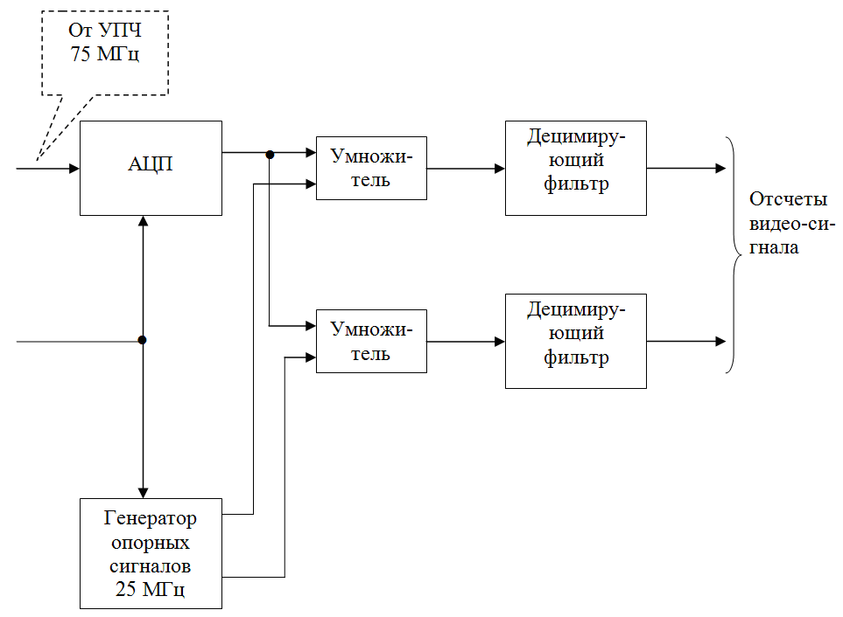

Рис. 2.15.1. Функциональная схема цифрового фазового детектора

В настоящее время применяются специализированные интегральные ЦФД (например, фирмы Analog Devices) [47, 56, 69]. ЦФД может быть также реализован на базе ПЛИС [23, 27, 29, 77]. Современные ПЛИС характеризуются высоким быстродействием, значительными функциональными возможностями, многократностью перепрограммирования, низкой потребляемой мощностью [80, 81]. Более того, ПЛИС обеспечивают гибкость в выборе структуры и параметров цифрового фазового детектора.

Низкочастотная фильтрация и децимация в ЦФД

Необходимая низкочастотная фильтрация и децимация огибающей принятого сигнала может осуществляться в специальных децимирующих CIC (сascaded integrator-comb) фильтрах [59, 63, 64]. CIC фильтрами являются децимирующие (или интерполирующие) фильтры, используемые для значительного уменьшения (увеличения) периода дискретизации сигналов в цифровых системах. CIC фильтры не содержат умножителей и имеют в своем составе лишь сумматоры и регистры. Указанные фильтры обычно используются в случаях, при которых частота дискретизации сигнала значительно превышает ширину занимаемой им полосы частот.

К АЧХ децимирующего фильтра предъявляются требования с учетом следующих характеристик:

- неравномерность в пределах полосы пропускания;

- затухание в полосе задерживания;

- величина разности между граничными частотами полосы задерживания  и полосы пропускания  (крутизна спада АЧХ) .

Кроме того, могут предъявляться требования к линейности фазочастотной характеристики (ФЧХ) фильтра низких частот (НЧ).

На рисунке 2.15.2 представлен вид рассчитанной АЧХ НЧ фильтра, необходимого для ЦФД.

На рисунке 2.15.3 показана АЧХ CIC фильтра, содержащего 16 сумматоров и 32 регистра и осуществляющего децимацию частоты дискретизации сигнала с 90 МГц до 10 МГц.

Здесь и далее АЧХ были получены путем моделирования и расчета при помощи пакета программ “Matlab” с использованием средства разработки фильтров Filter Design & Analysis Tool [15, 48, 67].

Как следует, из рисунка 2.15.3, CIC фильтр не обеспечивает необходимую крутизну спада АЧХ. Кроме того, неравномерность АЧХ в пределах полосы пропускания составила порядка 3 дБ. Для достижения требуемой АЧХ целесообразно использовать дополнительные фильтры [74].

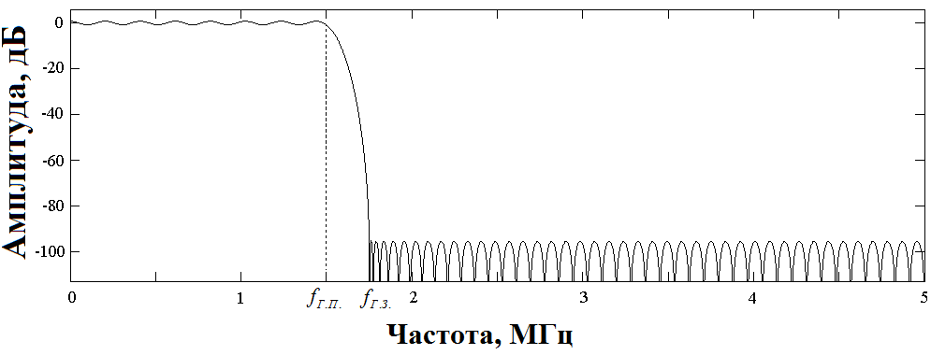

Рис. 2.15.2. АЧХ НЧ фильтра

Ввиду высоких требований к линейности ФЧХ, в качестве дополнительных фильтров не могут использоваться фильтры с бесконечной импульсной характеристикой [24, 77]. Для достижения требуемой АЧХ целесообразно использовать фильтры с конечной импульсной характеристикой (КИХ фильтры) [14, 17, 43, 58], отличающиеся линейным характером ФЧХ. Компенсирующий КИХ фильтр (рисунок 2.15.4) служит для компенсации наклона АЧХ в пределах полосы пропускания. На рисунке 2.15.5 для примера показана АЧХ компенсирующего фильтра двадцатого порядка.

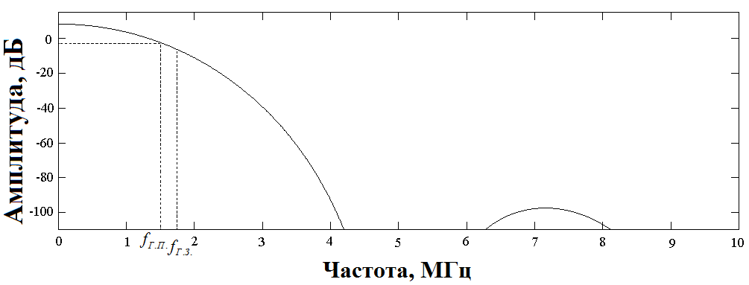

Рис. 2.15.3. АЧХ CIC фильтра

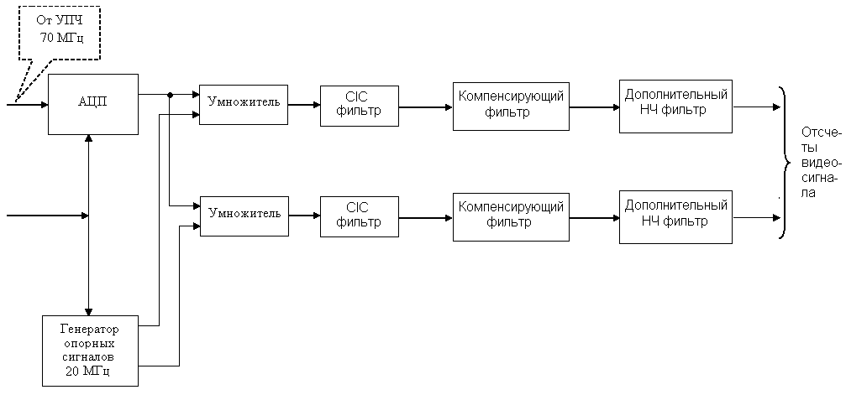

Рис. 2.15.4. Функциональная схема цифрового фазового детектора

с использованием компенсирующего и дополнительного НЧ фильтров

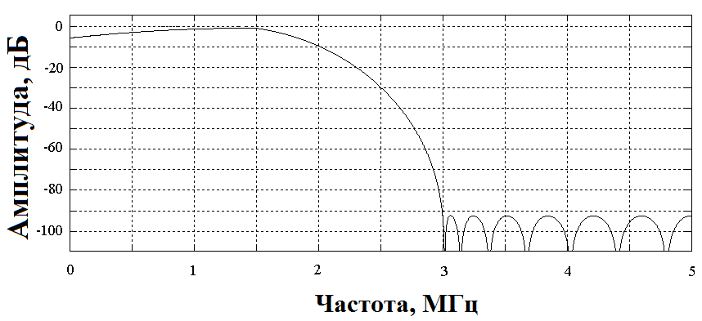

Рис. 2.15.5. АЧХ компенсирующего КИХ фильтра

Дополнительный НЧ КИХ фильтр (рисунок 2.15.4) используется для обеспечения крутизны спада АЧХ. На рисунке 2.15.6 показана АЧХ дополнительного НЧ фильтра, обеспечивающего требуемую крутизну спада амплитудно-частотной характеристики.

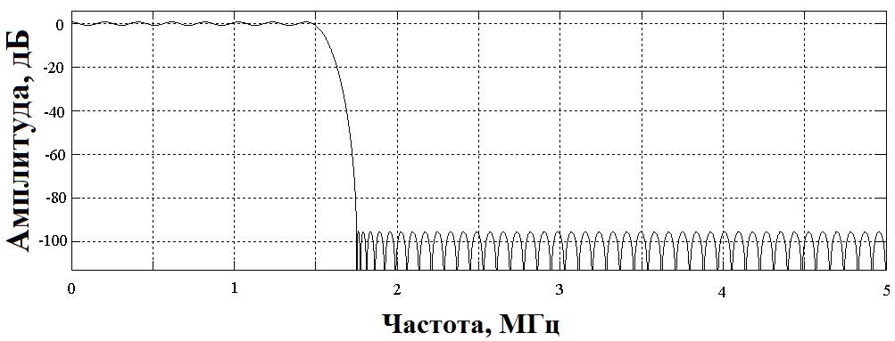

Рис. 2.15.6. АЧХ дополнительного НЧ КИХ фильтра

Для достижения требуемой АЧХ рассмотренным способом используются цифровые КИХ фильтры высокого порядка. Их реализация связана со значительным увеличением количества используемых вычислительных ресурсов. Особенно это касается дополнительного НЧ КИХ фильтра, обеспечивающего крутизну спада амплитудно-частотной характеристики.

* 1. Расчёт основных характеристик первичного радиолокатора

В данном разделе приведён пример расчёта следующих основных характеристик первичного радиолокатора:

- точностные характеристики измерения дальности и угловых координат;

- разрешающая способность по дальности и угловым координатам.

Точностные характеристики первичного радиолокатора

Точность измерения дальности

Точность измерения дальности ЛА определяется следующими основными внутренними и внешними факторами:

- отношение сигнал/шум, имеющее место при процедуре измерения дальности;

- эффективная полоса спектра зондирующего сигнала;

- точность установки нуля дистанции в радиолокаторе;

- нестабильность условий распространения радиоволн;

- разброс положения кажущегося центра отражения ЛА.

Потенциальная погрешность измерения дальности

Для оценки потенциальной погрешности измерения дальности на фоне внутриприемных шумов со спектральной плотностью  воспользуемся неравенством Крамера-Рао [9, 22, 30], позволяющим оценить дисперсию ошибки измерения параметра  сигнала . Дисперсию потенциальной ошибки измерения параметра  импульсного сигнала  длительностью  можно определить следующим выражением

, (2.16.1)

где  - истинное значение оцениваемого параметра ,

. (2.16.2)

Примем в качестве измеряемого параметра  время запаздывания  сигнала, отраженного от цели. Тогда, используя (5.1) и (5.2), нетрудно получить для оценки дисперсии потенциальной погрешности определения времени  запаздывания сигнала следующее выражение

, (2.16.3)

где  – отношение сигнал/шум по мощности для импульсного сигнала, при котором производится измерение времени запаздывания,  – эффективная ширина спектра сигнала.

Можно показать, что для традиционно используемых в радиолокаторах импульсных зондирующих сигналов  и длительность импульса  сигнала связаны соотношением

. (2.16.4)

Величину  можно определить через отношение амплитуды импульса к среднеквадратическому значению шума  с учетом числа эффективно интегрируемых импульсов 

. (2.16.5)

Используя (5.3) – (5.5), получим выражение для дисперсии потенциальной погрешности определения времени запаздывания сигнала

. (2.16.6)

Следует отметить, что (5.6) справедливо при достаточно большом отношении , если обнаружение производится по одному импульсу, или при большом отношении  при когерентном приеме и обнаружении по накопленному пакету, включающему  импульсов.

Среднеквадратическое значение потенциальной погрешности измерения времени запаздывания определяется по выражению

. (2.16.7)

Среднеквадратическое значение потенциальной погрешности измерения дальности определим с учетом (5.7) и (5.5)

. (2.16.8)

Так как обычно в первичных радиолокаторах обнаружение сигнала производится по накопленному пакету импульсов, то при оценке  целесообразно использовать вторую часть (5.8)

 .

Погрешность измерения дальности, обусловленная точностью установки нуля дальности

Точность установки нуля дистанции  определяется используемым в методом измерения временного интервала, соответствующего дальности до эталонного отражателя.

Погрешность измерения дальности, обусловленная нестабильностью частоты опорного генератора

Погрешность измерения дальности, обусловленная нестабильностью частоты задающего опорного генератора, входящего в состав синтезатора первичного радиолокатора, определяется его долговременной  и кратковременной  нестабильностью.

Среднеквадратическое значение погрешности измерения дальности , обусловленной нестабильностью частоты кварцевого генератора определим выражением

,

где – максимальная дальность действия первичного радиолокатора.

Погрешность измерения дальности, обусловленная дискретизацией сигнала в аппаратуре первичной обработки информации

Среднеквадратическая ошибка измерения дальности, обусловленная дискретизацией сигнала в сигнальном процессоре, входящем в устройство первичной обработки информации, определяется частотой тактовых импульсов генератора, который используется для дискретизации сигнала

,

где  – частота дискретизации сигнала в сигнальном процессоре.

Погрешность измерения дальности, обусловленная неточностью измерения дальности до контрольного отражателя

Погрешность измерения дальности, обусловленная неточностью измерения дальности до контрольного отражателя , определяется среднеквадратической ошибкой измерения дальности до контрольного отражателя .

Погрешность измерения дальности, обусловленная нестабильностью условий распространения радиоволн

Относительная среднеквадратическая ошибка измерения дальности, обусловленная нестабильностью условий распространения радиоволн, определяется нестабильностью скорости распространения радиоволн в реальной среде

,

где ;

 – показатель преломления в реальной среде, усредняемый по трассе;

 – погрешность показателя преломления, зависящая от точности учета влияния температуры, давления и влажности воздуха (последний параметр является определяющим);

 - скорость радиоволн в вакууме;

.

Если учитывать состояние атмосферы на трассе, и погрешность определения влажности воздуха ~0,5 мм рт.ст. (по давлению водяного пара), то .

Если же не учитывать состояние атмосферы на трассе распространения радиоволн, то следует ожидать .

Погрешность измерения дальности, обусловленная разбросом положения кажущегося центра отражения ЛА по дальности

Величина среднеквадратической ошибки измерения дальности, обусловленной разбросом положения кажущегося центра отражения ЛА по дальности, определяется выражением

,

где  - максимальный разброс положения кажущегося центра отражения ЛА по дальности.

Суммарная погрешность измерения дальности

Учитывая независимость перечисленных выше составляющих, суммарную среднеквадратическую погрешность измерения дальности (для дальности начала сопровождения ЛА) определим по выражению

.

Точность измерения угловых координат ЛА

Точность измерения угловых координат ЛА определяется следующими основными внутренними и внешними факторами:

- ширина диаграммы направленности антенны с учетом типа весовой функции, используемой с целью формирования требуемой формы диаграммы направленности (ДН) антенны радиолокатора и снижения уровня боковых лепестков;

- отношение сигнал/шум, имеющее место при процедуре измерения угловых координат;

- точность установки нулей начала отсчета угловых координат;

- разброс положения кажущегося центра отражения ЛА по углу;

- точность юстировки антенн в измерительной плоскости.

Потенциальная погрешность измерения угловых координат

Величину потенциальной погрешности измерения угловых координат на фоне внутриприемных шумов со спектральной плотностью  определим, исходя из неравенства Крамера-Рао, используя (5.1) - (5.2), в которых в качестве измеряемого параметра  будем рассматривать угловую координату  (по уровню ½ мощности) расположения ЛА. Тогда для среднеквадратического значения потенциальной погрешности измерения угловых координат получим .

Погрешность компенсации систематической ошибки измерения угловых координат  определяется дискретизацией датчика углового положения (ДУП) антенны и составляет , где  - погрешность ДУП.

Погрешность установки нулей начала отсчета угловых координат с учетом точности ДУП .

Погрешность измерения угловых координат, обусловленная разбросом положения кажущегося центра отражения ЛА по углу

Будем полагать, что максимальный разброс положения кажущегося центра отражения ЛА по углу не превышает . Тогда, полагая распределение положения кажущегося центра отражения ЛА по углу равномерным на интервале от 0 до , величина среднеквадратической ошибки измерения угла, обусловленной разбросом положения кажущегося центра отражения ЛА по углу, будет определяться выражением

.

Суммарная погрешность измерения угловых координат

Учитывая независимость перечисленных выше составляющих, суммарную среднеквадратическую погрешность измерения угла определим по выражению

.

Разрешающая способность посадочного радиолокатора

Разрешающая способность - важнейшая характеристика радиолокатора, определяющая возможность раздельного наблюдения ЛА, имеющих малое отличие по дальности, угловым координатам и скорости. Она имеет особое значение для первичных радиолокаторов ввиду возможности присутствия близко расположенных ЛА, мало отличающихся по скорости. Типичным примером является обстановка в районе аэродрома при полете ЛА в группе.

Задача разделения радиолокационных сигналов отдельных ЛА, как и их обнаружение, является, строго говоря, статистической, и ее необходимо решать с учетом мешающего действия помех. Действительно, только при наложении флюктуационных шумов и помех на полезные сигналы возникает физически неустранимый предел для обнаружения и разделения сигналов, а также точности измерения их параметров. При этом следует выбирать одно из четырех решений: наблюдается помеха (шум), один ЛА, два или несколько ЛА.

Следует, однако, отметить, что на практике задача разрешения сигналов нескольких ЛА часто возникает не на предельной дальности, когда сигнал находится на пороге его обнаружения, а при достаточно большом отношении сигнал/шум. Вместе с тем, при отсутствии или минимальном уровне внутренних шумов или других помех и случайных искажений сигналов имеется принципиальная возможность получить сколь угодно высокую разрешающую способность, так как, зная параметры исходного зондирующего сигнала, можно по наблюдаемому сигналу точно восстановить характер действующего входного сигнала.

Воспользуемся часто применяемым классическим определением Релея, согласно которому разрешающая способность характеризуется тем минимальным интервалом, при котором суммарный сигнал, имеющий для двух целей вид двугорбой кривой, переходит в одногорбую кривую, соответствующую одной цели.

Разрешающая способность радиолокатора по дальности численно характеризуется минимальным расстоянием между двумя целями, расположенными в радиальном относительно РЛС направлении и имеющими одинаковые угловые координаты, при котором еще возможно раздельное наблюдение этих целей.

Разрешающая способность радиолокатора, в соответствии с критерием разрешения Релея, определяется длительностью зондирующего импульса 

.

Разрешающая способность по углу численно характеризуется минимальным углом (по азимуту или углу места) между направлениями на две равноудаленные относительно радиолокатора цели, при котором еще возможно раздельное наблюдение этих целей.

Разрешающая способность радиолокатора в соответствии с критерием разрешения Релея определяется шириной диаграммы направленности антенны по точкам половинной мощности.

* 1. Выводы по разделу 2

1 Использование СФ обеспечивает максимально возможное ОСШ. Не менее важным свойством СФ является сжатие сложного сигнала по времени (обострение пика).

2 Измерение запаздывания и доплеровской частоты с помощью функции неопределённости по существу сводится к измерению положения её главного пика. Это означает, что функция неопределенности должна обладать одним пиком, амплитуда которого значительно превышает все остальные, причем для хорошего разрешения сигналов и точного измерения их запаздывания и доплеровской частоты ширина пика в любых направлениях должна быть относительно небольшой.

3 При согласованном сжатии сигналов с фазовой манипуляцией, выполненной в соответствии с двоичными кодами Баркера, боковые лепестки имеют минимально достижимый (для двоичных кодов) одинаковый уровень, равный . Однако, двоичные коды Баркера существуют лишь для сигналов с относительно небольшой базой (не более 13) и, следовательно, при их использовании УБЛ составляет не менее минус 22 дБ.

Для  известны двоичные коды с минимальным пиковым уровнем боковых лепестков, использование которых обеспечивает УБЛ ниже минус 22 дБ. Однако снижение УБЛ при использовании таких кодов является незначительным (по сравнению с использованием двоичных кодов Баркера).

4 Использование подоптимальных фильтров сжатия позволяет значительно снизить УБЛ при незначительных (в некоторых случаях) энергетических потерях.

5 Методы весовой обработки сигнала обычно применяются в фильтрах сжатия ЛЧМ сигналов. Использование ВФ позволяет снизить УБЛ, однако при этом уменьшается ОСШ на выходе фильтра сжатия.

6 Использование ЦФД позволяет обеспечить лучшую идентичность квадратурных каналов и устойчивость к воздействию дестабилизирующих факторов окружающей среды, лучшую повторяемость радиоэлектронной аппаратуры при ее массовом производстве (по сравнению со случаем использования аналоговых средств), не требует настройки.

7 Точность измерения дальности ЛА определяется следующими основными внутренними и внешними факторами:

- отношение сигнал/шум, имеющее место при процедуре измерения дальности;

- эффективная полоса спектра зондирующего сигнала;

- точность установки нуля дистанции в радиолокаторе;

- нестабильность условий распространения радиоволн;

- разброс положения кажущегося центра отражения ЛА.

8 Точность измерения угловых координат ЛА определяется следующими основными внутренними и внешними факторами:

- ширина диаграммы направленности антенны с учетом типа весовой функции, используемой с целью формирования требуемой формы ДН антенны радиолокатора и снижения уровня боковых лепестков;

- отношение сигнал/шум, имеющее место при процедуре измерения угловых координат;

- точность установки нулей начала отсчета угловых координат;

- разброс положения кажущегося центра отражения ЛА по углу;

- точность юстировки антенн в измерительной плоскости.

# 3 ВТОРИЧНАЯ РАДИОЛОКАЦИЯ

Введение

Если возникновение и развитие первичной радиолокации было связано, в первую очередь, с необходимостью обнаружения системами противовоздушной обороны возросшего числа вражеских военных самолетов, то возникновение и развитие вторичной радиолокации связано с совершенствованием систем управления воздушным движением, которые стали активно развиваться в 40-50-х годах. Это было обусловлено увеличением количества воздушных перевозок, возросшим числом самолётов гражданской и военной авиации, особенно находящихся в зоне аэропортов. Диспетчерам в аэропортах и на аэродромах, помимо координат возросшего числа самолетов, находящихся в зоне их ответственности, потребовалось знать бортовые номера, высоты полётов, остатки топлива, а также другие параметры, которые принципиально не могли быть получены с помощью систем первичной радиолокации. Кроме того, расширение зон ответственности аэродромных диспетчеров требовало увеличения дальности действия первичных радиолокаторов, но для этого необходимо было значительное увеличение их излучаемой мощности (в тысячи раз). Найти приемлемые технические решения для выполнения этих задач в рамках первичной радиолокации не удавалось. Однако решение было найдено другим образом. На самолетах установили радиоприемник с радиопередатчиком и бортовую антенну, то есть бортовой ответчик, излучающий радиосигналы по запросу от наземного радиолокатора и передающий необходимые данные. Таким образом, появились системы вторичной радиолокации (также называемой радиолокацией с активным ответом). Конечно, это потребовало дополнительных затрат, но тогда стало технически возможным выполнить указанные выше требования, необходимые для управления воздушным движением.

Системы вторичной радиолокации позволили на порядок и более увеличить дальность действия радиолокационных систем более простыми и недорогими техническими средствами. Во вторичной радиолокации используются радиопередатчики со значительно меньшей мощностью по сравнению с первичными радиолокаторами, поскольку мощность сигнала, излучаемого ответчиком самолета, может быть в десятки тысяч раз больше, чем мощность сигнала, отраженного от самолета.

Помимо гражданского использования, вторичные радиолокационные системы также создаются и для военного применения, в первую очередь – для определения государственной принадлежности самолётов.

Казалось бы, вторичная радиолокация имеет одни преимущества, однако у нее есть очень существенный недостаток – не на всех воздушных объектах может быть установлен бортовой ответчик. Есть и другие недостатки во вторичной радиолокации, например – ложный приём сигналов бортовым ответчиком, вызывающий формирование ответных сигналов [1]. Отмеченные недостатки являются одной из причин, по которой в системах управления воздушным движением используются также и первичные радиолокаторы.

3.1 Основные тактико-технические требования, предъявляемые к радиолокационным станциям

Радиолокационная станция с активным ответом определяет местоположение объектов путём приёма сигналов, автоматически излучаемых ответчиком, установленным на объекте. После приёма ответчиком зондирующего (запросного) сигнала, излучаемого радиолокационной станцией, происходит излучение ответного сигнала ответчиком, после чего в станции по результату обнаружения ответного сигнала и анализа его параметров определяется местоположение объекта. Обзорная радиолокационная система с активным ответом состоит из наземного и самолётного оборудования и предназначается для определения положения самолётов, на которых установлены ответчики и передачи информации о положении самолётов на наземный пункт управления.

Начиная с 1950 г. за рубежом разрабатывались и испытывались радиолокационные системы с активным ответом для гражданской авиации, в которой применен отдельный передатчик запроса [2]. Отечественные системы этого класса, начали разрабатываться в это же время.

Основными тактико-техническими требованиями, предъявляемыми к радиолокационным станциям, являются:

- непрерывное слежение за самолётами всех типов и размеров при любых метеорологических условиях;

- опознавание самолётов без необходимости осуществления ими специального манёвра;

- точное определение географического положения самолёта в полярных координатах (по азимуту и дальности) и положения самолётов относительно друг друга;

- определение относительных высот полётов самолётов;

- обнаружение районов с плохими метеорологическими условиями для направления самолётов в обход этих районов, или для оповещения лётчиков о наличии на пути движения самолётов районов с плохими метеоусловиями;

- слежение за самолётами на небольших дальностях в районах с сильными отражениями от местных предметов.

3.2 Дальность действия систем вторичной радиолокации

Источниками информации о воздушной обстановке в системах управления воздушным движением (УВД) являются системы первичной и вторичной радиолокации и в силу большей информативности последние находят более широкое применение. Такие системы представляет собой разнесенный в пространстве единый радиотехнический комплекс, состоящий из запросчика и ответчика, соединенных каналами связи (рисунок 1) и в этом плане здесь объединены радиолокационная система и радиосистема передачи сообщений.



Рисунок 1 – Радиолокационная система с активным запросом и ответом

Запросчик излучает запросные сигналы, которые кодируются для исключения ложного запуска ответчика другими радиотехническими устройствами. Все запросные сигналы принимаются и декодируются приемником ответчика, установленным на объекте. При соответствии запроса установленному коду ответчик излучает кодированный ответный сигнал. Кодирование затрудняет имитацию ответных сигналов и повышает надежность работы системы.

Ответные сигналы принимаются и декодируются в приемнике запросчика. Устанавливая время и направление прихода ответных сигналов, находят дальность и угловые координаты воздушного судна, а также дополнительную полетную информацию: номер борта, высоту полета, запас топлива и др

Как уже отмечалось выше, вторичный локатор по своему принципу действия, обладает значительно меньшей мощностью излучения по сравнению с первичным локатором, при той же дальности действия, Для представления количественных результатов этой весьма важной характеристики, получим формульную зависимость, связывающую дальность действия, мощность излучения передатчика и чувствительность приемника вторичного локатора.

Для обнаружения запросного сигнала ответчиком с заданными вероятностными характеристиками необходимо выполнить условие:

|  |  |
| --- | --- |
| $$Э_{пр. отв}≥νN_{0 отв} ,$$ | (1) |

где $Э_{пр. отв}$– энергия принимаемого ответчиком запросного сигнала, измеряемого, например, на выходе антенны приемника;

$N_{0 отв}$– спектральная плотность внутренних шумов приемника ответчика, приведенных к выходу антенны ответчика

$ν$– коэффициент различимости, показывающий, насколько мощность сигнала должна превосходить мощность шума, чтобы обеспечить заданную вероятность обнаружения сигнала на фоне шума;

Для сигналов с постоянной излучаемой мощностью на интервале излучения, выражение (1) эквивалентно выражению (1а):

$$Р_{пр. отв}≥νР_{ отв}$$

где $Р_{пр. отв}$–мощность принимаемого ответчиком запросного сигнала, измеряемого, например, на выходе линейной части приемника ;

$Р_{ отв}$–мощность внутренних шумов приемника, на выходе линейной части приемника ответчика.

Энергия принимаемого ответчиком запросного сигнала выражается следующей зависимостью

|  |  |
| --- | --- |
| $$Э_{пр. отв}=\frac{Э_{з}{ G}_{з }S_{отв}}{4πr_{з}^{2}} ,$$ | (2) |

где $Э_{з}$– энергия излучения передатчика запросчика;

$G_{з }$– коэффициент усиления антенны запросчика;

$S_{отв}$– эффективная площадь приёма антенны ответчика;

$r_{з}$– расстояние от запросчика до ответчика.

Дальность действия линии запроса определяется как

|  |  |
| --- | --- |
| $$r_{з макс }=\sqrt{\frac{Э_{з}{ G}_{з }Sотв}{4π ν{ N}_{0 отв}}}.$$ | (3) |

Связав эффективную площадь приёмной антенны ответчика с её коэффициентом усиления

|  |  |
| --- | --- |
| $$S_{отв}=\frac{λ^{2}}{4π} G_{отв },$$ | (4) |

где $λ$– длина волны,

уравнение дальности линии запроса запишется в виде

|  |  |
| --- | --- |
| $$r_{з макс }≤\sqrt{\frac{Э_{з}{ G}_{з }{ G}_{отв }{ λ}^{2}}{{\left(4π\right)}^{2} ν{ N}_{0 отв}}}.$$ | (5) |

Аналогичным образом определяется дальность действия линии ответа:

|  |  |
| --- | --- |
| $$r_{отв макс }≤\sqrt{\frac{Э_{отв}{ G}_{отв }{ G}_{з }{ λ}^{2}}{{\left(4π\right)}^{2} ν{ N}_{0 з}}}.$$ | (6) |

где $N_{0 з}$– спектральная плотность внутренних шумов приёмника запросчика. Равенство в выражениях (1), (5) и (6) достигается при применении в запросной и ответной линиях, оптимального («статистически наилучшего») приемника-обнаружителя сигнала ().

В системе активного ответа дальность действия при запросе должна быть равна дальности действия при ответе. Такая система называется сбалансированной. Условие баланса выражается следующим образом:

|  |  |
| --- | --- |
| $$Э_{з}{ N}_{0 з}=Э_{отв}{ N}_{0 отв}.$$ | (7) |

Дальность действия линии запроса и линии ответа определяются условиями радиосвязи. Поэтому даже при сравнительно низких энергетических потенциалах запросчиков и ответчиков реализуемые дальности действия значительны, а надёжность обнаружения объектов и измерения координат высоки. Кроме этого, системы вторичной радиолокации имеют следующие особенности:

- несущие частоты по каналам запроса и ответа выбираются различными, поэтому приёмник запросчика не принимает маскирующие помеховые сигналы, отражения от "местных" предметов и гидрометеообразований. При этом отпадает необходимость применения систем селекции движущихся целей;

- по каналу ответа с борта самолёта в закодированном виде может быть передана любая дополнительная информация, необходимая для УВД.

Вторичные радиолокационные станции в системе УВД

Для выполнения процедур УВД диспетчеру необходима информация о действительном местоположении ВС в зоне ответственности. Основным источником получения такой информации являются РЛС. На разных стадиях движения используются различные РЛС: при движении по поверхности аэродрома – РЛС обзора летного поля, при полете в зоне аэропорта – аэродромные обзорные РЛС, при полете по трассе – трассовые обзорные РЛС. РЛС управления воздушным движением являются двухкоординатными: они определяют азимут воздушного судна и наклонную дальность до него, таким образом, в результате обработки радиолокационной информации диспетчер получает горизонтальные координаты воздушных судов [11]. В целях УВД применяются как первичные, так и вторичные РЛС. Первичные РЛС производят измерение координат на основе сигналов, отраженных корпусом ВС. Они являются полностью автономными в силу отсутствия необходимости какого-либо бортового или другого дополнительного оборудования. Вторичные радиолокаторы (РЛС с активным ответом) нуждаются во взаимодействии с бортовыми радиолокационными ответчиками, однако дают больший объем информации о наблюдаемом объекте. Они используются как самостоятельно, так и совместно с первичными РЛС, в таком случае совокупность первичной и вторичной РЛС называют радиолокационным комплексом (РЛК). В РЛК могут входить также аппаратура первичной обработки информации (АПОИ), аппаратура радиосвязи, автоматический радиопеленгатор (как правило - резервное средство). Антенная система, АПОИ и другое оборудование может быть общим для первичного и вторичного каналов РЛК [10].

Вторичные радиолокационные станции работают по принципу активного ответа: наземная РЛС управления воздушным движением излучает сигнал запроса, бортовая аппаратура принимает его и переизлучает ответный сигнал в требуемом формате. Таким образом, может быть обеспечена требуемая зона действия с применением аппаратуры меньшего энергетического потенциала. Кроме того, в ответных сигналах воздушные суда передают сведения для опознавания и другую информацию, необходимую для организации воздушного движения. По дальности действия вторичные РЛС также можно разделить на аэродромные (100-200 км) и трассовые (до 400 км). Минимальная дальность не превышает 2 км, диапазон углов обзора в угломестной плоскости - от 0,5° до 45°. Сигналы запроса излучаются через узкую вращающуюся диаграмму направленности (порядка 3-4°) по азимуту, широкую в угломестной плоскости. Антенная система бортовых ответчиков имеет диаграмму направленности, всенаправленную в горизонтальной и слабонаправленную в вертикальной плоскостях. Передача информации в системах вторичной радиолокации реализуется импульсным кодированием. В запросных кодах (линия "земля-борт") применяется интервально-временное двухимпульсное кодирование, то есть каждому значению сопоставлен определенный кодовый интервал. Ответные коды (линия " борт-земля") формируются методом позиционного кодирования: каждый символ передается отсутствием или наличием импульса в определенный момент времени [10].

Различают режимы "УВД" (отечественные системы) и "RBS" (системы в соответствии с международными стандартами) функционирования вторичных радиолокационных систем. Они отличаются рабочими частотами запросных (837 МГц в режиме "УВД" и 1030 МГц в режиме "RBS") и ответных (740 МГц в режиме "УВД" и 1090 МГц в режиме "RBS") сигналов, а также форматом кодировки сообщений. Запросные сигналы в основном представляют собой запросы опознавания (кодовое расстояние 8 мкс для режима "А" "RBS", 17 мкс для режима "В" "RBS" и 9,4 мкс для режима "УВД") и запросы информации о параметрах движения воздушного судна (кодовое расстояние 21 мкс для режима "С" "RBS" и 14 мкс для режима "УВД") [8]. В режиме "RBS" в ответных кодах передается высота, в режиме "УВД" - высота, остаток топлива, возможно курс, скорость воздушного судна и разовые команды. Для возможности обслуживания одним локатором воздушных судов с ответчиками обоих режимов формируются запросные коды совмещенного режима. Кроме того, для освобождения полосы частот, предназначенной международными регламентами для связной техники (в которую попадают частоты работы вторичного радиолокатора в режиме "УВД"), предпринимаются меры по полному или частичному переводу частот запроса и ответа вторичных РЛС, функционирующих по отечественным стандартам.

Во избежание ошибок определения азимута из-за прохождения сигналов по боковым лепесткам диаграммы направленности предусмотрены специальные меры защиты. Кроме основного двухимпульсного запросного кода, излучаемого через основную антенну, в паузе между импульсами через компенсационную антенну излучается третий импульс. Диаграмма направленности компенсационной антенны слабонаправленная, она имеет минимум в направлении максимума диаграммы направленности основной антенны, а в области боковых лепестков диаграммы направленности основной антенны превышает ее уровень. Таким образом, сравнивая принятые бортовой аппаратурой импульсы по амплитуде, выносится решение, по какому лепестку излучена кодовая посылка. В случае излучения по боковым лепесткам ответчик не генерирует ответную посылку. Таков принцип подавления боковых лепестков по запросу (рисунок 2). Принимая ответный сигнал, вторичный локатор реализует также принцип подавления боковых лепестков по ответу: анализируя соотношение сигналов в основной и компенсационной диаграммах направленности, принимается решение, учитывать поступивший ответ или игнорировать его, считая ложным, прошедшим по боковому лепестку.

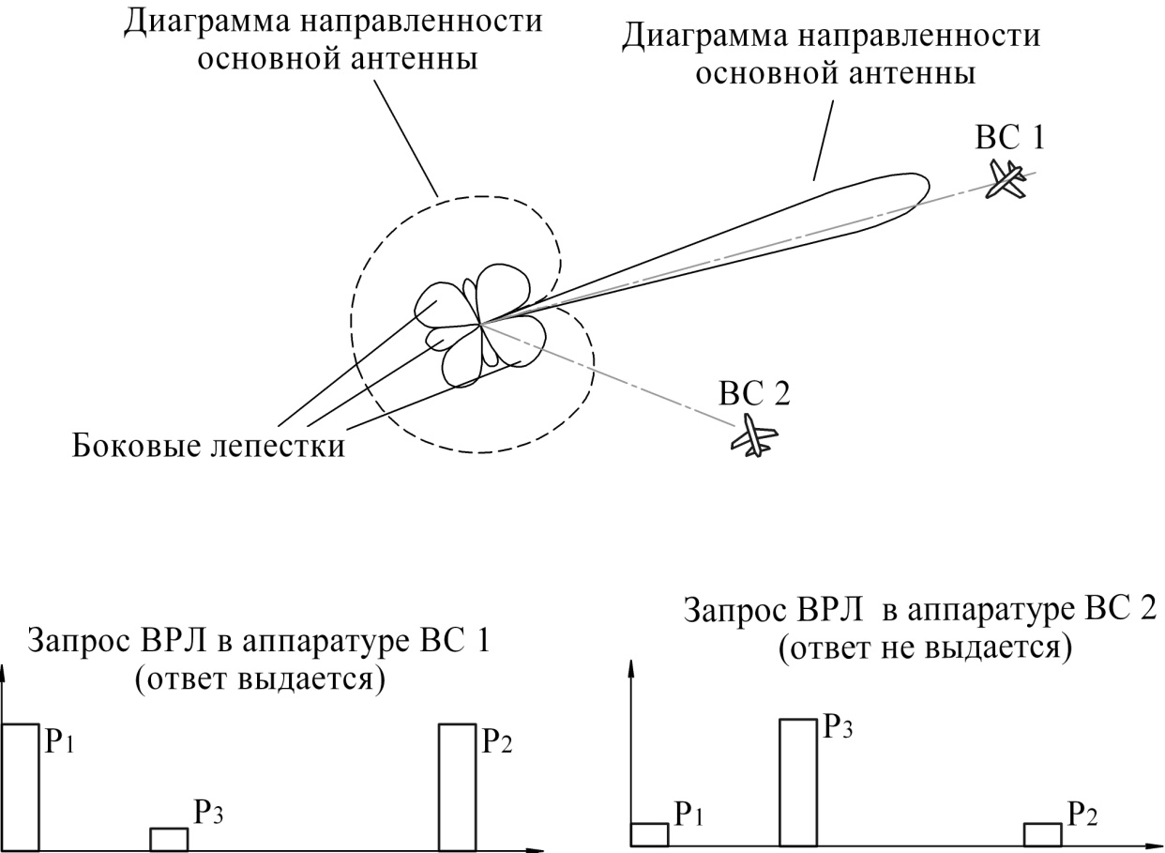

Рисунок 2 – Подавление боковых лепестков ВРЛ

Ответный код "RBS" представляет собой два кадрирующих импульса с расстоянием 20,3 мкс и 12 позиций между ними, равномерно распределенных через 1,45 мкс. Излучая импульсы на требуемых позициях, передается четырехразрядное восьмеричное число, характеризующее бортовой номер или высоту, в зависимости от полученного запроса. Кроме того, по радиозапросу с земли при нажатии кнопки выдается специальный импульс опознавания через 4,35 мкс после второго кадрирующего импульса. Бортовые номера присваиваются по команде диспетчера при входе воздушного судна в зону его ответственности. На воздушных судах с неназначенными кодами устанавливается код номера 20008. Кроме того, путем передачи некоторых выделенных комбинаций четырехразрядных восьмеричных чисел осуществляется посылка служебных сигналов, например "потеря радиосвязи", "авария", "несанкционированное использование ВС" и т. д. Высота в режиме "RBS" кодируется с шагом 100 футов до значения 126700 футов.

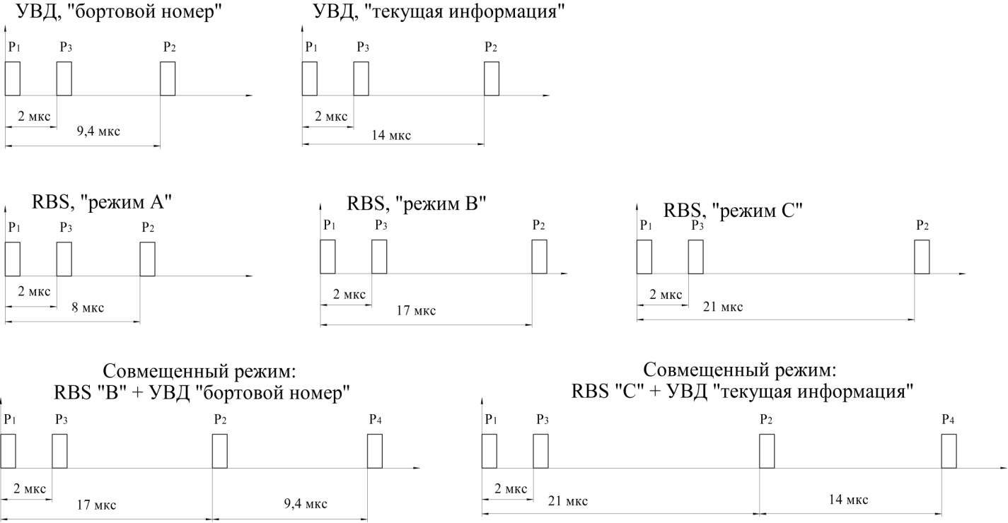

Рисунок 3 – Структура запросных кодов ВРЛ

Ответные коды "УВД" содержат координатную, ключевую и информационную части. Координатный код двухимпульсный и предназначен для получения отметки на экране локатора. Ключевой код - трехимпульсный, он определяет признак передаваемой далее информации: бортовой номер (ключ 110) или текущая информация (ключ 000) - высота, запас топлива и разовые команды. Ключ и информация передаются позиционным методом с активной паузой. Метод активной паузы заключается в том, что как "1", так и "0" передаются наличием импульса, "1" и "0" предписаны различные временные позиции (каждому разряду ставится в соответствие две временные позиции). Такой метод дает лучшие результаты в смысле помехозащищенности.

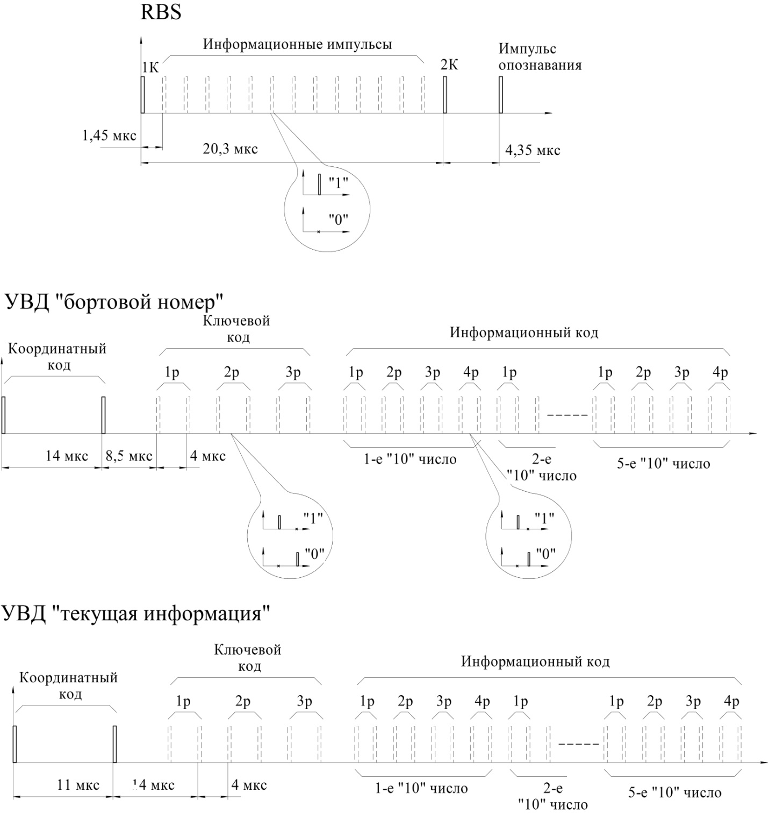

Рисунок 4 –Структура ответных сигналов ВРЛ

Бортовой номер передается пятью двоичными четверками, то есть пятиразрядным десятичным числом (бортовой номер воздушного судна присваивается один раз при вводе его в эксплуатацию). Текущая информация передается следующим образом. Высота кодируется тремя полными четверками и двумя разрядами четвертой четверки (значение высоты передается с точностью до 10 м в диапазоне от минус 500 м до 30000 м). Четвертый разряд четвертой четверки битов отведен на признак давления, который принимает значение "1" в случае выставки опорного давления на баровысотомере 760 мм. рт. ст. (по умолчанию) и значение "0" при выставке опорного давления, соответствующего давлению в аэропорту прибытия. Пятый разряд четвертой четверки битов - признак "авария". Пятая четверка битов характеризует остаток топлива в баках в процентах от полной емкости. На рисунках 3 и 4 показаны структуры кодов запросов и ответов ВРЛ в различных режимах.

3.4 Системы автоматического зависимого наблюдения

Традиционная схема управления воздушным движением предполагает, что основной источник навигационной информации – наземные радиолокационные станции, при этом положение воздушного судна диспетчеру может быть известно точнее, чем его экипажу. Такое положение меняется с развитием систем спутниковой навигации второго поколения. С привлечением средств глобальной спутниковой системы на борту воздушного судна появляется возможность определения координат с погрешностью порядка 30 м и частотой около 1 Гц, то есть точность позиционирования существенно превышает точность определения местоположения с помощью наземных радионавигационных и радиолокационных средств. Кроме того, при функционировании наземных и спутниковых дополнений глобальной системы, в дифференциальном режиме спутниковой навигации становится доступной точность позиционирования до единиц и даже долей метра. Также в современных воздушных судах предусмотрено комплексирование информации, получаемой от разных датчиков, в пилотажно-навигационном комплексе (ПНК) [17]. В ПНК обрабатывается информация от наземных радионавигационных систем, автономных средств и спутниковой системы навигации (примерная структура ПНК показана на рисунке 5).

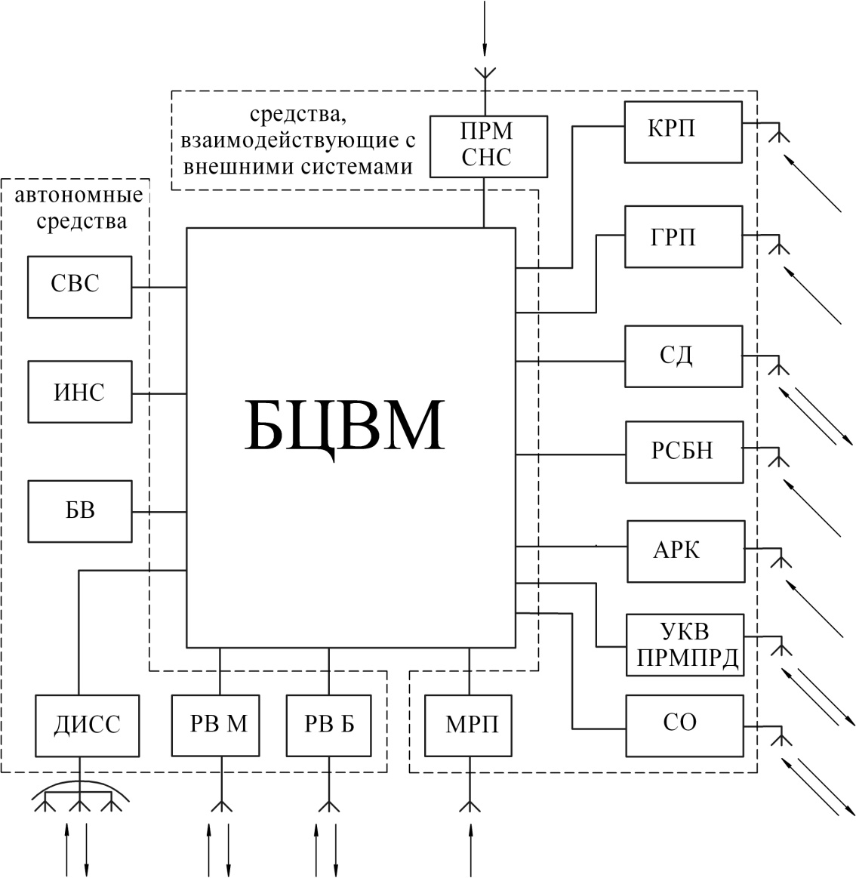

Рисунок 5 – Структура пилотажно-навигационного комплекса

Система воздушных сигналов (СВС) определяет вектор скорости воздушного судна, инерциальная навигационная система (ИНС) вычисляет координаты ВС автономными средствами (по данным от гироскопов и акселерометров), барометрический высотомер (БВ) определяет высоту относительно заданной поверхности равных давлений, допплеровский измеритель скорости и сноса (ДИСС) определяет скорость и угол сноса радиолокационными методами (за счет сдвига частот отраженных земной поверхностью сигналов), радиовысотомер малых высот (РВ М) и радиовысотомер больших высот (РВ Б) измеряют высоты до рельефа подстилающей поверхности радиолокационными методами, маркерный радиоприемник (МРП) определяет момент пролета маркерного маяка, самолетный ответчик (СО) является частью вторичной радиолокационной системы, приемопередатчик (ПРМ ПРД) УКВ диапазона служит для получения дифференциальных поправок спутниковой системы навигации и обмена данными в системе АЗН, автоматический радиокомпас (АРК) указывает курсовой угол связных и приводных радиостанций, аппаратура радиотехнической системы ближней навигации (РСБН) определяет азимут по навигационному полю наземных маяков, самолетный дальномер (СД) выполняет функцию запросчика наземного ретранслятора, глиссадный радиоприемник (ГРП) и курсовой радиоприемник (КРП) определяют отклонения от линии глиссады в двух плоскостях по сигналам радиомаячной системы посадки, приемник (ПРМ) спутниковой навигационной системы (СНС) принимает сигналы навигационных спутников и вычисляет географические координаты ВС, бортовой цифровая вычислительная машина (БЦВМ) производит комплексирование всей полученной информации с обработкой по заданным алгоритмам.

При таком подходе появляется возможность фильтрации навигационных измерений, исключения аномальных (грубых) ошибок. Надежность полученной информации значительно возрастает за счет некоррелированности ошибок измерителей разной физической природы. Кроме того, в промежутках между измерениями по сигналам спутников можно использовать скорректированные показания инерциальной системы, то есть в итоге ПНК практически непрерывно выдает достаточно точные координаты. В связи с этим совершенно логично наметилась тенденция по передаче точных координат, вычисленных на борту воздушного судна, диспетчерам службы УВД. Для реализации такой трансляции необходима цифровая система радиосвязи. Концепция автоматического радиообмена по линии "борт-земля" и обратно, с учетом того, что может передаваться не только координатная, но и другая необходимая информация, была признана перспективным средством обеспечения УВД. Такой подход лег в основу системы автоматического зависимого наблюдения (АЗН) [19]. На сегодняшний день существует два типа систем АЗН: контрактная и широковещательная.

Контрактная система АЗН предусматривает обмен данными только между участниками движения, заключившими соглашение на получение информации. Параметры посылок при этом определяются соглашением. Система АЗН контрактного типа в некотором смысле аналогична вторичному радиолокатору, только работа происходит на ненаправленную антенну, а запросы являются адресными для обеспечения возможности разделения ответов от воздушных судов. По линии "земля-борт" могут передаваться формализованные сообщения, заменяющие голосовые команды диспетчера.

Широковещательное АЗН предусматривает безадресную передачу данных с борта воздушного судна, то есть информация транслируется всем заинтересованным участникам движения по линии передачи данных УКВ диапазона (УКВ ЛПД). Все приемопередатчики настроены на одну частоту, поэтому реализуется принцип "каждый видит каждого". Разделение посылок от множества воздушных судов обеспечивается по временному принципу. Возможность обеспечения временного разделения каналов упрощается наличием в каждом приемопередатчике АЗН привязки к шкале единого времени (в силу использования спутниковых приемоизмерителей). Весь временной ресурс поделен на кванты. Анализируя содержимое эфира, каждый новый участник обмена определяет те кванты, которые он может занять, не создавая конфликтов. Таким образом, принцип временного разделения аналогичен принципу, принятому в сотовой связи, но при этом за счет наличия на каждом борту отсчетов точного времени канал является самоорганизующимся, то есть не требуется общего управления и синхронизации. В этом смысле басовая станция (БС) АЗН функционально практически не отличается от приемопередатчиков АЗН, размещенных на борту ВС. Принцип действия системы АЗН показан на рисунке 6.

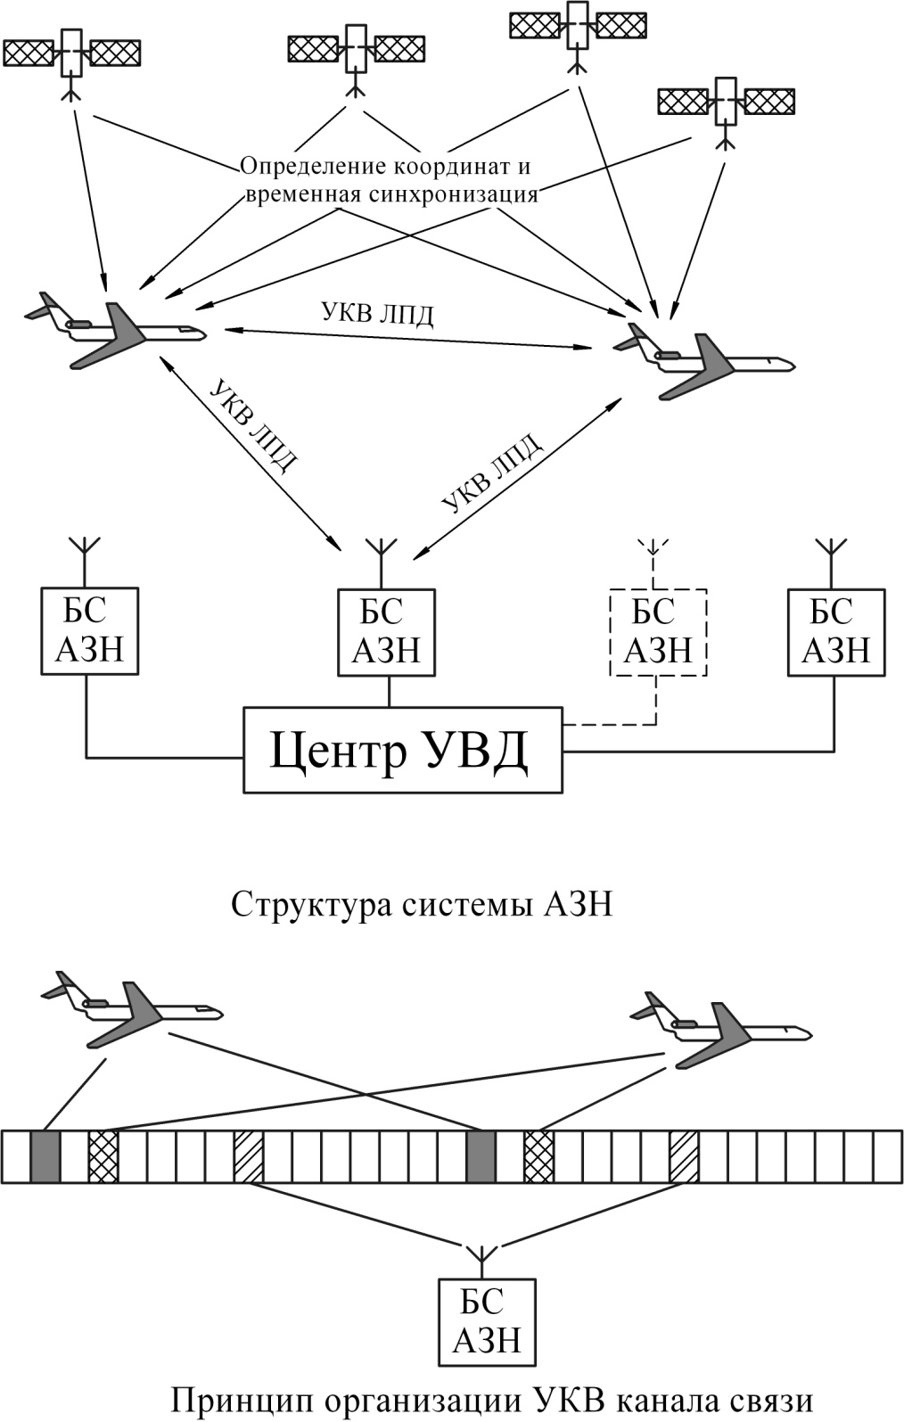

Рисунок 6 – Принцип функционирования системы АЗН

Кроме команд управления, метеоинформации и дифференциальных поправок спутниковой навигационной системы с земли на борт может передаваться информация о координатах воздушных судов, которые не оборудованы приемопередатчиками АЗН, которые обнаружены наземными радиолокаторами. Таким образом, на борту каждого воздушного судна может быть получена информация о воздушной обстановке, практически идентичная информации, имеющейся у диспетчера.

3.5 Системы ближней навигации

Радиотехнические системы ближней навигации предназначены для привода воздушных судов в аэродромную зону и для определения горизонтальных координат воздушных судов при полете по трассе. Измерение координат воздушного судна производится при взаимодействии бортового оборудования и наземных радиомаяков, положение которых в пространстве известно (каждому наземному маяку ставится в соответствие своя рабочая частота и код опознавания). В бортовой аппаратуре измеряются азимут и наклонная дальность до точки установки наземного оборудования системы ближней навигации, и по результатам этих измерений в пилотажно-навигационном комплексе могут быть рассчитаны географические координаты воздушного судна. Дальность действия типичной системы ближней навигации составляет 400 км [15].

3.6 Техническая реализация вторичного радиолокатора на примере ВРЛ "Крона"

По конструкции вторичный радиолокатор может быть либо встроенным в первичный радиолокатор, либо автономным. В первом случае антенна вторичного радиолокатора совмещена с антенной первичной РЛС и вращается общим приводом. Во втором случае антенна вторичного радиолокатора приводится во вращение автономным приводом. Возможна совместная работа при синхронизации приводов вращения первичных и вторичных РЛС.

Структурная схема системы вторичной радиолокации изображена на рисунке 7.

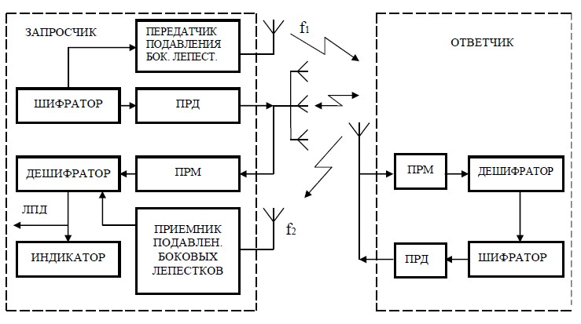

Рисунок 7 – Обобщенная структурная схема системы вторичной радиолокации

Шифратор вторичного радиолокатора под действием импульсов синхронизации формирует два импульса с заданным кодовым интервалом, который определяет содержание запрашиваемой информации. Передающее устройство преобразует эти видеоимпульсы в радиоимпульсы с несущей частотой запроса (fз = 1030 или 837,5 МГц), которые через антенный переключатель подводятся к антенне и излучаются в пространство. Диаграмма направленности антенны вторичного радиолокатора узкая в горизонтальной плоскости и широкая в вертикальной плоскости.

Самолетный ответчик состоит из антенно-фидерного устройства, распределительного фильтра (РФ), приемника и дешифратора запросных сигналов, шифратора ответных сигналов и передатчика. Запросные сигналы с антенны ответчика через разделительный фильтр поступают в приемник, ГД преобразуются, усиливаются по промежуточной частоте и детектируются. На выходе приемника ответчика образуется пачка парных импульсов запроса (рисунок 8). Временные кодовые интервалы между парными импульсами (τзк1, τзк2) определяют содержание информации, которую должен передать ответчик.

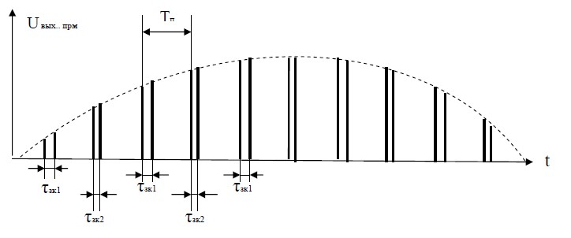

Рисунок 8 – Сигналы запроса на выходе приемника СО: τзк1 и τзк2 -

временные интервалы запросных кодов; Тп – период повторения запросных сигналов

Запросные сигналы поступают на вход дешифратора, в котором производится декодирование запрашиваемой информации и выдача её в шифратор. Шифратор формирует импульсы координатного и соответствующего информационного кода (бортового номера или высоты и др.). На информационные входы шифратора поступает информация от соответствующих датчиков. Шифратор формирует пачку ответных видеоимпульсов, в которой закодирована запрашиваемая информация. Эти импульсы поступают на вход передающего устройства, где преобразуются в пачку радиоимпульсов, которые через развязывающий фильтр поступают в антенну и излучаются в пространство. Несущая частота ответных сигналов (fо = 740 или 1090 МГц) отличается от несущей частоты запросных сигналов. Развязывающий фильтр выполняет функцию антенного переключателя и изготавливается обычно на полосковых линиях.

Ответные сигналы принимаются антенной, усиливаются приемником вторичного радиолокатора и декодируются дешифратором. В ответном сигнале имеются два координатных (опорных) импульса. По времени запаздывания этих импульсов относительно запросных с учетом времени задержки на кодирование и декодирование, определяется дальность до ответчика. Угловая координата ответчика определяется методом пеленгации по максимуму либо моноимпульсным методом.

Дешифратор вторичного радиолокатора выделяет также дополнительную информацию, переданную ответчиком (бортовой номер, высота и др.), которая отображается на индикаторных устройствах.

В обобщенной структурной схеме изображены лишь основные устройства, поясняющие основной принцип действия системы вторичной радиолокации. Для обеспечения надежной работы системы как наземное, так и бортовое оборудование содержит дополнительные устройства, например, устройства, устраняющие влияние боковых лепестков диаграммы направленности антенны запросчика.

3.6.1 Принципы кодирования сигналов ВРЛ

Для передачи информации во вторичных радиолокаторах применяется импульсное кодирование. Импульсный код – это совокупность импульсов, расположенных в соответствии с правилами кодирования. В качестве кодирующих признаков могут использоваться: длительность импульса, число импульсов, расстояние между импульсами, частота и фаза, наличие или отсутствие импульсов на определенных позициях. Интенсивность сигнала в качестве признака кодирования не используется из-за малой помехоустойчивости.

В существующих системах вторичной радиолокации используются два вида кодирования: времяимпульсное и позиционное. Времяимпульсное кодирование применяется в запросном канале. При этом методе каждому из значений информации, подлежащей передаче, присваивается свой временной интервал. На рисунке 9 изображена структура времяимпульсного кода. На рисунке обозначены: Тk – кодовый интервал; Δtk – интервал кодирования.

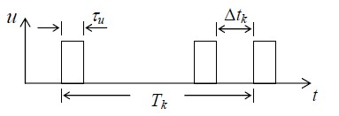

Рисунок 9 – Структура времяимпульсного кода

Максимальное число двух-импульсных кодов N определяется следующим образом:

|  |  |
| --- | --- |
| $$N= \frac{T_{k}}{∆t_{k}}.$$ | (8) |

Времяимпульсные коды не могут дать большого числа кодовых комбинаций без значительного увеличения кодового интервала или увеличения числа импульсов в коде. Число вариантов запросных сигналов в системах вторичной радиолокации невелико, поэтому в запросном канале применяется двух-импульсное временное кодирование.

Ответная информация имеет значительно больший объем, поэтому в ответном канале применяется позиционное кодирование, при котором значение ответной посылки определяется местами расположения импульсов кода на временной оси. Ответная информация имеет постоянный объем, носителями информации являются десятичные и двоичные числа, для представления которых используется позиционная система счисления. В этой системе значения разрядов чисел зависят от места, отведенного каждой из цифр. Так, например, десятичное число 623 может быть представлено в виде: 6*〖10〗^2+2*〖10〗^1+3*〖10〗^0.

Каждому разряду числа при этом соответствует своя позиция. Любое число в позиционной системе может быть записано следующим образом:

|  |  |
| --- | --- |
| $$x= {a_{n}*P}^{n}+a_{n-1}*P^{n-1}+K+a_{0}*P^{0}+a_{-1}*P^{-1}+K.$$ | (9) |

где $a_{n}$, … – коэффициенты слагаемых;

Р – основание системы.

При основании Р = 2 базисом числа являются две цифры: 0 и 1, а при Р = 10 используются цифры 0, 1, …, 9.

Ответная информация с борта воздушного судна кодируется с использованием двоично-десятичной и двоично-восьмеричной системы счисления. Число значений N дискретной информации, которое может быть передано двоичным кодом, составляет N = 2m (m – разрядность кода). Передача символов 0 и 1 двоичных чисел может быть осуществлена импульсным сигналом (отсутствие или наличие импульса на определенной временной позиции). Двоично-десятичная система применяется в ответных кодах режима УВД (отечественный режим). Двоично-восьмеричный код имеет базис цифр 0, …,7 и применяется для ответных кодов в режиме RBS (международный режим).

При передаче числа позиционным двоичным кодом каждому из его разрядов определено свое место (позиция). Существует два способа предоставления позиций (рисунок 10).

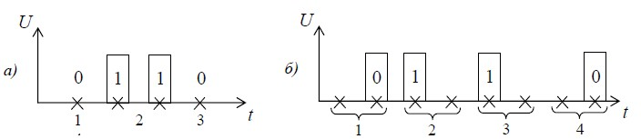

Рисунок 10 –Позиционные четырехразрядные коды

На рисунке 10 а) изображен четырехразрядный двоичный позиционный код с пассивной паузой. При этом каждому из четырех разрядов предоставляется одна временная позиция. Единица соответствует наличию импульса, нуль – его отсутствию. Во втором случае (рисунок 10 б)) каждому из четырех разрядов двоичного числа предоставляется две временные позиции. Импульс на первой позиции обозначает "1", на второй – "0". Этот метод называется методом с активной паузой.

3.6.2 Запросные сигналы системы ВРЛ

Кодирование запросных сигналов осуществляется с целью уменьшения вероятности срабатывания ответчика от случайных сигналов, а также для получения дополнительной информации по каналу ответа.

В системах вторичной радиолокации применяются два формата стандарта кодирования (отечественный и международный).

Передача кодированных сигналов по международным нормам ICAO производится на несущих частотах 1030 МГц (запрос) и 1090 МГц (ответ). Отечественный стандарт устанавливает частоты: 837,5 МГц (запрос) и 740 МГц (ответ). Кодирование запросных сигналов в обоих форматах производится времяимпульсными кодами.

Запросный код состоит из двух импульсов, обозначаемых Р1 и Р3, с кодовым интервалом τзк между их фронтами. Кодовые интервалы и вид запрашиваемой информации представлены в таблице 1.

|  |  |  |
| --- | --- | --- |
| Таблица 1 | | |
| Шифр кода | Временной  код τзк, мкс | Информационное содержание  сигналов от ответчиков |
| Код RBS |  |  |
| A | 8 | Опознавание ВС (бортовой номер) |
| C | 21 | Высота полета |
| D | 25 | Резерв |
| Код УВД |  |  |
| ЗК1 | 9,4 | Бортовой номер ВС(БН) |
| ЗК2 | 14 | Высота полета и запас топлива (ТИ) |
| ЗК3 | 23 | Вектор путевой скорости |
| ЗК4 | 19 | Координаты ВС |

Сигналы запроса режима RBS имеют вертикальную поляризацию, режима УВД – горизонтальную. Для подавления сигналов боковых лепестков в трех-импульсной системе подавления по каналу запроса между импульсами Р1 и Р3 излучается импульс Р2, следующий через 2 ± 0,15 мкс после импульса Р1. Длительность импульсов запросных кодов и импульса подавления составляет 0,8 ± 0,1 мкс.

3.6.3 Моноимпульсные ВРЛ.

Система ВРЛ с дискретно-адресным запросом

Существующая система вторичной радиолокации обладает рядом недостатков, наиболее существенными из которых являются следующие:

- наложение ответных сигналов от воздушных судов, имеющих близкие значения наклонной дальности и азимута;

- ложные ответы на запросы по боковым лепесткам ДНА;

- переотражение сигналов от находящихся вблизи систем вторичной радиолокации "местных" предметов (возвышенностей, зданий и т.п.);

- насыщение радиоканала сигналами из-за приема всех ответов на все запросы.

Кардинальным решением для устранения недостатков является переход к системам вторичной радиолокации с адресным запросом. В такой системе каждое воздушное судно имеет свой код адреса и отвечает на запрос только на свой код. При индивидуально-адресном запросе ответный сигнал будет излучать только один ответчик, адрес которого указан в запросе.

Дискретно-адресная система предполагает присвоение каждому воздушному судну адресного кода. Наземная станция должна содержать в оперативном запоминающем устройстве данные об адресном коде и приблизительном местоположении всех воздушных судов, находящихся в зоне обнаружения ВРЛ. Для выявления новых воздушных судов предусмотрен режим опроса всех самолетов.

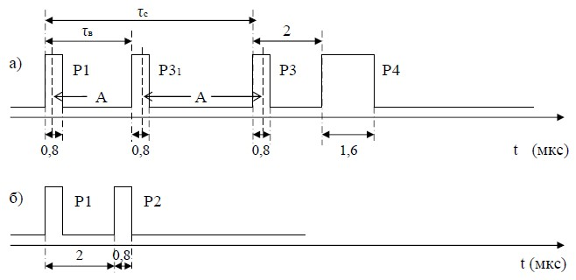

Рисунок 11 – Сигналы запроса общего вызова ДАС ВРЛ: А – моменты реверса фазы; τв = 8 мкс – запрос номера в режиме RBS; τс = 9,4 мкс – запрос бортового номера в режиме УВД;

а) – импульсы запроса; б) – импульс подавления боковых лепестков

По ответной посылке наземная станция определяет оснащенность воздушного судна аппаратурой DABS (Discrete address beacon system). То воздушное судно, которое имеет ответчик дискретно-адресной системы, в режиме опроса сообщает свой адресный код. Последующий запрос будет направляться только по соответствующему адресу, поэтому ответчики, имеющие другие адреса, на него не отвечают. В наземной станции предполагается использование моноимпульсного метода радиолокации, что позволит повысить точность определения азимута объекта. Все это обуславливает уменьшение помех в каналах запроса и ответа, а также возможность снижения темпа запроса.

Формат сигналов запроса адресной системы ВРЛ выбран таким образом, чтобы она была полностью совместима с существующей системой.

Система имеет общий и адресный коды запроса. Структура сигнала общего запроса изображена на рисунке 11. На общий запрос реагируют ответчики воздушных судов в любом режиме. Интервал τв соответствует режиму RBS, интервал τс – режиму УВД. Импульс Р4 используется адресным запросчиком для запроса у ответчика индивидуального кода.

Адресный запрос (рисунок 12) начинается с преамбулы, состоящей из двух импульсов, воспринимаемых обычными ответчиками как запрос, излучаемый по боковым лепесткам ДНА. Поэтому обычные ответчики на адресный запрос не отвечают. За преамбулой (или ключевым кодом) следует информационный сигнал, который содержит 56 или 112 бит информации, передаваемой относительной фазовой модуляцией. Модуляция фазы высокочастотной несущей обеспечивает скорость передачи данных 4 Мбит/с, что позволяет передать 112- битовое сообщение за время, соответствующее блокировке обычных ответчиков. При относительной фазовой модуляции первый поворот фазы является синхронизирующим. Каждый следующий поворот возможен с дискретом 0,25 мкс. Для защиты адресного ответчика от приема запросов по боковым лепесткам ДНА используется импульс подавления Р5, который передается с помощью антенны, центрируется относительно момента опрокидывания синхрофазы. Появление импульса Р5 при достаточной амплитуде затеняет опрокидывание синхрофазы в адресном ответчике, в результате чего информация не кодируется.

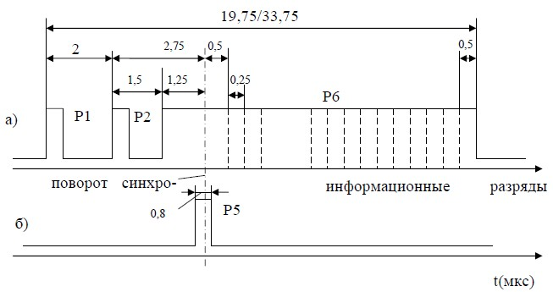

Рисунок 12 – Сигнал адресного запроса:

а) – сигнал запроса;

б – импульс подавления боковых лепестков

Информационная часть сигнала запроса, передаваемая импульсом Р6 содержит:

две продолжительные посылки (1,25 и 0,5 мкс), предназначенные для подстройки по фазе гетеродина бортового ответчика;

32 или 88 импульсов для передачи кода запроса;

24 импульса адреса запроса.

Код адреса имеет разряд, служащий для выявления ошибки в коде путем проверки его на четность. Код позволяет создавать 223 (примерно 16 млн.) индивидуальных запросов. Информационный сигнал передается с помощью фазоманипулированного сигнала. Символу "0" соответствует нулевая фаза несущей частоты, символу "1" – φ = 1800.

Адресный ответ (рисунок 13) состоит из четырех-импульсной преамбулы, сопровождаемой последовательностью импульсов, которые содержат 56 или 112 битов информации. Двоичные данные передаются со скоростью 1 Мбит/с, причем интервал 1 мкс соответствует каждому биту.

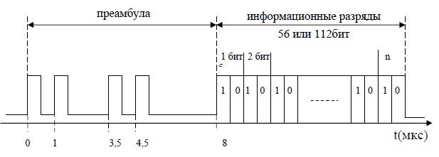

Рисунок 13 – Сигнал адресного ответа

Такая скорость передачи данных по каналу «борт-земля» позволяет генерировать ответные импульсы в режимах УВД, RBS, S (адресный запрос) одним передатчиком. Если значение бита равно единице, то импульс длительностью 0,5 мкс передается в первой половине интервала, если нулю – во второй.

Четырех-импульсный ключ позволяет легко отличить адресный ответ от ответа режимов УВД, RBS и разделить их при взаимном наложении. Выбор кодоимпульсной модуляции для передачи данных по каналу ответа позволяет обеспечить высокую помехоустойчивость к мешающим сигналам УВД, RBS, а также способствует получению постоянного числа импульсов в каждом коде, гарантирующем достаточную энергию для точного моноимпульсного приема.

К характеристикам систем вторичной радиолокации, работающим в режиме S (дискретно-адресный режим), предъявляются более жесткие требования. Обязательным является использование моноимпульсной обработки для измерения азимута воздушных судов. Допуск на нестабильность частоты составляет ± 0,01 МГц. Дискретно-адресные системы позволяют эффективно работать в зонах с интенсивным движением воздушных судов. Широкие перспективы таких систем обусловлены высокой надежностью, большой пропускной способностью цифровых линий передачи данных.

3.7 Принципы обработки ответных сигналов ВРЛ

Структура ответных сигналов режима УВД

Ответный сигнал самолетного ответчика режима УВД включает в себя: координатный, ключевой и информационный сигналы. Структура ответного сигнала изображена на рисунке 14.

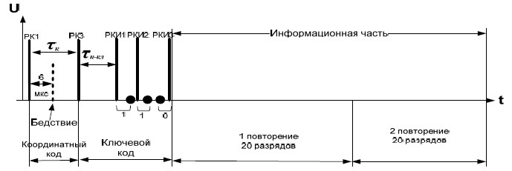

Рисунок 14 – Структура ответного сигнала режима УВД

Координатный код состоит из двух импульсов, обозначенных PK1 и PK3. Временной интервал τk между ними зависит от кода запроса и определяется в соответствии с таблицей 2.

|  |  |  |
| --- | --- | --- |
| Таблица 2 | | |
| Вид запроса | Временной интервал  между РК1 и РК3 | Ключевой  код |
| ЗК1 (БН) | 14 мкс | 110 |
| ЗК2 (ТИ) | 11 мкс | 000 |
| ЗК3 (ТрС) | 18 мкс | 101 |
| ЗК4 | 22 мкс | нет |

Совместно с импульсами PK1 и PK3 может передаваться сигнал "БЕДСТВИЕ" РК2, который должен отстоять от импульса PK1 на 6 мкс.

После координатного кода следует ключевой код, состоящий из трех импульсов PKИ1 … РКИ3. Интервал τк–кл между импульсом PK3 координатного хода и импульсом PKИ1 должен соответствовать следующим значениям: при передаче бортового номера – 8,5 мкс; высоты полета и запаса топлива – 14 мкс; вектора скорости – 10 мкс.

Для передачи информационного сигнала используется двоичная система счисления. Информация передается 40 разрядами методом активной паузы (80 позиций). Временной интервал между соседними позициями в разряде– 4 мкс. Для повышения достоверности информации на земле, она передается дважды: с 1-го по 20-й разряд и с 21-го по 40-й разряд. Временной интервал между последней позицией ключевого кода и первой позицией информационных импульсов составляет 4 мкс.

На рисунке 15 изображена полная структура ответного сигнала при запросе бортового номера. Все разряды ответного кода разбиваются на декады (по четыре разряда в каждой), причем в первой декаде передаются единицы, во второй – десятки, в третьей – сотни, в четвертой – тысячи, в пятой – десятки тысяч. Такой код называется двоично-десятичным четырехразрядным пяти-декадным. Он позволяет передавать номера от 00000 до 99999.

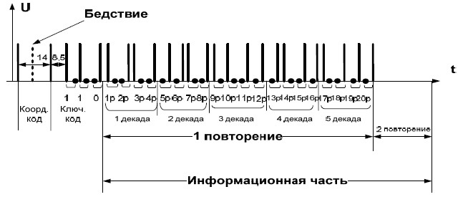

Рисунок 15 – Структура ответного сигнала при запросе бортового номера

На рисунке 15 изображена структура ответного сигнала при передаче бортового номера 12345. Формирование кода сигнала бортового номера поясняется таблицей 3.

|  |  |  |
| --- | --- | --- |
| Таблица 3 | | |
| Номер  декады | Записываемое  десятичное число | Двоичное число  номера разрядов |
| 1 | 5 | 0 1 0 1  4р 3р 2р 1р |
| 2 | 4 | 0 1 0 0  8р 7р 6р 5р |
| 3 | 3 | 0 0 1 1  12р 11р 10р 9р |
| 4 | 2 | 0 0 1 0  16р 15р 14р 13р |
| 5 | 1 | 0 0 0 1  20р 19р 18р 17р |

При запросе кодом ЗK2 ответчик передает информацию о высоте полета и остатке топлива. Информация о высоте передается в 1…14 разрядах. В 15-м разряде указывается признак высоты: "1" – абсолютная; "0" – относительная.

В 16-м разряде значение "1" соответствует сигналу "БЕДСТВИЕ" (этот же сигнал указывается импульсом PK2 в координатном коде). Данные о запасе топлива в процентах от полной вместимости топливных баков передаются в 17…20 разрядах информационного кода. На рисунке 16 изображена структура ответного сигнала при запросе текущей информации: абсолютная высота 1270 м и остаток топлива 35 %. Формирование ответного сигнала поясняется таблицами 4, 5.

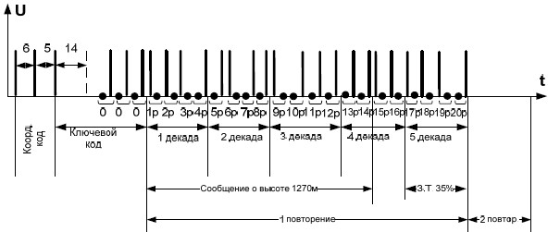

Рисунок 16 – Структура ответного сигнала при запросе текущей информации

|  |  |  |  |
| --- | --- | --- | --- |
| Таблица 4 | | | |
| Высота полета | Группа  разрядов | Записываемое  десятичное число | Двоичное число  номера разрядов |
| Десятки метров | 1, 2, 3, 4 | 7 | 0 1 1 1  4р 3р 2р 1р |
| Сотни метров | 5, 6, 7, 8 | 2 | 0 0 1 0  8р 7р 6р 5р |
| Единицы  километров | 9, 10, 11, 12 | 1 | 0 0 0 1  12р 11р 10р 9р |
| Десятки  километров | 13, 14 | 0 | 0 0  14р 13р |

|  |  |  |  |  |
| --- | --- | --- | --- | --- |
| Таблица 5 | | | | |
| Запас  топлива,  % | Значения разрядов | | | |
| 20 | 19 | 18 | 17 |
| 5 | 0 | 0 | 0 | 1 |
| 10 | 0 | 0 | 1 | 0 |
| 15 | 0 | 0 | 1 | 1 |
| 20 | 0 | 1 | 0 | 0 |
| 25 | 0 | 1 | 0 | 1 |
| 30 | 0 | 1 | 1 | 0 |
| 35 | 0 | 1 | 1 | 1 |
| 40 | 1 | 0 | 0 | 0 |
| 45 | 1 | 0 | 0 | 1 |
| 50 | 1 | 0 | 1 | 0 |
| 60 | 1 | 0 | 1 | 1 |
| 70 | 1 | 1 | 0 | 0 |
| 80 | 1 | 1 | 0 | 1 |
| 90 | 1 | 1 | 1 | 0 |
| 100 | 1 | 1 | 1 | 1 |

В ответном сигнале можно передавать высоту полета до 30000 м с градациями через 10 м. Кроме того, возможна передача отрицательных значений абсолютной барометрической высоты от 0 до 300 м. При передаче отрицательных значений высоты разряды 8, 13, 14 должны иметь символ "0", а разряды 9, 10, 11, 12 – символ "1". Значение абсолютной высоты передается группой разрядов 1…7.

При запросе кодом ЗK3 ответчик формирует информационное слово, обеспечивающее передачу аргумента вектора скорости в пределах от 0° до 360° с градацией 1° и значения модуля вектора скорости в интервале от 0 до 3500 км/ч с градацией 10 км/ч. Данные об аргументе и модуле вектора скорости передаются с использованием трех десятичных цифр в соответствии с таблицами 6, 7.

|  |  |
| --- | --- |
| Таблица 6 | |
| Угол, град | Группа разрядов |
| Единицы | 1, 2, 3, 4 |
| Десятки | 5, 6, 7, 8 |
| Сотни | 9, 10 |

|  |  |
| --- | --- |
| Таблица 7 | |
| Скорость, км/ч | Группа разрядов |
| Единицы | 11, 12, 13, 14 |
| Десятки | 15, 16, 17, 18 |
| Сотни | 19, 20 |

Структура ответных сигналов режима RBS

Ответный сигнал режима RBS состоит из двух опорных импульсов F1 и F2, которые являются координатными. Между этими импульсами расположены 13 позиций информационного кода. Информационный код включает в себя четыре трехразрядных декады A, B, C, D информационных импульсов. По требованию диспетчера с земли после импульса F2 может передаваться импульс опознавания (SPI), предназначенный для опознавания одного из двух воздушных судов с одинаковым кодом опознавания. Несущая частота сигнала ответа 1090 МГц, поляризация вертикальная.

Структура ответного сигнала в режиме RBS изображена на рисунке. 17.

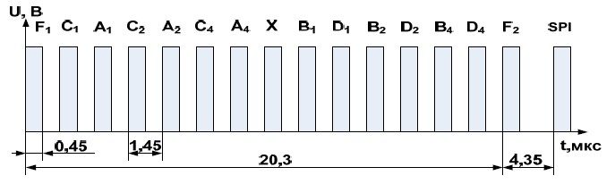

Рисунок 17 – Структура ответного кода в режиме RBS

Временной интервал между опорными импульсами 20,3 мкс. Импульс SPI следует за импульсом F2, через 4,35 мкс. Все импульсы имеют длительность 0,45 мкс. Временные позиции соседних разрядов информационных импульсов следуют через 1,45 мкс.

При запросе кодом А самолетный ответчик передает условный номер натуральным двоично-восьмеричным четырехразрядным кодом. Декадой А передаются тысячи, В – сотни, С – десятки, D – единицы. Каждая декада имеет три разряда, поэтому передача чисел 8 и 9 невозможна. Наибольшее число, которое может быть передано – 7777, а общее количество чисел – 4096.

На рисунке 18 изображено расположение информационных импульсов при передаче условного номера 7600, что соответствует сообщению об отсутствии радиосвязи. Позиция обозначенная Р – резервная.

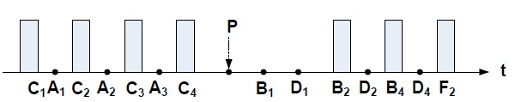

Рисунок 18 – Структура ответного сигнала при передаче условного номера 7600

Формирование кода условного номера можно пояснить таблицей 8.

|  |  |
| --- | --- |
| Таблица 8 | |
| Записываемое  десятичное число | Двоичное число  разряды |
| 0 | 0 0 0  D4 D2 D1 |
| 00 | 0 0 0  С4 С2 С1 |
| 600 | 1 1 0  В4 В2 В1 |
| 7000 | 1 1 1  А4 А2 А1 |

При запросе ответчика кодом С с борта воздушного судна передается информация о барометрической высоте в футах с градацией через 100 футов (30,48 м). Передача данных о высоте ведется четырьмя декадами со следующими градациями в декадах:

- D – 32000 футов;

- А – 4000 футов;

- В – 500 футов;

- С – 100 футов.

Отсчет высоты ведется от остаточной – 1200 футов.

При передаче информации о высоте международными нормами утвержден циклический код Гиллхэма, представляющий собой совокупность трехдекадного кода Грея и специального трехразрядного кода Гиллхэма. Особенностью такого кода является то, что для соседних градаций высоты коды различаются в одном разряде, что уменьшает вероятность ошибок при наложении цифровых значений высоты. Для передачи рефлексного кода Грея используются декады D, A, B ответного сигнала, для передачи специального трехразрядного кода – декада С. Для того, чтобы десятичное число записать в виде натурального кода Грея, необходимо вначале его представить натуральным двоичным кодом, а затем сдвинуть разряды двоичного числа на один разряд вправо (младший разряд теряется), а потом произвести поразрядное сложение сдвинутого и несдвинутого числа без переноса из разряда в разряд. При этом считается, что 1 + 1 = 0. Зеркальный код Грея создается зеркальным отображением двух младших разрядов натурального кода Грея и заменой нулевого старшего разряда на единицу (у чисел 0, 1, 2, 3), а единичного – на нуль (у чисел 4, 5, 6, 7). В таблице 9 приведены названные коды.

|  |  |  |  |  |  |  |  |  |
| --- | --- | --- | --- | --- | --- | --- | --- | --- |
| Таблица 9 | | | | | | | | |
| Десятичное число | 0 | 1 | 2 | 3 | 4 | 5 | 6 | 7 |
| Натур. двоичный код | 000 | 001 | 010 | 011 | 100 | 101 | 110 | 111 |
| Натуральный код Грея | 000 | 001 | 011 | 010 | 110 | 111 | 101 | 100 |
| Зеркальный код Грея | 100 | 101 | 111 | 110 | 010 | 011 | 001 | 000 |

Рефлексный код Грея строится следующим образом. Если на предыдущих соседних трех позициях высшего разряда передаваемого десятичного числа записано четное число, то на следующих позициях низшего разряда десятичное число запишется натуральным кодом Грея. Если записано нечетное число, то используется зеркальный код Грея. Специальный рефлексный код, используемый для передачи младших разрядов высоты, приведен в таблице 10.

|  |  |  |  |  |  |
| --- | --- | --- | --- | --- | --- |
| Таблица 10 | | | | | |
| Высота, футы | 0 - 100 | 100 - 200 | 200 - 300 | 300 - 400 | 400 - 500 |
| Натуральный код | 001 | 011 | 010 | 110 | 100 |
| Рефлексный код | 100 | 110 | 010 | 011 | 001 |

Для примера, рассмотрим структуру ответного сигнала при кодировании высоты 134480 футов (4412 м). С учетом остаточной высоты 1200 футов, на землю необходимо передать значение высоты равное 135680. Число градаций старшей декады D определится следующим образом:

135680 ф : 32000 ф = 4 (остаток 7680 ф).

Число "4" записываем в натуральном коде Грея (более старшей декады нет, что соответствует нулю в предыдущих разрядах): 110, причем D1 = 1; D2 = 1; D4 = 0.

Число градаций, которое необходимо записать в декаде А:

7680 ф : 4000 ф = 1 (остаток 3680 ф).

Число "1" записываем в том же натуральном коде Грея, поскольку в предыдущем разряде записано четное число. Код будет равен 001: А1 = 0; А2 = 0; А4 = 1.

Число градаций в декаде В: 3680 ф : 500 ф = 7 (остаток 180 ф).

В соседней декаде записано нечетное число, поэтому в декаде В число "7" записывается зеркальным кодом Грея, а именно, 000 : В1 = 0; В2 = 0; В4 = 0.

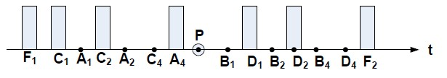

Рисунок 19 – Структура информационного сигнала при передаче абсолютной высоты 134480 футов

В соответствии с таблицей 10, 180 футам соответствует десятичное число "2", учитывая, что в соседней декаде В записано нечетное число, декаду С следует кодировать зеркальным специальным рефлексным кодом: 110. При этом С1 = 1; С2 = 1; С4 = 0. Структура информационного сигнала, в котором закодирована высота 134480 футов, изображена на рисунке 19.

Для получения числа, обозначающего высоту, необходимо пользоваться специальными таблицами.

Первичная обработка ответных сигналов ВРЛ

Дешифрация сигналов в режиме УВД

Входная информация, включающая в себя запросные коды и ответные видеосигналы режимов УВД и RBS, поступает на входы дешифратора режимов и дешифратора УВД (рисунок 20).

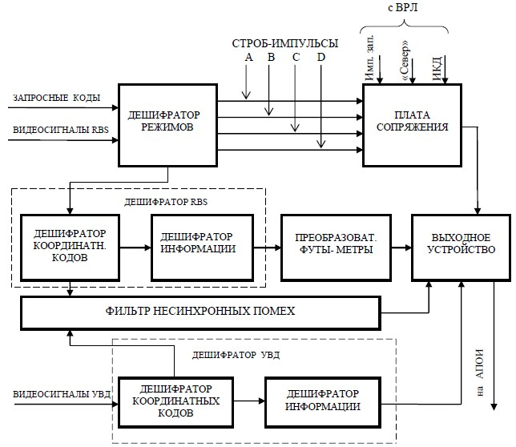

Рисунок 20 – Структурная схема дешифратора ответной информации

Состав обрабатываемой информации определяется структурой запросных кодов. Импульсы запросных кодов Р1 и Р3 поступают на дешифратор режимов, где происходит их декодирование и формирование соответствующих стробов режимов А, B, C, D. Эти стробы являются служебными для селектирования определенной ответной информации. Они поступают через плату сопряжения на выходные устройства. В плате сопряжения осуществляется нормирование служебных сигналов ВРЛ и распределение их на устройства аппаратуры.

Дешифраторы УВД и RBS включают в себя дешифраторы координатных, ключевых кодов, кодов "БЕДСТВИЕ", "ЗНАК" и дешифраторы информации.

Для обработки информации от воздушных судов, находящихся на незначительном удалении друг от друга, дешифраторы выполнены по двухканальной схеме, что позволяет производить декодирование сигналов при наложении ответных кодов.

Декодированная координатная информация очищается в фильтре от несинхронных помех. Декодированная информационная посылка ИКАО о высоте полета, передаваемая в футах, преобразуется в метры и поступает так же, как и информационная посылка УВД, на выходное устройство.

В режиме А информационная посылка проходит на выходные устройства через преобразователь "ФУТЫ-МЕТРЫ" без изменения.

Принцип действия дешифратора УВД

Дешифратор УВД (рисунок 21) осуществляет декодирование координатного кода, кода "БЕДСТВИЯ", ключевого кода и информационного слова, выдаваемых ответчиком при запросе кодами ЗК1 и ЗК2.

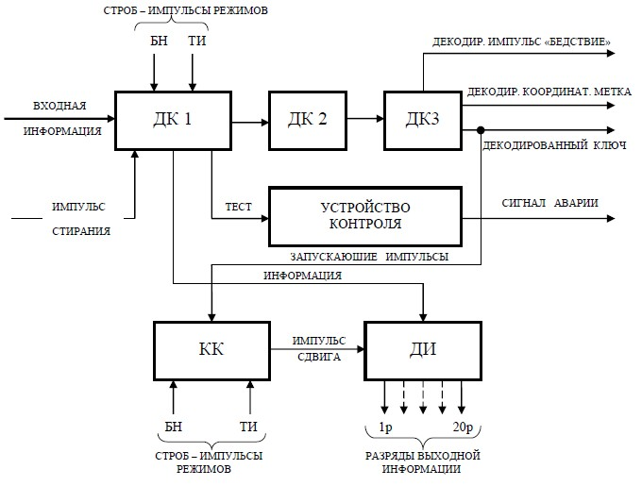

Рисунок 21 – Структурная схема дешифратора УВД

Дешифратор декодирует одиночные и переплетенные ответные коды, образованные в результате наложения двух ответов для близко летящих ВС, исправляет в ответной посылке одиночные и обнаруживает двойные ошибки. Одиночной ошибкой считается стирание или возникновение одного из символов в разряде информационного слова. Двойной ошибкой считаются следующие искажения: стирание одного и возникновение другого символа в разряде, образование двух ошибочных символов, стирание двух символов.

Так как ответчик при работе кодами УВД на каждый запрос дважды выдает информационное слово, то для обнаружения и исправления ошибок в дешифраторе УВД осуществляется запоминание первого 20-разрядного слова и его поразрядное сравнение с одноименными позициями второго слова.

Дешифратор УВД осуществляет декодирование ключевого кода при одиночных ответах по логике "2 из 3", а при переплетенных ответных кодах – по логике "3 из 3", т.е. совпадением любых двух из трех или трех из трех импульсов ключевого кода.

Входной ответный сигнал поступает на дешифратор кодов ДК1, в котором осуществляются его нормализация по амплитуде и селекция по длительности.

Информационное слово без задержки поступает в дешифратор информации. Импульсы стирания запрещают прохождение информационных импульсов на выход платы ДК1. После задержки на 6 мкс в ДК1 все импульсы, предшествующие информационному слову, поступают на дешифратор кодов ДК2, где происходит их дополнительная задержка на 22 мкс, которая позволяет осуществлять декодирование координатного кода, кода "БЕДСТВИЕ" и ключевого кода по логике "3 из 3". В дешифраторе кодов ДКЗ декодированная координатная отметка задерживается еще на 16 мкс для совмещения с последним импульсом ключевого кода. В случае одиночных ответов в плате ДКЗ осуществляется также декодирование ключевого кода по логике "2 из 3", что позволяет увеличить вероятность декодирования ключевого кода при подавлении одного из трех импульсов ключевого кода.

Дешифрация ответных сигналов международного диапазона

В состав дешифратора канала МД входят дешифратор режимов, в котором путем декодирования запросных кодов формируются служебные стробы режимов, дешифратор информации, включающий дешифратор аварийных кодов и импульсов опознавания и дешифратор координатной отметки.

Функциональная схема дешифратора канала МД представлена на рисунке 22. В плате дешифратора режимов, кроме формирования стробов режимов, производится декодирование координатного кода путем задержки ответного сигнала и совмещения опорных импульсов F1 и F2. Совпадение импульсов F1 и F2 фиксируется на схеме И1, где и происходит образование импульса декодированной координатной отметки (ДКО). Перед подачей на схему задержки импульсы входной информации селектируются по длительности в пороговом устройстве ПУ и на счетных триггерах распределителя Р преобразуются в перепады напряжений. Данное преобразование улучшает условие прохождения сигнала через узкополосную линию задержки ЛЗ на 20,3 мкс. На выходе ЛЗ импульсы восстанавливаются по длительности и поступают на схему И1 и на сдвигающие регистры дешифратора информации.

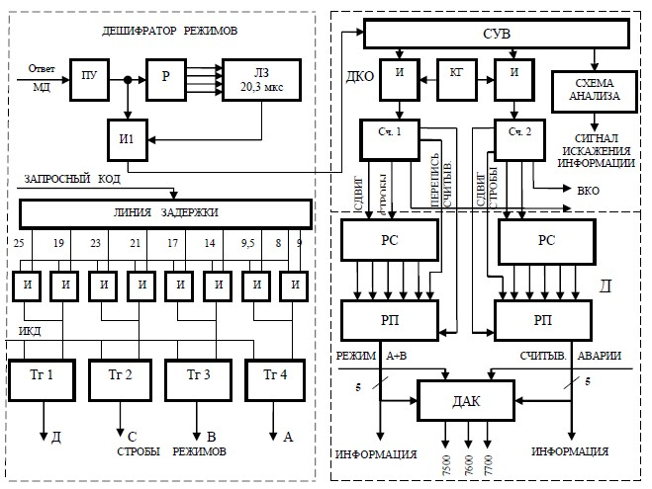

Рисунок 22 – Функциональная схема дешифратора МД

Декодирование запросных кодов осуществляется по принципу совпадения импульсов Р1 и Р3 запросных кодов соответствующих режимов.

Стробы режимов формируются на триггерах Тг1…Тг4, которые запускаются импульсами декодированных запросных кодов, а в нулевое состояние возвращаются импульсом "Конец дистанции" (ИКД).

В плате дешифратора координатных отметок ДКО производится логическая обработка координатной отметки. Двухканальная схема построения ДКО и ДИ канала МД позволяет декодировать ответы от двух самолетных ответчиков, информационные посылки от которых взаимно наложились друг на друга. Исключение представляет случай, когда интервал между кодовыми импульсами первой и второй посылками равен точно 1,45 мкс. В этом случае ДКО выдает только координатные отметки, а ответная информация не обрабатывается. Схема анализа в этом случае выдает сигнал "Искажение информации" и блокирует выдачу сигналов "Считывание" и "Признак". Декодированные координатные отметки запускают девятиразрядные счетчики Сч, причем схема управления включения СУВ счетчиков обеспечивает запуск Сч1 первой КО, а Сч2 – последней КО в их возможной серии на интервале 24,65 мкс. Счетчики с помощью импульсов кварцевого генератора КГ, период следования которых пропорционален 1,45 мкс, формируют выходную координатную отметку, а также последовательность стробирующих, сдвигающих и других вспомогательных импульсов, которые управляют работой дешифратора информации. Выходная координатная отметка (ВКО) канала МД формируется через 24,65 мкс (20,3 + 4,35 мкс) после запуска счетчика.

При работе с совмещенными кодами ВКО снимается с последнего триггера счетчика через 37,7 мкс после его запуска, т.е. дополнительно задерживается на 13 мкс и используется в плате формирователя канала ОД для выработки сигналов управления дешифратором отечественного канала. Одновременно с ВКО формируются сигналы считывания (переписи) и признака канала. Импульс считывания аварии совпадает по времени с ВКО 24,65 мкс. Импульс считывания SPI представляет собой ВКО 37,7 мкс, задержанную дополнительно на 4,35 мкс. Сигнал "Перепись" позволяет пересылать информацию из сдвигающегося регистра PC в регистр памяти РП ДИ. По существу ДИ представляет собой преобразователь последовательного кода в параллельный. С выходов регистров памяти информация поканально в параллельном коде поступает на дешифратор аварийных кодов ДАК, а также на преобразователь информации "ФУТЫ-МЕТРЫ".

Декодирование аварийных кодов осуществляется на схемах совпадения при наличии строба "Режим А + В" и импульса считывания аварии. В блоке ДИ канала МД предусмотрено накопление декодированных импульсов аварии в течение нескольких зондирований, для уменьшения вероятности ложной тревоги, и последующей выдачи на выходное устройство сигналов аварии: 7700, 7600 и 7500.

Информация о высоте в футах, передаваемая согласно нормам ИКАО, в режиме С кодом Гиллхэма преобразуется в преобразователе "ФУТЫ-МЕТРЫ" в метрическую систему счисления и представляется в виде двоично-десятичного кода. Четыре канала преобразователя осуществляют координатный анализ и обработку поступающей информации. В режимах А и В информационная посылка не подвергается преобразованию.

Выходная декодированная координата дополнительно очищается от несинхронных помех в устройстве защиты, представляющем собой гребенчатый фильтр, настроенный на частоты, кратные частоте повторения импульсов запуска ВРЛ (рисунок 23).

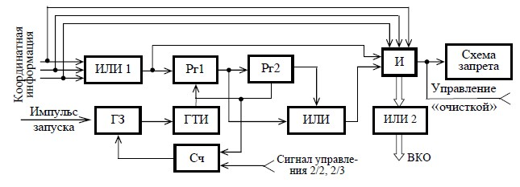

Рисунок 23 – Фильтр несинхронных помех

Основу фильтра составляют два регистра сдвига Рг на 35 разрядов каждый и схемы совпадения. Каждый разряд состоит из двух ячеек триггерной памяти: основной и промежуточной. С помощью тактовых импульсов входной сигнал продвигается по регистрам сдвига, причем время задержки в каждом регистре определяется генератором тактовых импульсов ГТИ, который запускается импульсом генератора запуска ГЗ, совпадающим с началом отсчета дальности, а останавливается импульсом счетчика Сч, соответствующим концу периода следования запросных импульсов ВРЛ. При логике обработки "2 из 2" задержанный сигнал подается на схему совпадения И с Рг1.

При логике обработки "2 из 3" задержанный на два периода повторения сигнал снимается с выхода регистра Рг2. Сигнал "УПРАВЛЕНИЕ ОЧИСТКОЙ" позволяет блокировать фильтр.

3.8 Защита системы ВРЛ от ложных запросов и ложных ответов

3.8.1 Принципы защиты системы ВРЛ от ложных запросов по боковым лепесткам диаграммы направленности антенны

Мощность излучения по боковым лепесткам диаграммы направленности антенны (ДНА) запросчика негативно влияет на функционирование системы вторичной радиолокации. Ответчик на небольших расстояниях может принимать запросы, излучаемые боковыми лепестками ДНА. При большом числе ВС возможен прием "чужих" ответов по боковым лепесткам. Это все приводит к появлению дополнительных ложных отметок на индикаторах, неоднозначному определению азимута ВС и излишней загрузке ответчиков. Возможны два варианта исключения влияния боковых лепестков ДНА запросчика:

- излучение таких запросных сигналов, при которых ответный сигнал не излучается, если запрос послан по боковым лепесткам;

- подавление сигналов по боковым лепесткам ДНА при приеме.

Первый способ (SLS - Side Lobe Suppression) исключения влияния боковых лепестков реализуется на основе сравнения амплитуд запросных сигналов в ответчике, переданных запросчиком через основную антенну и специальную передающую антенну подавления.

Принцип его работы заключается в следующем. Через основную остронаправленную в горизонтальной плоскости антенну запросчиком излучаются импульсы Р1 и Р3 (рис.3.18). Временной интервал запросных кодов между фронтами импульсов Р1 и Р3 (отношение мощностей этих импульсов не более 1,26, а напряжений 1,12) определяет вид запрашиваемой информации. Амплитуда импульса Р3 должна быть не более чем на 1 дБ меньше амплитуды импульса Р1. Для исключения запросов по боковым лепесткам через антенну подавления с круговой или слабонаправленной ДН на той же частоте запроса излучается импульс подавления Р2. Этот импульс следует после импульса Р1 через 2 ± 0,15 мкс. Амплитуда импульса Р2 в пределах желаемого сектора ответа (в направлении основного лепестка ДНА запросчика) должна быть на 9 дБ меньше Р1. Во всех других направлениях (включая направления боковых лепестков) амплитуда Р2 должна быть больше либо равна амплитуде Р1. На рисунке 24 а) изображены области изменения амплитуды импульсов Р3 ≈ Р1 относительно Р2, в которых ответчик отвечает или не отвечает. При Р1 ≥ Р2 + 9 дБ (направление основного лепестка) ответчик должен отвечать.

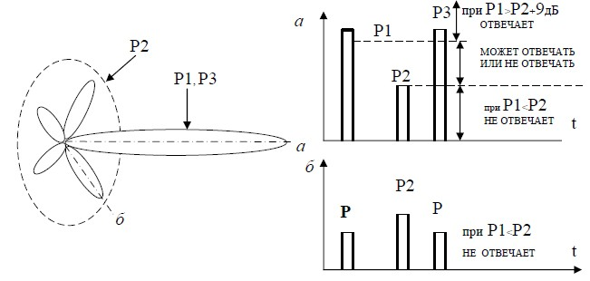

Рисунок 24 а) – Трехимпульсная система подавления (SLS)

При Р1 ≤ Р2 (другие направления) ответчик должен не отвечать. В пределах области, где Р2 < Р1 < Р2 + 9 дБ, ответчик может отвечать или не отвечать.

Сравнение амплитуд импульсов Р1 и Р2 производится в устройстве подавления боковых лепестков (ПБЛ) ответчика, которое преобразует амплитудный признак сигнала правильного запроса в признак количественный (количество импульсов с выхода приемника, поступающих на вход дешифратора).

При правильном запросе (Р1 > Р2) импульс Р2 в схеме сравнения подавляется и на вход дешифратора поступают два импульса Р1 и Р3 с кодовым интервалом, соответствующим запросному коду. Дешифратор распознает этот код и выдает команду в шифратор на формирование ответных сигналов. При неправильном запросе (Р1 < Р2) через схему сравнения амплитуд проходят все три импульса (Р1, Р2, Р3). Дешифратор декодирует временной интервал между импульсами Р1 и Р2, равный 2 мкс, и формирует импульс БЛАНК ПБЛ длительностью 35 ± 10 мкс. Этот импульс отключает выход устройства ПБЛ от входа дешифратора. Таким образом, второй импульс запросного кода (Р3) на вход дешифратора не поступает и ответчик запирается.

Режим улучшенного подавления (IISLS)

Серьезные проблемы в ВРЛ создают переотраженные (многолучевые) сигналы. В районе размещения ВРЛ имеется много металлических переотражателей, железобетонных конструкций, мачт линий электропередач, металлических крыш зданий.

Переотраженные сигналы могут поступать в ответчик наряду с прямыми сигналами. Возможны случаи, когда прямой луч поступает от главного лепестка и, когда прямой луч поступает от бокового лепестка ДН.

В первом случае отраженный сигнал задержан и ослаблен. Ответчик на него не отвечает, т.к. занят ответом на прямой сигнал. Эффект подавления не возникает, т.к. задержанный сигнал запроса слабее прямого.

В тех случаях, когда прямой луч поступает от бокового лепестка, а отраженный от главного, возможны ситуации, когда задержка отраженного сигнала меньше времени блокирования ответа из-за подавления по запросу и когда задержка больше.

В первом же случае ответ предотвращается, если уровень сигнала от бокового лепестка был достаточным для срабатывания системы SLS ответчика.

Если уровень сигнала от бокового лепестка был недостаточен для фиксации прихода первого импульса (Р1), то приход импульса Р2 через диаграмму подавления блокирования ответчика не вызывает, и он ответит на отраженный запрос.

В последнем случае система подавления по запросу не может предотвратить ответ. Для улучшения эффекта блокирования по боковому лепестку и улучшения подавления отражений от главного лепестка применяется режим улучшенного подавления (IISLS), показанный на рисунке 24 б).

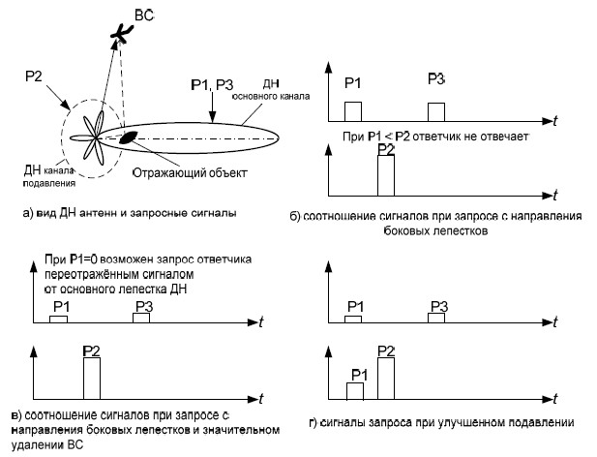

Рисунок 24 б) – Трехимпульсная улучшенная система подавления (IISLS)

В этом режиме импульс Р1 излучается не только через основную диаграмму, но и с ослаблением на 6 дБ через диаграмму подавления Ω. Уровень импульса Р1 от диаграммы подавления на 6 дБ ниже уровня импульса Р2, но выше максимумов боковых лепестков основной диаграммы Σ, что обеспечивает большую зону его приема независимо от уровня боковых лепестков диаграммы Σ. Это создает условия блокирования ответа в зоне приема импульса Р1, излученного через диаграмму подавления Ω.

Режим улучшенного подавления эффективен в борьбе с переотражениями, когда переотраженный сигнал задержан относительно прямого на время не более времени блокирования ответчика подавлением по запросу (35 ± 10) мкс. В связи с тем, что режим улучшенного подавления блокирует все ответчики в зоне приема Р1 от диаграммы подавления на (35 ± 10) мкс, несколько снижается вероятность ответа запросчикам (от 1 до 2 %). Поэтому режим улучшенного подавления включают только в секторах отражений соответствующего типа, т.е. IISLS включают только в направлениях, где есть мощные переотражатели и задержка отраженного сигнала запроса относительно прямого не более 45 мкс.

Амплитудный метод защиты ВРЛ от ложных ответов

Второй способ защиты реализуется при приёме ответных сигналов с использованием амплитудного и амплитудно-фазового методов.

Вторичный радиолокатор (запросчик) кроме основной антенны имеет приемную антенну подавления и приемник подавления. Диаграмма направленности основной антенны в горизонтальной плоскости имеет узкие лепестки (рисунок 25 а)), а ДНА подавления либо круговая, либо слабонаправленная, но перекрывает боковые лепестки основной антенны. Прием ответных сигналов осуществляется одновременно как по основному приемному каналу, так и по каналу подавления. Принятые сигналы (видеоимпульсы) U1 и U2 вычитаются, а их разность U3 = U1 – U2 через диод поступает в устройство обработки или в простейшем случае – на индикатор.

Если прием сигналов производится с направления основного лепестка а, то U1 > U2, U3 = U1 – U2 > 0 и разностный сигнал через диод проходит на дешифратор (индикатор).

Если прием ответного сигнала производится с направления б бокового лепестка, то U1 < U2, U3 = U1 – U2 < 0 и разностный сигнал отрицательной полярности через диод не проходит. Информация с направления боковых лепестков подавляется.

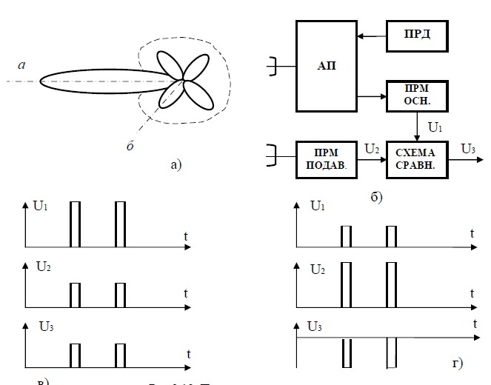

Рисунок 25 – Подавление по каналу ответа:

а) диаграммы направленности антенн;

б) структурная схема;

в) прием с направления а;

г) прием с направления б

Эта система отличается простотой реализации, но ее применение сопровождается уменьшением дальности действия радиолокатора из-за ухудшения отношения сигнал/шум при вычитании сигналов.

Кроме того, в системе требуется линейность и идентичность амплитудных характеристик обоих каналов в динамическом диапазоне не менее 45 дБ.

Для улучшения отношения сигнал/шум и повышения эффективности подавления сигналов боковых лепестков по всем направлениям, необходимо оптимизировать форму ДНА подавления. Для этого ДНА канала подавления должна иметь вид, изображенный на рисунке 26.

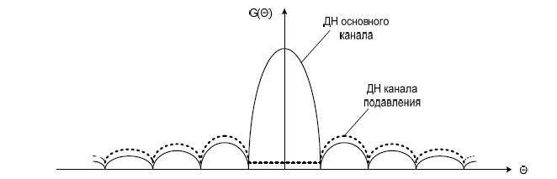

Рисунок 26 – Диаграммы направленности, удовлетворяющие условию оптимального подавления сигналов боковых лепестков

Устранение приема ложных ответов может достигаться и за счет применения временной автоматической регулировки усиления (ВАРУ). Усиление приемника нарастает с увеличением дальности так, чтобы обеспечить прием сигналов только по главному лепестку диаграммы направленности антенны.

Амплитудно-фазовый метод защиты ВРЛ от ложных ответов

Амплитудно-фазовая система подавления сигналов боковых лепестков основана на создании фазовых различий сигналов, принимаемых основным и дополнительным каналами. В такой системе в качестве критерия принадлежности сигнала, принятого основным или боковыми лепестками ДНА, используется соотношение амплитуд этих сигналов. Однако, для исключения влияния различий коэффициентов передачи приемных трактов (основного и подавления) это соотношение амплитуд преобразуется в фазовые соотношения.

Принцип работы заключается в следующем. Сигналы, принятые основной антенной и антенной подавления, одновременно складываются и вычитаются. Образующиеся суммарный и разностный сигналы получают относительно друг друга определенные фазовые различия, которые в зависимости от направления приема будут иметь одно из двух возможных значений:

при приеме с направления главного лепестка основной антенны угол между векторами суммарного и разностного сигналов будет острым (< 90°);

при приеме сигналов с направления боковых лепестков угол межд векторами суммарного и разностного сигналов будет тупым (> 90 °).

Вышерассмотренные ситуации показаны на рисунке 27. При приеме с направления главного лепестка сигнал, поступающий от основной антенны, превышает сигнал от антенны подавления. Сдвиг фаз φг между векторами суммарного UΣ и разностного Up сигналов будет 0 ≤ φг ≤ 90° (рисунок 27 а)).

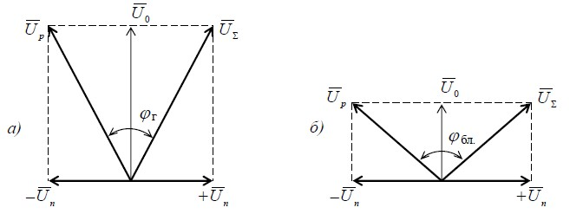

Рисунок 27 – Диаграммы направленности, удовлетворяющие условию оптимального подавления сигналов боковых лепестков

При приеме с направления боковых лепестков сигнал, поступающий от основной антенны, будет всегда меньше сигналов, поступающих от антенны подавления. В этом случае (рисунок 27 б)) угол между векторами суммарного UΣ и разностного Up сигналов будет тупым: 90° < φбл < 180°.

Суммарные и разностные сигналы, получившие фазовые различия в зависимости от направления приема, усиливаются в отдельных каналах промежуточной частоты, после чего фазовые соотношения вновь преобразуются в амплитудные. Суммарные и разностные сигналы сравниваются по фазе с помощью фазового детектора. При этом суммарные сигналы промежуточной частоты используются в качестве опорных и подаются на оба плеча детектора в фазе.

Разностные сигналы промежуточной частоты поступают на плечи фазового детектора в противофазе. При приеме сигналов с направления главного лепестка продетектированное напряжение во втором плече нагрузки фазового детектора будет всегда больше продетектированного напряжения первого плеча нагрузки. При приеме сигналов с направления боковых лепестков ситуация становится обратной.

Если теперь после фазового детектора включить схему амплитудного сравнения сигналов первого и второго плеч нагрузки, то на выходе ее останутся сигналы только от тех объектов, которые находятся в зоне действия главного лепестка ДНА основного канала.

Структурная схема приемника, осуществляющего подавление сигналов боковых лепестков, изображена на рисунке 28.

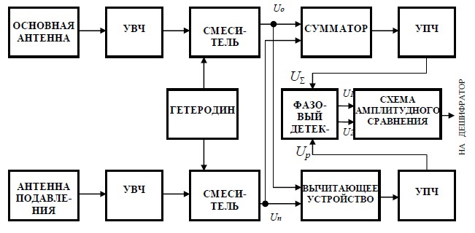

Рисунок 28 – Схема подавления ложных ответов способом фазовых различий сигналов

Недостатком схемы является неэффективность подавления сигналов с направления задних лепестков ДН основной антенны. Это объясняется тем, что по энергетическим соображениям создавать с помощью одной антенны подавления единую диаграмму направленности, перекрывающую все без исключения боковые лепестки, нецелесообразно.

СПИСОК ИСПОЛЬЗОВАННЫХ ИСТОЧНИКОВ

1. «Аванти» ООО. Каталог электронных компонентов. 2021 г. ([www.avantispb.com](http://www.avantispb.com)).
2. Акимцев В.В. Разрешающая способность по дальности при цифровой обработке сигналов // Радиотехника. – 2004 г. – № 1. – Стр. 3-11.
3. Андриенко В.Б., Беседа А.Л., Зубков В.А., Николаев С.Ф., Синицын В.А., Синицын Е.А. Алгоритмы и устройства обработки сложных частотно -модулированных радиолокационных сигналов. – СПб: Издательство «Облик». – СПб, 2009, 207 стр.
4. Бакулев П. А., Сосновский А.А. Радиолокационные и радионавигационные системы: Учеб. пособие для вузов, М.: Радио и связь, 1994. - 296 стр.
5. Баранов Л.Д., Бахтияров Г.Д., Златников В.М. Цифровая обработка сигналов и DDC-технология // Радиопромышленность, произв.-техн. сб. – Вып. 1. – 2004. – Стр. 81-89.
6. Баранов Л.Д., Калинин М.И. Цифровой понижающий преобразователь – устройство цифровой обработки сигналов в системах связи // Вопросы радиоэлектроники, сер. ЭВТ. – Вып. 1. – 2005. – Стр. 26 – 44.
7. Белов Л.А. Синтезаторы частот и сигналов: Учебное пособие. – М.: Сайнс-Пресс, 2002. – 80 стр.
8. Белов Л.А. Современные синтезаторы стабильных частот и сигналов // Радиотехника. – 2007. – №3. – Стр. 21- 25.
9. Ван Трис Г. Теория обнаружения, оценок и модуляции. Т. 1, М.: Сов. радио, 1974.
10. Варакин Л.Е. Системы связи с шумоподобными сигналами. – М.: Радио и связь, 1985. – 384 стр.
11. Варламов Д.Л. Алгоритмы и устройства снижения уровня боковых лепестков при сжатии сложных сигналов радиотехнических систем. Автореферат на соискание ученой степени кандидата технических наук. - Муромский институт (филиал) Владимирского государственного университета 2007 г. - 19 стр.
12. Веселухина С.В., Монаков А.А. Исследование методов обработки частотно-модулированных сигналов с малой базой. Шестидесятая научно-техническая конференция ГУАП // Сборник докладов. Часть I. - С-Пб. – Апрель 2007. – Стр. 40-43.
13. Галустов Г.Г. Рыжов В.П. Квазиоптимальная фильтрация частотно-модулированных сигналов // Радиотехника. – 2006 г. – № 2. – Стр. 70-72.
14. Гольденберг Л.М., Матюшкин Б.Д., Поляк М.Н. Цифровая обработка сигналов. 2-е изд., М.: Радио и связь, 1990. – 256 стр.
15. Дьяконов В., Круглов В. Математические пакеты расширения MATLAB: Специальный справочник, СПб.: Питер, 2001.
16. Жутяева Т.С., Зайцев М.Ф. Проектирование цифровых устройств обработки сигналов в обзорных РЛС. Учебное пособие по курсу «Радиолокационные методы исследования окружающей среды».- Часть 1. –М.: Изд-во МЭИ. - 1998 – 77 стр.
17. Каппелини В., Константидис А.Дж., Эмилиани П. Цифровые фильтры и их применение, М.: Энергоатомиздат, 1983. – 360 стр.
18. Карцев С.Б. и др. Фильтр сжатия сигнала с большой базой на основе отражающих решеток на ПАВ // Радиотехника. – 1994. – №2 – Стр.31-33.
19. Кириллов С.Н. Бакс А.В. и др. Синтез фазоманипулированных сигналов с заданной формой спектра // Радиотехника и электроника. – 2000. – №1. – Стр. 77 - 81.
20. Крошьер Р., Рабинер Л. Интерполяция и децимация цифровых сигналов: Методический обзор. - ТИИЭР, 1981. т. 69, № 3. – Стр. 14 – 49.
21. Кук Ч., Бернфельд М. Радиолокационные сигналы: пер. с англ. / Под ред. В. С. Кельзона. – М: Сов. Радио, 1971 – 568 стр.
22. Куликов Е. И., Трифонов А. П.. Оценка параметров сигналов на фоне помех. М.: Сов. радио, 1978.
23. Максфилд К. Проектирование на ПЛИС. Курс молодого бойца. – М.: Издательский дом «Додэка-ХХШ», 2007. – 408 стр.
24. Оппенгейм А., Шафер Р. Цифровая обработка сигналов, М.: Связь, 1979.
25. Родионов В.В. и др. Методы формирования и обработки радиолокационных сигналов с малой базой и низким уровнем боковых лепестков функции неопределенности по дальности. YII междунар. научно – техн. Конф. «Радиолокация, навигация, связь».- Т. 3.- Воронеж, 2001.- Стр. 1460-1467.
26. Свистов В.М. Радиолокационные сигналы и их обработка.- М.: «Советское Радио», 1977 г. – 448 стр.
27. Силкин А.Т., Чернышев М.И., Янушевский Г.Д., Тарасов В.Л., Сергеев В.В. Перспективы применения систем на кристалле в радиолокационных комплексах. // Наукоемкие технологии, № 8, т.5, 2004. - Стр. 60 – 65.
28. Справочник по радиолокации: В четырех томах / Под ред. М. Сколника, Нью-Йорк, 1970. Пер. с англ. / Под общей ред. К.Н. Трофимова; Том 3: Радиолокационные устройства и системы / Под ред. А.С. Винницкого, М.: Советское радио, 1978. - 528 стр.
29. Стешенко В.Б. Школа разработки аппаратуры цифровой обработки сигналов на ПЛИС. // Chip News, 1999, № 8-10, 2002, № 1-3.
30. Тихонов В. И. Оптимальный прием сигналов. М.: Радио и связь, 1983.
31. Финкельштейн М.И. Основы радиолокации. – М.: «Радио и связь», 1983. – 496 стр.
32. Фридман Л.Б., Ершов Г.А., Недобежкин М.И., Синицын Е.А. Определение вероятностных характеристик дальномерного и информационного радиоканалов системы ПРМГ // Сборник докладов 28-ой международной конференции «СВЧ-техника и телекоммуникационные технологии». - Севастополь, 2018. - С. 361 - 365.
33. Фридман Л.Б., Ершов Г.А., Недобежкин М.И., Синицын Е.А. Повышение помехоустойчивости дальномерного и информационного радиоканалов системы ПРМГ при действии внутрисистемных помех // Сборник докладов 28-ой международной конференции «СВЧ-техника и телекоммуникационные технологии». - Севастополь, 2018. - С. 398 - 402.
34. Фридман Л.Б., Ершов Г.А., Недобежкин М.И., Синицын Е.А. Способ определения текущих параметров положения на борту воздушных судов в ближней аэродромной зоне // Сборник докладов 28-ой международной конференции «СВЧ-техника и телекоммуникационные технологии». - Севастополь, 2018. - С. 403 - 407.
35. Фридман Л.Б., Завьялов В.А., Ву Хан Я.Л., Сухотерин В.Д. Программа реализации алгоритма нахождения трехмерных координат целей в радиолокационных системах. № 2018661965; заявл. 24.08.2018; опубл. 24.09.2018.
36. Фридман Л.Б., Попов С.Г., Ву Хан Я.Л., Ершов Г.А., Синицын Е.А. Устройство контроля КСВН СВЧ трактов передатчиков. Патент по заявке № 2018143420 от 06.12.2018.
37. Фридман Л.Б., Матвеев С.А., Синицын В.А., Синицын Е.А., Страхов С.Ю. Методы, алгоритмы и устройства обработки сложных фазоманипулированных радиолокационных сигналов для первичных радиолокационных станций. – СПб: Издательство БГТУ «Военмех» им. Д.Ф. Устинова. – СПб., 2018, 220 с.
38. Фридман Л.Б., Синицын Е.А., Шильдкрет А.Б. О реализации цифровых фазовых детекторов на базе ПЛИС // Сборник докладов IX международной научно-технической конференции «Кибернетика и высокие технологии XXI века», том 1. - Воронеж, 2008. - Стр. 550-556.
39. Фридман Л.Б., Ершов Г.А., Мясников С.А., Переломов В.Н., Синицын Е.А. Обнаружитель сигналов для первичных когерентно-импульсных радиолокационных станций // Сборник докладов 25-ой международной конференции «СВЧ-техника и телекоммуникационные технологии». - Севастополь, 2015. - Стр. 1216 - 1217.
40. Фридман Л.Б., Ершов Г.А., Мясников С.А., Синицын Е.А. Подоптимальный фильтр сжатия ЛЧМ сигналов для когерентно-импульсных РЛС// Сборник докладов 27-ой международной конференции «СВЧ-техника и телекоммуникационные технологии». - Севастополь, 2017. - Стр. 1671 – 1674.
41. Фридман Л.Б., Ершов Г.А., Мясников С.А., Синицын Е.А. Эффективность подоптимального фильтра сжатия ЛЧМ сигналов при наличии доплеровского сдвига частоты // Сборник докладов 27-ой международной конференции «СВЧ-техника и телекоммуникационные технологии». - Севастополь, 2017. - Стр. 1675 – 1678.
42. Фридман Л.Б., Ершов Г.А., Мясников С.А., Синицын Е.А. Особенности построения новой посадочной радиомаячной группы для радиомаячной системы посадки воздушных судов // Сборник докладов 27-ой международной конференции «СВЧ-техника и телекоммуникационные технологии». - Севастополь, 2017. - Стр. 1526 – 1530.
43. Хемминг Р.В. Цифровые фильтры, М.: Сов. радио, 1980. – 224 стр.
44. Ackroyd M.H., Ghani F. Optimum mismatched filters for sidelobe suppression // IEEE Transactions on Aerospace and Electronic Systems AES-9, - P. 214-218, - March 1973.
45. AD6620. Data sheet, [Analog](http://www.analog.com) Devices. [www.analog.com](http://www.analog.com).
46. AD9956. Data Sheet. Analog Devices. www.analog.com.
47. Analog devices FD 6636 150 MSPS, Wideband, Digital Downconverter (DDC), [Analog](http://www.analog.com) Devices. [www.analog.com](http://www.analog.com).
48. [Attaway](http://www.amazon.com/Stormy-Attaway/e/B002PLTAXA/ref=ntt_athr_dp_pel_1) S. Matlab: A Practical Introduction to Programming and Problem Solving, Elsevier inc., 2009.
49. Baden J.M., Cohen M.N. Optimal peak sidelobe filters for biphase pulse compression, in proc. IEEE International Radar Conference,- P. 249-252, 7-10 May 1990.
50. 50 Baden J.M., Cohen M.N. Optimal sidelobe suppression for biphase codes, in proc. National Telesystems Conference, 1, - P. 127-131, 26-27 March 1991.
51. Barker R. Group Synchronizing of Binary Digital Systems in Communications Theory, W. Jackson, Ed., New York: Academic Press, - P. 273-287, - 1953.
52. Boehmer A.M. Binary pulse compression codes // IEEE Transactions on Information Theory, - Vol. IT-13, - No. 2, - P. 156–167, - April 1967.
53. Cohen M.N., Baden J.M., Cohen P.E. Biphase codes with minimum peak sidelobes // in proc. IEEE National Radar Conference, - P. 62–66, - 1989.
54. Cohen M.N., Fox M.R., Baden J.M. Minimum peak sidelobes pulse compression codes // in proc. IEEE International Radar Conference, Arlington, VA, - P. 633–638, - May 1990.
55. Coxson G.E., Hirschel A., Cohen M.N. New results on minimum-PSL binary codes // Proceedings of the 2001 IEEE Radar Conference, Atlanta, GA, - P. 153–156, - May 2001.
56. Data Conversion Handbook (Analog Devices) [Analog Devices Inc.](http://www.amazon.com/s/ref=ntt_athr_dp_sr_1?_encoding=UTF8&sort=relevancerank&search-alias=books&field-author=Analog%20Devices%20Inc.%20%20Engineeri), 2005.
57. Davis R.M., Fante R.L., Perry R.P. Phase Coded Waveforms for Radar // IEEE Transactions on Aerospace and Electronic Systems, - Vol. 43, - No. 1, - P. 401–408, - 2007.
58. DeFatta D.J., Lucas J.G., Hodgkiss W.S. Digital Signal Processing: A System Design Approach, New York: Wiley, 1988. – 306 p.
59. Donadio M. P. CIC Filter Introduction, [m.p.donadio@ieee.org](mailto:m.p.donadio@ieee.org), 18 July 2000.
60. dsol.ru/algorithms/signal_processing.html#algo2.
61. Eliahou S., Kervaire M. Barker sequences and difference sets // L’Enseignement Mathematique, - Vol. 38, - No. 3–4, - P. 345–382, - 1992.
62. Fam A.T., Sarkar I. Multiplicative Mismatched Filter for Optimum Sidelobe Suppression in Barker Codes // IEEE Transactions on Aerospace and Electronic Systems, - Vol. 44, - No. 1, - P. 349–359, - 2008.
63. Harris F. J. Multirate Signal Processing for Communication Systems // Prentice Hall PTR, 2004.
64. Hogenauer E. B. An economical class of digital filters for decimation and interpolation // IEEE. Transactions on Acoustics, Speech and Signal Processing, - Vol. 29, - No. 2, - P. 155-162, - April 1981.
65. Hollis T. Digital Down Converter Demo/Framework for HERON modules with FPGA, Rev 1.2, Somerset, UK.: HUNT ENGINEERING, 2005.
66. Hollis T., Weir R. The Theory of Digital Down Conversion, Rev 1.2, Somerset, UK.: HUNT ENGINEERING, 2003.
67. Hunt B.R. Matlab R2007 с нуля! Книга+ Видеокурс, изд-во Лучшие книги, 2008.
68. Jane’s Air traffic control 2003-2004.
69. <http://www.analog.com/en/rfif-components/digital-updown-converters/products/index.html#DDCs>.
70. Hua C.X., Oksman J. A new algorithm to optimize Barker code sidelobe and suppression filter // IEEE Transactions on Aerospace and Electronic Systems AES-26, - P. 673-677, - July 1990.
71. Kerdock A.M., Mayer R., Bass D. Longest binary pulse compression codes with given peak sidelobe levels // Proceedings of the IEEE, - Vol. 74, - No. 2, - P. 366, - February 1986.
72. Kester W. Software radio and IF sampling // Data Conversion Handbook, 2005, - P. 644-676.
73. Key E.L., Fowle E.N., Haggarty R.D. A Method of Sidelobe Suppression in Phase-Coded Pulse Compression Systems. Technical Report No 209, MIT Lincoln Laboratory, - August 1959.
74. Kwentus A. Y., Zhongnong Jiang, Wilson A. N., Jr. Application of filter sharpening to cascaded integrator-comb decimation filters. IEEE Transactions on Signal Processing. – 1997. – vol. 45. - № 2, P. 457-467.
75. Levanon N., Mozeson E. Radar Signals. IEEE Press 2004 .- 427 p.
76. Lindner J. Binary sequences up to length 40 with best possible autocorrelation function // Electronics Letters, - Vol. 11, - No. - 21, - P. 507, - 16 October 1975.
77. Meyer-Baese U. Digital signal processing with field programmable arrays – Springer-Verlag Berlin Heidelberg, 2001. – 422 p.
78. North D.O. An Analysis of the Factors Which Determine Signal/Noise Discrimination in Pulses Carrier Systems. RCA Lab Rept PTR-6C, - June 25, - 1943, reprinted Proc IEEE, - Vol 51, - July 1963.
79. Peterson W.W. Error Correcting Codes, MIT Press, 1961.
80. Rahman, A., Anderson, J.H. [FPGA Based Design and Applications](http://www.springer.com/engineering/circuits+%26+systems/book/978-0-387-72668-7), [Integrated Circuits and Systems](http://www.springer.com/series/7236), 2010. – 250 p.
81. Rahul D. [Introduction to Embedded System Design Using Field Programmable Gate Arrays](http://www.springer.com/engineering/circuits+%26+systems/book/978-1-84882-015-9), Springer London, 2009. - 154 p.
82. Rihaczek A.W., Golden R.M. Range sidelobe suppression for Barker codes // IEEE Transactions on Aerospace and Electronic Systems AES 7, - P. 1087-1092, - November 1971.
83. RP-5M/TWT radar. [www.eldis.cz](http://www.eldis.cz)
84. Schroeder M.R. Synthesis of low-peak factor signals and binary sequences with low autocorrelation // IEEE Transactions on Information Theory, - Vol. IT-16, - No. 1, - P. 85–89, - January 1970.
85. Skolnik M. Radar handbook, 3rd ed., Ed. NY, Chicago: McGraw Hill, 2008.
86. Turyn R. On Barker codes of even length // Proceedings of the IEEE - Vol. 51, - No. 9, - P. 1256. - September 1963.
87. Zoraster S. Minimum peak range sidelobe filters for binary phase coded waveforms // IEEE Transactions on Aerospace and Electronic Systems AES-16, - P. 112-115, - January 1980. Макаренко Д.М., Потюпкин А.Ю. На орбитальных рубежах. – М.: Академия, 2008. – 280 с.
88. Соловьев В.А., Лысенко Л.Н., Любинский В.Е. Управление космическими полетами. – М.: Изд-во МГТУ. – Ч.1. 2009. – 476 с.; Ч.2. 2010. – 426 с.
89. Бортовые системы управления космическими аппаратами / А.Г. Бровкин, Б.Г. Бурдыгов. С.В. Гордийко и др. – М.: Изд-во МАИ-ПРИНТ, 2010. – 304 с.
90. Методы обеспечения живучести низкоорбитальных автоматических КА зондирования Земли: математические модели, компьютерные технологии / А.Н. Кириллин, Р.Н. Ахметов, А.В. Соллогуб, В.П. Макаров. – М.: Машиностроение, 2010. – 384 с.
91. Космическое аппаратостроение: научно-технические исследования и практические разработки ГНПРКЦ «ЦСКБ-Прогресс» / А.Н. Кириллин, Г.П. Аншаков, Р.Н. Ахметов, А.Д. Сторож. – Самара: Издательский дом «АГНИ», 2011. – 280 c.
92. Лысенко Л.Н., Бетанов В.В., Звягин Ф.В. Теоретические основы баллистико-навигационного обеспечения космических полетов. – М.: Изд-во МГГУ им. Н.Э. Баумана, 2014. – 518 с.
93. Дворкин В.В., Карутин С.Н., Глухов П.Б. [Анализ состояния и перспектив развития технологии высокоточного местоопределения по сигналам ГНСС](http://www.radiotec.ru/catalog.php?cat=jr1&art=8593) // Радиотехника. – 2011. – №3. – С.4-13.
94. Лысенко Л.Н., Бетанов В.В. Принципы и основные направления совершенствования наземного автоматизированного комплекса управления космическими полетами // Вестник МГТУ им. Н.Э. Баумана. Сер. Машинострое­ние. – 2011. – №1(82). – С.17-30.
95. Брагинец В.Ф., Жуков А.Н. Перспективы развития функциональных дополнений системы ГЛОНАСС для обеспечения высокоточного определения положения в реальном времени и апостериорном режиме // Труды института прикладной астрономии РАН. – 2013. – №27. – С.119-125.
96. Мальцев Г.Н., Ильин А.В. Эфемеридно-временное обеспечение потребителей космической навигационной системы ГЛОНАСС на основе функциональных дополнений // Информация и космос. – 2014. – №2. – С.84-95.
97. Васьков С.В., Жуков А.Н., Коваленко А.Ю. Актуальные проблемы использования в технологических циклах навигационно-баллистического обеспечения космических систем прецизионных эфемеридно-временных данных // Труды СПИИРАН. – 2016. – Вып.3(46). – С.65-75.
98. Васьков С.В., Жуков А.Н., Васькова Ю.С. Обоснование системообразующей роли навигационно-баллистического обеспечения при создании контура управления перспективными космическими системами // Инженерный журнал: наука и инновации. – 2019. – №2. – С.1-14.

СПИСОК ОСНОВНЫХ СОКРАЩЕНИЙ

АС – автоматизированные системы

АЦП – аналого-цифровой преобразователь

АЧХ – амплитудно-частотная характеристика

ВО – весовая обработка

ВФ – весовая функция

ГУН – генератор, управляемый напряжением

ДН – диаграмма направленности (антенны)

ДУП – датчик углового положения (антенны)

ИХ – импульсная характеристика

КИХ – фильтр с конечной импульсной характеристикой

ЛА – летательный аппарат

ЛП – алгоритм линейного программирования

ЛЧМ – линейная частотная модуляция

МСО – минимальная среднеквадратичная ошибка

НЧ – низкочастотный (сигнал)

НЧМ – нелинейная частотная модуляция

ОСШ – отношение сигнал/шум

ПАВ – поверхностные акустические волны

ПЛИС – программируемая логическая интегральная схема

ПЦСС – микросхема прямого цифрового синтеза

РЛС – радиолокационная станция

СВЧ – сверхвысокочастотный (сигнал)

СФ – согласованный фильтр

ТТП – твердотельный передатчик

УВД – управление воздушным движением

ФМ – фазовая манипуляция

ФС – фильтр сжатия

ФЧХ – фазочастотная характеристика

ЦФД – цифровой фазовый детектор

CIC фильтр – сascaded integrator-comb фильтр